

**Об утверждении Правил классификации и постройки морских судов (продолжение)**

Приказ и.о. Министра транспорта и коммуникаций Республики Казахстан от 12 мая 2011 года № 273. Зарегистрирован в Министерстве юстиции Республики Казахстан 30 мая 2011 года № 6982.

      Примечание РЦПИ

      См. начало V1100006982

|  |  |
| --- | --- |
|  | Приложение 1 к приложению 4 к Правилам классификации и постройки морских судов |

**Диапазон допусков на точность вычислений**

|  |  |
| --- | --- |
| Расчетная величина | Допуск ( в процентах от допускаемого  значения) |
| Перерезывающая сила на тихой  воде *N*sw  Изгибающий момент на тихой  воде *M*sw  Крутящий момент на тихой  воде *M*tsw | ±5  ±5  ±5 |

|  |  |
| --- | --- |
|  | Приложение 2 к приложению 4 к Правилам классификации и постройки морских судов |

**Данные, представляемые или принимаемые к сведению Регистром**  
**судоходства**

|  |  |
| --- | --- |
| Расчетная  величина | Данные, которые представляются или принимаются к  сведению Регистром судоходства |
| 1. Перерезываю-  щая сила на  тихой воде  *N*sw | 1) Контрольные точки (номера шпангоутов) для расчетов  *N*sw. Эти точки обычно выбираются на поперечных  переборках или других очевидных границах отсека.  Дополнительные контрольные точки указываются между  переборками длинных трюмов или танков или между  штабелями контейнеров.  2) Поправочные коэффициенты к перерезывающим силам и  способ их применения.  3) Допускаемые значения [*N*sw] в море и в порту в  контрольных точках, указанных в подпункте 1) пункта 1  настояшего приложения. Если требуется, то указывается  дополнительно ряд допускаемых значений [*N*sw]. |
| 2. Изгибаю-  щий момент  на тихой  воде *M*sw | 1) Контрольные точки (номера шпангоутов) для расчетов  *M*sw. Эти точки обычно выбираются на поперечных  переборках, по середине трюма или на других очевидных  границах отсека.  2) Допускаемые значения [*M*sw] в море и в порту в  контрольных точках, указанных в подпункте 1) пункта 2  настоящего приложения. Если требуется, то указывается  дополнительно ряд допускаемых значений [*M*sw]. |
| Крутящий  момент на  тихой воде  *M*tsw (если он  применим) | 1. Контрольные точки (номера шпангоутов) для расчетов  *M*tsw.  2. Допускаемые значения [*M*tsw] в контрольных точках,  указанных в подпункте 1) пункта 3 настоящего приложения. |

|  |  |
| --- | --- |
|  | Приложение 5 к Правилам классификации и постройки морских судов |

**Соотношение главных размерений**

|  |  |  |  |  |  |  |
| --- | --- | --- | --- | --- | --- | --- |
| Соотношение  главных  размерений  судна | Район плавания | | | | | |
| Неограни-  ченный | R1 | R2 | R2-RSN | R3-RSN | R3 |
| *L*/*D*  *B*/*D* | 18  2,5 | 19  2,51 | 20  З2 | 21  3 | 22  3 | 23  43 |
| 1 Для судов технического флота — не более 3.  2 Для судов технического флота — не более 4.  3 Для плавучих кранов — не менее 4,5. | | | | | | |

|  |  |
| --- | --- |
|  | Приложение 6 к Правилам классификации и постройки морских судов |

**Методы испытаний водонепроницаемости корпуса**

**Глава 1. Общие положения**

      Сноска. Заголовок главы 1 - в редакции приказа Министра индустрии и инфраструктурного развития РК от 26.01.2022 № 31 (вводится в действие по истечении десяти календарных дней после дня его первого официального опубликования).

**Параграф 1. Определения**

      1. В настоящем Приложении приняты следующие определения:

      1) гидропневматические испытания — сочетание гидростатических испытаний и испытаний надувом воздуха, при которых танк или цистерна доверху заполняются водой, а затем создается дополнительное давление воздуха. Значение избыточного давления воздуха устанавливается по согласованию с Регистром судоходства, но должно по крайней мере соответствовать главе 2 настоящего Приложения;

      2) грунт — тонкое покрытие, наносимое после подготовки поверхности, но до начала производства с целью защиты от коррозии в процессе производства;

      3) защитное покрытие — окончательное покрытие, защищающее конструкцию от коррозии;

      4) испытания надувом воздуха — испытания воздухом либо иной средой для проверки непроницаемости конструкции;

      5) испытания струей воды из шланга проводятся для проверки непроницаемости конструктивных элементов, не подлежащих гидростатическим испытаниям или испытаниям надувом воздуха, а также других элементов, обеспечивающих водонепроницаемость корпуса или его непроницаемость при воздействии моря;

      6) конструктивные испытания — гидростатические испытания для проверки непроницаемости, а также правильности конструктивного решения, принятого в проекте. Если возникают практические затруднения (например, в создании необходимого напора на верхнюю часть танка или цистерны) и проведение гидростатических испытаний в полном объеме невозможно, гидростатические испытания допускается земенить гидропневматическими. Условия проведения гидропневматических испытаний, насколько это возможно, должны воспроизводить реальную нагрузку на танк или цистерну.

**Параграф 2. Применение**

      2. Нижеприведенные требования регламентируют условия проведения испытаний следующих конструкций:

      1) гравитационных танков и цистерн, включая вкладные цистерны, объемом 5 м3 и более;

      2) водонепроницаемых конструкций или конструкций, непроницаемых при воздействии моря.

      Целью испытаний является проверка непроницаемости и/или прочности конструктивных элементов во время постройки судна или при проведении большого ремонта.

      Испытания проводятся в присутствии работника Регистра судоходства на стадии, близкой к завершающей, с тем чтобы любые последующие работы не могли нарушить прочность и непроницаемость конструкции. Общие требования к испытаниям приведены в приложении 1 к приложению 3 настоящих Правил.

**Глава 2. Методы испытаний**

      Сноска. Заголовок главы 2 - в редакции приказа Министра индустрии и инфраструктурного развития РК от 26.01.2022 № 31 (вводится в действие по истечении десяти календарных дней после дня его первого официального опубликования).

**Параграф 1. Конструктивные испытания. Испытания надувом воздуха**

      3. Конструктивные испытания проводятся после нанесения грунта.

      Конструктивные испытания проводятся после нанесения защитного покрытия при выполнении одного из двух условий:

      все сварочные работы завершены, и сварные швы тщательно визуально проверены работником Регистра судоходства до нанесения защитного покрытия;

      проведены испытания надувом воздуха до нанесения защитного покрытия.

      Если испытания надувом воздуха не проводились, то защитное покрытие наносится после конструктивных испытаний:

      всех монтажных сварных швов, выполненных как автоматической сваркой, так и ручной;

      всех выполненных ручной сваркой угловых сварных соединений на границах танков и цистерн, а также всех сварных швов, выполненных ручной сваркой с проваром.

      4. Выполняемые в соответствии с приложением испытания надувом воздуха проводятся при избыточном давлении 15 кПа.

      До начала осмотра рекомендуется поднять давление в танке или цистерне до 20 кПа и поддерживать его на этом уровне приблизительно в течение 1 ч (при этом вблизи танка или цистерны должен находиться персонал в минимальном количестве), а затем понизить давление до испытательного.

      После стабилизации давления на уровне 20 кПа допускается проводить испытания, не понижая давления, при условии обеспечения надлежащего уровня безопасности персонала, принимающего участие в испытаниях.

      Сварные швы покрывают эффективным пенообразующим составом.

      Во избежание возникновения чрезмерного давления в испытываемом отсеке и с целью проверки испытательного давления следует установить U-образную трубку, заполненную водой до уровня, соответствующего испытательному давлению. Поперечное сечение U-образной трубки должно быть больше, чем у трубки, по которой подается воздух. Кроме того, испытательное давление проверяют при помощи одного контрольного манометра.

      Допускаются иные достаточно надежные способы испытаний. В частности, на испытываемом отсеке возможно установить два манометра и предохранительный клапан. Штуцеры для установки манометров и предохранительного клапана следует размещать на крышках горловин, на временных заглушках или в других местах, удобных для обслуживания. Манометры имеют класс точности 1,5 — 2,5 и предел измерения на одну треть больше испытательного давления. Цена деления шкалы манометра должна быть не более 2 кПа.

      Испытания надувом воздуха проводятся, до нанесения защитного покрытия, на всех угловых сварных соединениях, расположенных на границах танков или цистерн; сварных швах с полным проваром и монтажных швах, за исключением швов, выполненных автоматической сваркой. Работник Регистра судоходства требует проведения таких же испытаний на выборочных участках монтажных швов, выполненных автоматической сваркой, а также домонтажных швов, выполненных ручной или автоматической сваркой, с учетом процедур контроля качества, применяемых на верфи. Прочие швы испытываются надувом воздуха после нанесения защитного покрытия при условии, что эти швы подверглись тщательному визуальному осмотру.

      По согласованию с Регистром судоходства допускается принимать иные методы испытаний, если они будут признаны эквивалентными.

**Параграф 2. Испытания струей воды из шланга,**  
**гидропневматические испытания прочие методы испытаний**

      5. Если для проверки непроницаемости конструкций, перечисленных в приложении, требуются испытания струей воды из шланга, минимальное давление в стволе должно быть не менее 200 кПа. Отстояние ствола от испытываемого участка не должно превышать 1,5 м. Диаметр насадки должен быть не менее 12 мм.

      6. При проведении гидропневматических испытаний следует соблюдать те же меры безопасности, что и при испытании надувом воздуха.

      7. Регистром допускаются другие методы испытаний, если они будут признаны эквивалентными.

|  |  |
| --- | --- |
|  | Приложение 1 к приложению 6 к Правилам классификации и постройки морских судов |

**Общие требования к испытаниям**

|  |  |  |  |  |
| --- | --- | --- | --- | --- |
| №  п/п | Испытываемая  конструкция | Тип испытаний | Испытательное  давление | Примечания |
| 1  2  3  4  5  6  7  8  9  10  11  12  13  14  15  16  17  18 | Отсеки двойного  дна  Отсеки двойного  борта  Переборки танков  или цистерн,  диптанки  Топливные  цистерны  Балластные трюмы  судов для  навалочных грузов  Форпик и  ахтерпик,  используемые в  качестве цистерны  Форпик, не  используемый в  качестве цистерны  Ахтерпик, не  используемый в  качестве цистерны  Коффердамы  Водонепроницаемые  переборки  Водонепроницаемые  двери ниже  надводного борта  или палубы  переборок  Рули пустотелые,  полости  стационарных и  поворотных  насадок, полые  элементы  крыльевых  устройств  Туннель гребного  вала вне района  диптанков  Лацпорты  Водонепроницаемые  люковые закрытия  судов для  навалочных грузов  Водонепроницаемые  люковые закрытия  нефтенава-лочных  судов  Люковые закрытия  и другие  закрытия,  непроницаемые при  воздействии моря  Цепной ящик (если  он расположен в  корму от таранной  переборки)  Вкладные цистерны  Балластно-распре-  делительные  каналы  Вкладные цистерны  наливных судов,  перевозящих  пищевые жидкости  Танки и вкладные  цистерны  химовозов | Конструктив-  ные испыта-  ния1  Конструктив-  ные испыта-  ния1  Конструктив-  ные испыта-  ния1  Конструктив-  ные испытания  Конструктив-  ные  испытания 1  Конструктив-  ные испыта-  ния1  примечание 1  Испытания  надувом  воздуха  Конструктив-  ные испыта-  ния3  примечание 1  примечание 2  Испытания  надувом  воздуха  Испытания  струей воды  из шланга  Испытания  струей воды  из шланга  Испытания  струей воды  из шланга  Конструктив-  ные  испытания 1  Испытания  струей воды  из шланга  Конструктив-  ные испытания  Конструктив-  ные испытания  Конструктив-  ные испытания  Конструктив-  ные испытания  Конструктив-  ные испытания | Напор столба  воды до  палубы  переборок или  до верха  воздушной  трубы, в  зависимости  от того, что  больше  Напор воды до  верха  воздушной  трубы, но не  менее 2,4 м  от палубы,  ограничиваю-  щей отсек  сверху  Напор столба  воды до верха  воздушной  трубы, но не  менее 2,4 м  от палубы,  ограничиваю-  щей отсек  сверху, или  давления, на  которое  отрегулирован  предохрани-  тельный  клапан, если  он установ-  лен2  Напор столба  воды до верха  воздушной  трубы, но не  менее 0,9 м  от верха люка  Напор столба  воды до верха  воздушной  трубы, но не  менее 2,4 м  от верхней  точки  цистерны  Напор столба  воды до верха  воздушной  трубы, но не  менее 2,4 м  от верхней  точки  коффердама  Напор столба  воды 2,4 м от  люкового  закрытия, но  не менее  давления, на  которое  отрегулирован  предохрани-  тельный  клапан, если  он установлен  Напор столба  воды до верха  ящика  Напор столба  воды до верха  воздушной  трубы, но не  менее 0,9 м  Максимальное  давление  балластного  насоса  Напор столба  воды до верха  воздушной  трубы, но не  менее 0,9 м  Напор столба  воды до  уровня на 2,4  м выше  верхней  границы танка  или цистерны,  но не менее  давления, на  которое  отрегулирован  предохрани-  тельный  клапан, если  он установлен | Границы отсеков  должны быть  испытаны по  крайней мере с  одной стороны  Границы отсеков  должны быть  испытаны по  крайней мере с  одной стороны  Границы отсеков  должны быть  испытаны по  крайней мере с  одной стороны  Ахтерпик  испытывается  после установки  дейдвудной трубы  и гельмпортовой  трубы  Должно быть  испытано по  крайней мере  каждое второе  люковое закрытие  Границы грузовых  помещений должны  быть испытаны по  крайней мере с  одной стороны |
| 1Могут быть допущены испытания надувом воздуха или  гидропневматические испытания при условии выполнения требований,  изложенных в главе 2 настоящего приложения. При этом по крайней мере  один отсек, цистерна или танк каждого типа должны быть подвергнуты  конструктивным испытаниям. Такие отсек, цистерна или танк должны  быть выбраны при одобрении проекта. Для серийных судов и судов,  аналогичных головному, допускается не повторять конструктивные  испытания отсеков, танков или цистерн. Замена конструктивных  испытаний испытаниями надувом воздуха или гидропневматическими  испытаниями не распостраняется на конструкции, ограничивающие  грузовые помещения наливных и нефтенавалочных судов, а также на  танки и цистерны для перевозки несовместимых жидких грузов и грузов,  загрязняющих окружающую среду. Если конструктивные испытания выявят  недостаточную прочность или другие значительные дефекты отсека,  цистерны или танка, не обнаруженные при испытании надувом  аналогичных помещений, все отсеки, танки или цистерны должны быть  подвергнуты конструктивным испытаниям.  2Там, где это применимо, самую высокую точку танка следует определять  до палубы, не учитывая люки. Для трюмов, предназначенных для жидкого  груза или балласта и имеющих большие люковые закрытия, в качестве  самой высокой точки следует принимать верх люка.  3 Регистром судоходства допускаются испытания надувом воздуха или  гидропневматические испытания при условии требований, изложенных в  главе 2 настоящего приложения.  4Если проведение испытаний струей воды из шланга невозможно без  повреждения установленного оборудования (механизмов, кабелей,  распределительных щитов, изоляции и других), Регистром судоходства  эти испытания допускается изменить тщательным визуальным осмотром  всех узлов пересечения и сварных швов, при необходимости, могут  потребоваться испытания непроницаемости методом капиллярного или  ультразвукового контроля.  Примечание 1  Правило 14 главы II-1 Конвенции СОЛАС-74  Конструкция и первоначальные испытания водонепроницаемых переборок  на пассажирских и грузовых судах  1. Каждая поперечная или продольная водонепроницаемая переборка  деления на отсеки имеет такую конструкцию, чтобы при надлежащем  запасе прочности она могла выдерживать давление наибольшего  возможного столба воды до предельной линии погружения.  2. Уступы и выступы (рецессы) в переборках должны быть  водонепроницаемыми и такими же прочными, как и соседние участки  самих переборок.  3. Если шпангоуты или бимсы проходят через водонепроницаемую палубу  или переборку, водонепроницаемость такой палубы или переборки  обеспечивается ее конструкцией без применения дерева или цемента.  4. Испытание главных отсеков наполнением их водой необязательно. В  тех случаях, когда испытание отсеков наполнением их водой не  проводится, там, где это практически осуществимо, проводится  испытание струей воды из шланга. Это испытание проводится на  возможно более поздней стадии постройки судна. Если испытание струей  воды из шланга практически неосуществимо ввиду возможного  повреждения механизмов, изоляции электрического оборудования или  деталей оборудования, его допускается заменить тщательным визуальным  осмотром сварных соединений, дополнив его, если это представляется  необходимым, такими средствами, как контроль цветным методом или  ультразвуковое испытание на протечку, или эквивалентное испытание. В  любом случае проводится тщательная проверка водонепроницаемых  переборок.  5. Форпик, двойное дно (включая коробчатые кили) и внутренние борта  испытывается путем налива воды под напором, соответствующим  требованиям пункта 1 Правил 14 главы II-1 Конвенции СОЛАС-74.  6. Цистерны для жидкостей, являющиеся частью деления судна на  отсеки, должны испытываться на непроницаемость путем налива воды под  напором, соответствующим самой высокой грузовой ватерлинии деления  на отсеки или на две трети высоты от верхней кромки горизонтального  киля до предельной линии погружения в районе расположения цистерн,  смотря по тому, что больше. При этом испытательный напор ни в коем  случае не должен быть менее 0,9 м над верхом цистерны.  7. Испытания, упомянутые в пунктах 4 и 5 настоящего Приложения,  проводятся с целью проверки водонепроницаемости конструкций деленияна отсеки и не должны рассматриваться как испытания,  подтверждающие годность какого-либо отсека для хранения жидкого  топлива или для других специальных целей, для которых потребуется  более жесткое испытание в зависимости от высоты возможного уровня  жидкости в цистерне или в присоединяемых к ней трубах.  Примечание 2  Правило 18 главы II-1 Конвенции СОЛАС-74 Конструкция и  первоначальные испытания водонепроницаемых дверей иллюминаторов на  пассажирских и грузовых судах.  1. На пассажирских судах:  1) конструкция, материалы и качество изготовления всех  водонепроницаемых дверей, иллюминаторов, лацпортов, грузовых и  угольных портов, клапанов, труб, зольных и мусорных рукавов,  упомянутых в настоящих правилах, должны отвечать требованиям  Администрации;  2) рамы вертикальных водонепроницаемых дверей не должны иметь в  нижней части паза, где может скапливаться мусор, препятствующий  надлежащему закрытию дверей.  2. На пассажирских и грузовых судах каждая водонепроницаемая дверь  должна испытываться напором столба воды высотой до палубы переборок  или до палубы надводного борта соответственно. Такое испытание  проводится до сдачи судна в эксплуатацию либо до, либо после  установки дверей. | | | | |

|  |  |
| --- | --- |
|  | Приложение 7 к Правилам классификации и постройки морских судов |

**Коэффициент использования механических свойств стали**

|  |  |  |  |  |
| --- | --- | --- | --- | --- |
| *R*еН | 235 | 315 | 355 | 390 |
|  | 1,0 | 0,78 | 0,72 | 0,68 |

|  |  |
| --- | --- |
|  | Приложение 8 к Правилам классификации и постройки морских судов |

**Допускаемое уменьшение минимальной толщины**  
**элементов корпуса**

|  |  |  |
| --- | --- | --- |
| Элементы корпуса | Район плавания | |
| R2 и R2-RSN | R3 и R3-RSN |
| Рамные связи в районе  балластных отсеков  Прочие элементы корпуса | 15 %  10% | 30%  20% |

|  |  |
| --- | --- |
|  | Приложение 9 к Правилам классификации и постройки морских судов |

**Среднегодовое уменьшение толщины элементов конструкций корпуса**

|  |  |  |  |
| --- | --- | --- | --- |
| № п/п | Элемент конструкции корпуса | *и*, мм/год | |
| группа I | группа II |
| 1. Настил палуб и платформ | | | |
| 1 | Верхняя палуба | 0,1 | 0,21,2 |
| 2 | Нижняя палуба | 0,11 | — |
| 3 | Палуба в жилых и производственных помещениях | 0,14 | 0,14 |
| 2. Бортовая обшивка | | | |
| 4 | Борт при отсутствии второго борта: |  |  |
| 1) | надводный | 0,1 | 0,132 |
| 2) | в районе переменных ватерлиний | 0,17 | 0,192 |
| 3) | ниже района переменных ватерлиний | 0,14 | 0,16 |
| 5 | Борт при наличии второго борта (отсеки  двойного борта не предназначены для  заполнения): |  |  |
| 1) | надводный | 0,1 | 0,1 |
| 2) | в районе переменных ватерлиний | 0,17 | 0,17 |
| 3) | ниже района переменных ватерлиний | 0,14 | 0,14 |
| 6 | Борт при наличии второго борта (отсеки  двойного борта предназначены для груза,  топлива или балласта): |  |  |
|  | надводный: |  |  |
| 1) | цистерна заполнена топливом | 0,19 | 0,19 |
| 2) | цистерна для приема балласта | 0,21 | 0,21 |
|  | в районе переменных ватерлиний: |  |  |
| 1) | цистерна заполнена топливом | 0,18 | 0,18 |
| 2) | цистерна для приема балласта | 0,21 | 0,21 |
|  | ниже района переменных ватерлиний: |  |  |
| 1) | цистерна заполнена топливом | 0,17 | 0,17 |
| 2) | цистерна для приема балласта | 0,18 | 0,18 |
| 3. Днищевая обшивка | | | |
| 7 | Днище при отсутствии второго дна: |  |  |
| 1) | включая скулу | 0,14 | — |
| 2) | в районе грузовых танков | — | 0,17 |
| 3) | в районе топливных цистерн | 0,17 | 0,17 |
| 4) | в районе балластных отсеков | 0,2 | 0,2 |
| 8 | Днище при наличии второго дна: |  |  |
| 1) | включая скулу | 0,14 | 0,14 |
| 2) | в районе топливных цистерн | 0,15 | 0,15 |
| 3) | в районе балластных отсеков | 0,2 | 0,2 |
| 4. Настил второго дна, скуловых цистерн и трапецеидальные опоры под  поперечными переборками | | | |
| 9 | Второе дно в районе грузовых трюмов (танков): |  |  |
| 1) | в районе топливных цистерн | 0,12 | 0,17 |
| 2) | в районе балластных отсеков | 0,15 | 0,2 |
| 3) | в районе котельного отделения | 0,3 | 0,3 |
| 4) | в районе машинного отделения | 0,2 | 0,2 |
| 5) | без деревянного настила в трюмах, если  предусматривается выполнение грузовых операций  грейферами | 0,3 | 0,3 |
| 10 | Скуловые цистерны, трапецеидальные опоры под  поперечными переборками, междудонный лист: |  |  |
|  | обшивка скуловых цистерн и трапецеидальных  опор: |  |  |
| 1) | нижний пояс | 0,25 | 0,3 |
| 2) | прочие поясья | 0,12 | 0,17 |
| 3) | междудонный лист (наклонный и горизонтальный) | 0,2 | 0,22 |
|  | междудонный лист в котельном отделении: |  |  |
| 1) | наклонный | 0,28 | 0,3 |
| 2) | горизонтальный | 0,23 | 0,28 |
| 5. Обшивка продольных и поперечных переборок второго борта | | | |
| 11 | Водонепроницаемые переборки: |  |  |
| 1) | верхний пояс | 0,1 | — |
| 2) | средний пояс | 0,12 | — |
| 3) | нижний пояс | 0,13 | — |
| 12 | Переборки между трюмами для навалочных грузов: |  |  |
| 1) | верхний пояс (0,Ш от верхней палубы) | — | 0,13 |
| 2) | прочие поясья | — | 0,18 |
| 13 | Переборки между трюмами для комбинированных  грузов: |  |  |
| 1) | верхний пояс (0,Ш от верхней палубы) | — | 0,16 |
| 2) | прочие поясья | — | 0,18 |
| 14 | Переборки между грузовыми танками: |  |  |
| 1) | верхний пояс (0, Ш от верхней палубы) | — | 0,22 |
| 2) | средний пояс | — | 0,132 |
| 3) | нижний пояс | — | 0,18 |
| 15 | Переборки между грузовыми и балластными  отсеками: |  |  |
| 1) | верхний пояс (0, Ш от верхней палубы) | 0,13 | 0,3 |
| 2) | средний пояс | 0,15 | 0,25 |
| 3) | нижний пояс | 0,16 | 0,2 |
| 16 | Подпалубные цистерны | 0,12 | 0,2 |
| 6. Набор палуб и платформ | | | |
| 17 | Продольные подпалубные балки и бимсы палуб и  платформ, ограничивающих: |  |  |
| 1) | трюмы для генеральных грузов | 0,12 | — |
| 2) | трюмы для навалочных грузов | — | 0,15 |
| 3) | трюмы для комбинированных грузов | — | 0,18 |
| 4) | грузовые танки | — | 0,252 |
| 5) | топливные цистерны | 0,15 | 0,17 |
| 6) | балластные отсеки | 0,18 | 0,2 |
| 18 | Карлингсы, рамные бимсы палуб и платформ,  ограничивающих: |  |  |
| 1) | трюмы для генеральных грузов | 0,12 | — |
| 2) | трюмы для навалочных грузов | — | 0,13 |
| 3) | трюмы для комбинированных грузов | — | 0,15 |
| 4) | грузовые танки | — | 0,22 |
| 5) | топливные цистерны | 0,19 | 0,19 |
| 6) | балластные отсеки | 0,21 | 0,21 |
| 19 | Комингсы грузовых люков | 0,1 | 0,12 |
| 7. Набор бортов и переборок | | | |
| 20 | Продольные балки, основные и рамные шпангоуты,  распорки, вертикальные стойки и горизонтальные  рамы бортов и переборок, ограничивающих: |  |  |
| 1) | трюмы для генеральных грузов | 0,1 | — |
| 2) | трюмы для навалочных грузов | — | 0,13 |
| 3) | трюмы для комбинированных грузов | — | 0,15 |
| 4) | грузовые танки | — | 0,22,3 |
| 5) | топливные цистерны | 0,183 | 0,183 |
| 6) | балластные отсеки | 0,21 | 0,21 |
| 8. Набор днища и второго дна | | | |
| 21 | Вертикальный киль, днищевые стрингеры, флоры и  продольные балки днища при отсутствии второго  дна: |  |  |
| 1) | в отсеках для генеральных грузов | 0,14 | — |
| 2) | в грузовых танках | — | 0,2 |
| 3) | в балластных отсеках | 0,2 | 0,2 |
| 4) | в районе под котлами | 0,3 | 0,3 |
| 22 | Вертикальный киль, днищевые стрингеры, флоры и  продольные балки днища и второго дна в отсеках  двойного дна: |  |  |
| 1) | не предназначенных для заполнения | 0,14 | 0,14 |
| 2) | в топливных цистернах | 0,15 | 0,15 |
| 3) | в балластных цистернах | 0,2 | 0,2 |
| 4) | в районе под котлами | 0,25 | 0,25 |
| 9. Надстройки, рубки и фальшборт | | | |
| 23 | Обшивка | 0,1 | 0,1 |
| 24 | Набор | 0,1 | 0,1 |
| 1Для комбинированных судов и судов для навалочных грузов *и* = 0,15  мм/год.  2 При заполнении отсеков инертным газом и увеличивается на 10 %.  3 Для горизонтальных балок, расположенных на верхнем участке шириной  0,1 высоты отсека, *и* = 0,25 мм/год. | | | |

|  |  |
| --- | --- |
|  | Приложение 10 к Правилам классификации и постройки морских судов |

**Защита днища судна**

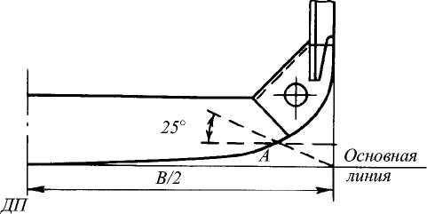

|  |  |
| --- | --- |
|  | Приложение 11 к Правилам классификации и постройки морских судов |

**Выбор стали**  
**для элементов конструкций корпуса и различных групп связей**

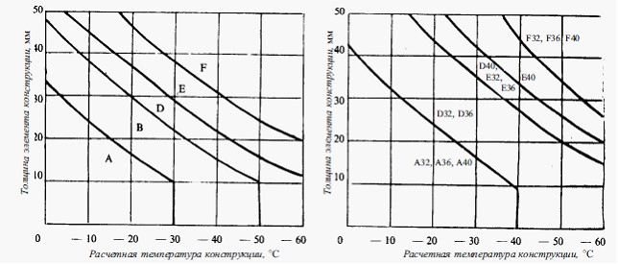

      Группа связей I

|  |  |
| --- | --- |
|  | Приложение 12 к Правилам классификации и постройки морских судов |

**Выбор стали**  
**для элементов конструкций корпуса и различных групп связей**

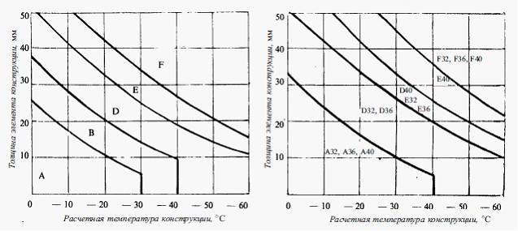

      Группа связей II

|  |  |
| --- | --- |
|  | Приложение 13 к Правилам классификации и постройки морских судов |

**Выбор стали**  
**для элементов конструкций корпуса и различных групп связей**

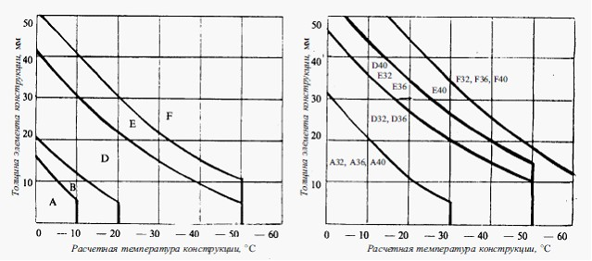

      Группа связей III

|  |  |
| --- | --- |
|  | Приложение 14 к Правилам классификации и постройки морских судов |

**Определение расчетной температуры конструкций**

|  |  |  |  |  |  |
| --- | --- | --- | --- | --- | --- |
| Конструкции | Наличие  изоля-  ции | Наличие  подог-  рева | Расчетная температура *t*Р | | |
| Район грузовых  помещений | | Район помещений,  не относящихся к  грузовым |
| танки | трюмы |
| Открытая часть  расчетной палубы,  бортовая обшивка выше  летней грузовой  ватерлинии (для судов  ледового плавания —  выше ледового пояса) и  примыкающие к ним  набор и участки  шириной до 1 м  конструкцийпере борок,  палуб, платформ,  подпалубных цистерн | Есть | Нет | *Т*А | | |
| — | Есть | 0,50*Т*А | | |
| Нет | Нет | 0,70*Т*А | *Т*А + 5о С | 0,60*Т*А |
| Часть расчетной палубы  под необогреваемыми  надстройками | — | Нет | -10 оС | | |
| Наружные конструкции  надстроек и рубок | Есть | Есть | 0,50*Т*А | | |
| Нет | 0,70*Т*А | | |
| Конструкции,  охлаждаемые наружным  воздухом с обеих  сторон | Нет | Нет | *Т*А | | |
| Часть бортовой обшивки  в районе переменной  ватерлинии. Ледовый  пояс судов ледового  плавания | Есть | Нет | 0,55*Т*А | | |
| — | Есть | 0,35*Т*А | | |
| Нет | Нет | 0,40*Т*А | | |
| Примечания: 1. Для наружных конструкций подводной части корпуса  *t*Р = 0 оС.  2. "—" означает, что наличие изоляции не влияет на расчетную  температуру. | | | | | |

|  |  |
| --- | --- |
|  | Приложение 15 к Правилам классификации и постройки морских судов |

**Разделения на группы элементов конструкций корпуса в**  
**зависимости от уровня напряженности, наличия значительной**  
**концентрации напряжений, сложности оформления и изготовления**  
**узлов**

|  |  |  |  |
| --- | --- | --- | --- |
| п/  п | Связи корпуса | Группа связей | |
| в  средней  части  судна | вне средней  части судна |
| 1  2  3  4  5 | Ширстрек, палубный стрингер расчетной  палубы1,9  Скуловой пояс2,3,9  Поясья настила расчетной палубы, примыкающие  к продольным переборкам4,9, поясья настила  расчетной палубы в углах грузовых люков5,6, в  том числе нижних палуб в охлаждаемых  помещениях7  Продольные комингсы длиной более 0,15*L*,  включая концевые кницы8 Переходные участки  окончания продольных стенок надстроек  (приложение 83 настоящих Правил)8 | III | II  (I вне  района 0,61) |
| 6  7  8  9  10  11 | Прочие поясья расчетной палубы, за  исключением поясьев между поперечными  кромками вырезов люков  Продольные балки расчетной палубы, верхних  поясьев продольных переборок, ширстрека,  продольных стенок бортовых подпалубных  цистерн  Поясья обшивки днища, включая горизонтальный  киль, и настил второго дна  Верхние поясья продольных переборок и  бортовых подпалубных цистерн  Продольные комингсы грузовых люков длиной  менее 0,15*L*  Наружные продольные связи, обшивка и набор  длинных надстроек и обшивка продольных стенок  коротких надстроек и рубок (первый ярус) | II | I |
| 12 | Обшивка борта в углах вырезов для грузовых  портов | II | II |
| 13 | Обшивка и набор (сварные балки) в районе I  ледовых усилений (приложения 121 и 122  настояшихПравил); сварные листовые штевни:  судов категорий Arc4, Ice3, Ice2, Icel | I | I |
| 14  1)  2) | Набор из катаного профиля:  судов всех категорий ледовых усилений, а  также ледоколов категории Icebreaker6  ледоколов категорий Icebreaker9, Icebreaker8  и Icebreaker7 | II | II |
| 1В средней части судов длиной более 250 м применяется категория стали  не ниже Е или ЕН.  2По всей длине судов длиной 150 м и менее предусматривается группа  связей II, если по всей ширине судна имеется двойное дно.  3В средней части судов длиной более 250 м применяется категория стали  не ниже D или DH.  4За исключением поясьев палубного настила, примыкающих к обшивке  внутреннего борта судов с двойными бортами.  5Для судов с широким раскрытием палубы следует относить к группе  связей III в пределах грузовой зоны.  6Для навалочных и нефтенавалочных судов, рудовозов и нефтерудовозов  следует относить к группе связей III в районе 0,6L и к группе связей  II в пределах оставшейся части грузовой зоны.  7Границы районов связей, относящихся к данной группе, соответствуют  приложению 17 настоящих Правил. Применяется категория стали не ниже  D или DH. 9 Отдельный пояс группы связей III или категории Е/ЕН в пределах средней части длины судна должен иметь ширину не менее 800 + 5L, но может приниматься не более 1800 мм, насколько это совместимо с конструкцией корпуса судна. | | | |

|  |  |
| --- | --- |
|  | Приложение 16 к Правилам классификации и постройки морских судов |

**Категория стали в зависимости от толщины**  
**элемента и группы связей корпуса судна**

|  |  |  |  |  |  |  |
| --- | --- | --- | --- | --- | --- | --- |
| Толщина  элемента  корпуса  судна  *S*, мм | Группа связей, к которой относится элемент корпуса судна | | | | | |
| I | | II | | III | |
| Сталь  нормаль-  ной  проч-  ности | Сталь  повышен-  ной  прочности | Сталь  нормаль-  ной  прочности | Сталь  повышен-  ной  прочности | Сталь  нормаль-  ной  прочности | Сталь  повышенной  прочности |
| *S* < 15,0 | А | АН | А | АН | А | АН |
| 15< *S* < 20 | В |
| 20 < *S*  <25 | В | D | DH |
| 25 < *S*  <30 | D | DH |
| 30 < *S*  <35 | В | Е | ЕН |
| 35 < *S*  <40 |
| 40 < *S*  <50 | D | DH | Е | ЕН |

|  |  |
| --- | --- |
|  | Приложение 17 к Правилам классификации и постройки морских судов |

**Границы районов связей, относящихся к группе III**

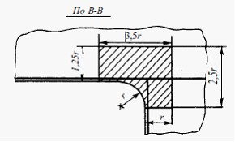

      Границы районов связей, относящихся

      к группе III, в углах грузовых люков (заштрихованы)

|  |  |
| --- | --- |
|  | Приложение 18 к Правилам классификации и постройки морских судов |

**Редукционный коэффициент**



**r**

|  |  |  |  |  |  |
| --- | --- | --- | --- | --- | --- |
| Район  плава-  ния | R1 | R2 | R2-RSN | R3-RSN | R3 |
| r | 1 | 1,25 – 0,25*L*  10-2<1 | 1,0 – 0,20*L*  10-2 | 0,86 – 0,18*L*  10-2 | 0,75 – 0,18*L*•10-2 |

|  |  |
| --- | --- |
|  | Приложение 19 к Правилам классификации и постройки морских судов |

**Распределение нагрузки по контуру поперечного сечения судна**

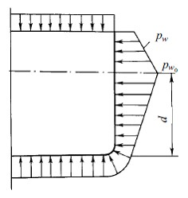

|  |  |
| --- | --- |
|  | Приложение 20 к Правилам классификации и постройки морских судов |

**Правило знаков для перерезывающих сил и изгибающих моментов**

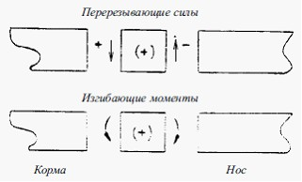

|  |  |
| --- | --- |
|  | Приложение 21 к Правилам классификации и постройки морских судов |

**Эпюры перерезывающих сил на тихой воде**

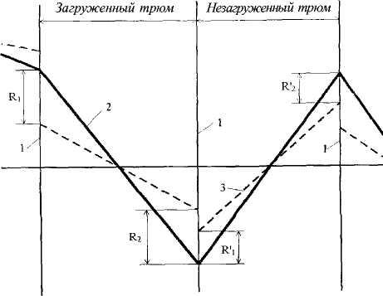

      Схема корректировки эпюры перерезывающих сил:

      1 — поперечная переборка; 2 — некорректированная эпюра;

      3 — корректированная эпюра;

      R1 и *R*2 — сумма реакций продольных связей днища загруженного трюма на кормовой и носовой переборке, соответственно;

      R'1 и R'2 — то же для незагруженного трюма

|  |  |
| --- | --- |
|  | Приложение 22 к Правилам классификации и постройки морских судов |

**Максимальный размах изгибающего момента**

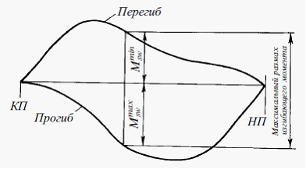

|  |  |
| --- | --- |
|  | Приложение 23 к Правилам классификации и постройки морских судов |

**Коэффициент**



|  |  |
| --- | --- |
| Положение сечения по длине судна |  |
| *x*/*L* < 0,4  0,4 < *х*/*L* < 0,65  *x*/*L* > 0,65 | 2,5*x*/*L*  1  (1 – *х*/*L*)/0,35 |

|  |  |
| --- | --- |
|  | Приложение 24 к Правилам классификации и постройки морских судов |

**Коэффициент**



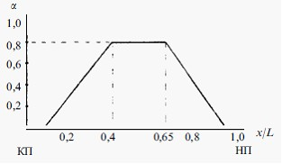

|  |  |
| --- | --- |
|  | Приложение 25 к Правилам классификации и постройки морских судов |

**Коэффициенты f1 и f2**

|  |  |  |
| --- | --- | --- |
| Положение сечения по  длине судна | *f*1 | *f*2 |
| 0 < *x*/*L* < 0,2 | 7,945*f*0*x*/*L* | 4,6*x*/*L* |
| 0,2 < *x*/*L* < 0,3 | 1,59*f*0 | 0,92 |
| 0,3 < *x*/*L* < 0,4 | 1,59*f*0 - (15,9*f*0 - 7) x (*x*/*L* - 0,3) | 0,92 - 2,2(*x*/*L* -  0,3) |
| 0,4 < *x*/*L* < 0,6 | 0,7 | 0,7 |
| 0,6 < *x*/*L* < 0,7 | 0,7+3(*x*/*L* - 0,6) | 0,7+(17,3*f*0 - 7) x  (*x*/*L* - 0,6) |
| 0,7 ? *x*/*L* < 0,85 | 1,0 | 1,73*f*0 |
| 0,85 < *x*/*L* < l,0 | 1 - 6,67(*x*/*L* - 0,85) | *f*0 [1,73 - 11,53(*x*/  - 0,85)] |
| *f*0 = | | |

|  |  |
| --- | --- |
|  | Приложение 26 к Правилам классификации и постройки морских судов |

**Коэффициенты f1 и f2**

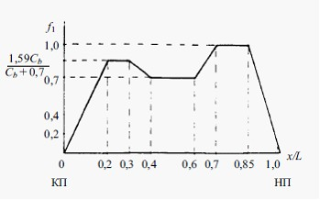

|  |  |
| --- | --- |
|  | Приложение 27 к Правилам классификации и постройки морских судов |

**Коэффициенты f1 и f2**

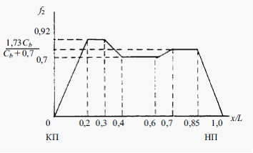

|  |  |
| --- | --- |
|  | Приложение 28 к Правилам классификации и постройки морских судов |

**Редукционный коэффициент**



**r**

|  |  |  |  |  |  |
| --- | --- | --- | --- | --- | --- |
| Район  плава-  ния | R1 | R2 | R2-RSN | R3-RSN | R3 |
| r | 1,1–0,23 *L*  •10-2 <1 | 1,0-0,25*L*  •10-2 | 0,94-0,26*L*  •10-2 | 0,71-0,22*L*  •10-2 | 0,60-0,20*L*  •10-2 |

|  |  |
| --- | --- |
|  | Приложение 29 к Правилам классификации и постройки морских судов |

**Коэффициент**



**F**

|  |  |
| --- | --- |
| Положение сечения по длине судна | F |
| *х*/*L* < 0,15  0,15 < *х*/*L* < 0,45  0,45 < *х*/*L* < 0,75  *х*/*L* > 0,75 | 0,667*х*/*L*  0,1 + 3(*х*/*L* – 0,15)  1  1 – 4(*х*/*L* – 0,75) |

|  |  |
| --- | --- |
|  | Приложение 30 к Правилам классификации и постройки морских судов |

**Коэффициент**



**F**

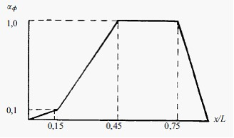

|  |  |
| --- | --- |
|  | Приложение 31 к Правилам классификации и постройки морских судов |

**Учет продольных межлюковых перемычек при определении**  
**момента сопротивления поперечного сечения корпуса**

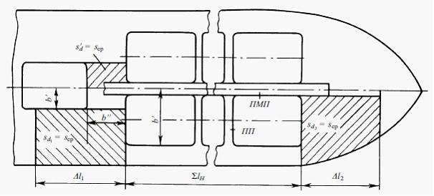

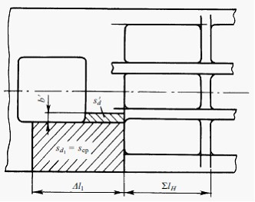

|  |  |
| --- | --- |
|  | Приложение 32 к Правилам классификации и постройки морских судов |

**Расчетное сечение**

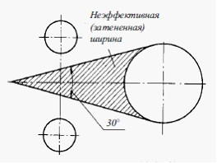

|  |  |
| --- | --- |
|  | Приложение 33 к Правилам классификации и постройки морских судов |

**Допустимые средние квадратические значения виброскорости и**  
**виброускорения**

|  |  |  |  |  |  |  |  |  |  |  |  |  |  |
| --- | --- | --- | --- | --- | --- | --- | --- | --- | --- | --- | --- | --- | --- |
| Средние  геомет-  рические  частоты  треть-  октавных  полос,  Гц | Корпус и  надстройка,  жесткие связи | | | | Судовые конструкции | | | | | | | | |
| Балки2 | | | | | пластины | | | |
| Допускаемые средние квадратические значений | | | | | | | | | | | | |
| Виброс-  корость | | Вибро-  ускоре-  ние | | Вибро-  ско-  рость | | Вибро-  уско-  рение | | Вибро-  скорость | | | Виброуско-  рение | |
| мм/с | дБ | м/с2 | дБ | мм/с | дБ | м/с2 | дБ | мм/с | | дБ | м/с2 | дБ |
| 1,6 | 5,6 | 101 | 0,054 | 45 | 5,6 | 101 | 0,054 | 45 | 5,6 | | 101 | 0,054 | 45 |
| 2 | 5,6 | 101 | 0,067 | 47 | 5,6 | 101 | 0,067 | 47 | 5,6 | | 101 | 0,067 | 47 |
| 2,5 | 5,6 | 101 | 0,084 | 49 | 5,6 | 101 | 0,084 | 49 | 5,6 | | 101 | 0,084 | 49 |
| 3,15 | 5,6 | 101 | 0,106 | 51 | 7,1 | 103 | 0,135 | 53 | 7,1 | | 103 | 0,135 | 53 |
| 4 | 5,6 | 101 | 0,135 | 53 | 8,9 | 105 | 0,21 | 57 | 8,9 | | 105 | 0,21 | 57 |
| 5 | 5,6 | 101 | 0,17 | 55 | 11 | 107 | 0,34 | 61 | 11 | | 107 | 0,34 | 61 |
| 6,3 | 5,6 | 101 | 0,21 | 57 | 11 | 107 | 0,43 | 63 | 14 | | 109 | 0,54 | 65 |
| 8 | 5,6 | 101 | 0,27 | 59 | 11 | 107 | 0,54 | 65 | 16 | | 110 | 0,75 | 68 |
| 10 | 5,6 | 101 | 0,34 | 61 | 11 | 107 | 0,65 | 67 | 16 | | 110 | 0,94 | 70 |
| 12,5 | 5,6 | 101 | 0,43 | 63 | 11 | 107 | 0,84 | 69 | 16 | | 110 | 1,2 | 72 |
| 16 | 5,6 | 101 | 0,54 | 65 | 11 | 107 | 1,06 | 71 | 16 | | 110 | 1,5 | 74 |
| 20 | 5,6 | 101 | 0,67 | 67 | 11 | 107 | 1,35 | 73 | 16 | | 110 | 1,9 | 76 |
| 25 | 5,6 | 101 | 0,84 | 69 | 11 | 107 | 1,7 | 75 | 16 | | 110 | 2,4 | 78 |
| 31,5 | 5,6 | 101 | 1,06 | 71 | 11 | 107 | 2,1 | 77 | 16 | | 110 | 3,0 | 80 |
| 40 | 5,6 | 101 | 1,35 | 73 | 11 | 107 | 2,7 | 79 | 16 | | 110 | 3,8 | 82 |
| 50 | 5,6 | 101 | 1,7 | 75 | 8,9 | 105 | 2,7 | 79 | 12,5 | | 108 | 3,8 | 82 |
| 63 | 5,6 | 101 | 2,1 | 77 | 7,1 | 103 | 2,7 | 79 | 10 | | 106 | 3,8 | 82 |
| 80 | 5,6 | 101 | 2,7 | 79 | 5,6 | 101 | 2,7 | 79 | 8 | | 104 | 3,8 | 82 |
| 1 Корпус и надстройки, жесткие связи — места пересечения палуб с  главными поперечными и продольными переборками, бортами,  транцем, стенками надстройки.  2 В том числе балки фундаментов под судовые механизмы и  оборудование. | | | | | | | | | | | | | |

|  |  |
| --- | --- |
|  | Приложение 34 к Правилам классификации и постройки морских судов |

**Допустимые средние квадратические значения виброскорости и**  
**виброускорения**

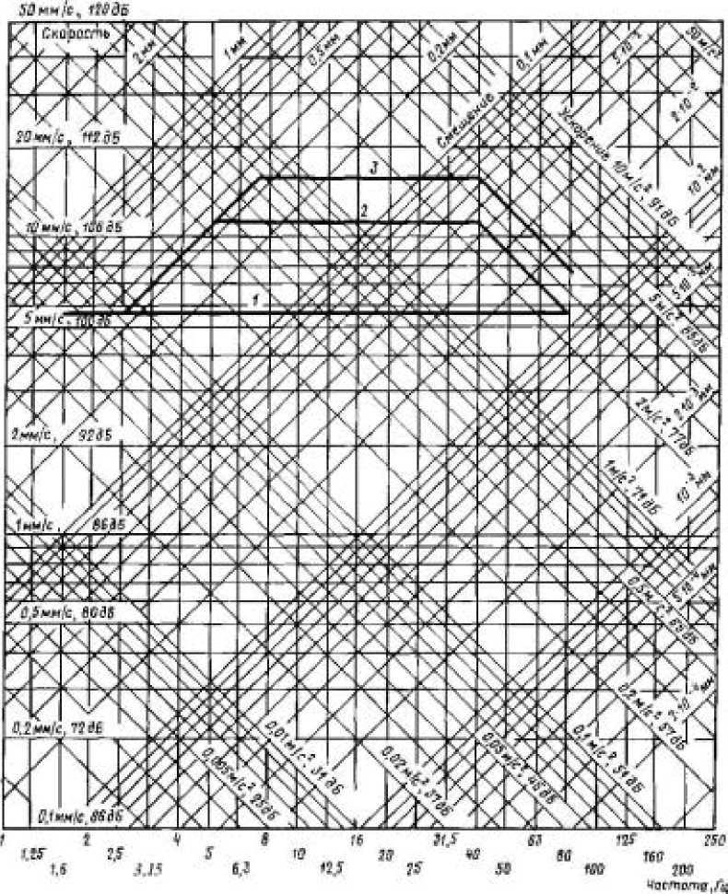

      линия 1 — для корпуса, надстроек и жестких связей;

      линия 2 — для балок набора, в том числе для балок фундаментов под судовые механизмы и оборудование;

      линия 3 — для пластин.

|  |  |
| --- | --- |
|  | Приложение 35 к Правилам классификации и постройки морских судов |

**Выбор положения опорного сечения**

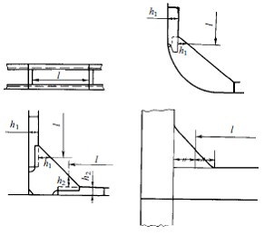

      где *а*1, *а*2 — отстояние рассматриваемой балки набора от ближайших балок того же направления, расположенных по обе стороны от рассматриваемой балки, м,

|  |  |
| --- | --- |
|  | Приложение 36 к Правилам классификации и постройки морских судов |

**Коэффициент k в зависимости от с, приведенного пролета lпр и**  
**числа балок n**

|  |  |  |  |  |  |  |  |
| --- | --- | --- | --- | --- | --- | --- | --- |
| Число  балок  *n* | *k* при *l*пр*/c* | | | | | | |
| 1 | 2 | 3 | 4 | 5 | 6 | 7 и более |
| > 6 | 0,38 | 0,62 | 0,79 | 0,88 | 0,94 | 0,98 | 1 |
| < 3 | 0,21 | 0,4 | 0,53 | 0,64 | 0,72 | 0,78 | 0,8 |

|  |  |
| --- | --- |
|  | Приложение 37 к Правилам классификации и постройки морских судов |

**Неразвернутая ширина и момент сопротивления гофров**

|  |  |  |
| --- | --- | --- |
| Тип гофра | Неразвернутая ширина | Момент сопротивления |
| Коробчатый | *d*0 = 2(6 + *с* cos    ) | *W* = *hs*(b + *c*/3) |
| Волнистый | *d*0 = 4*R* sin    0 | *W* =    *sR*2 |

|  |  |
| --- | --- |
|  | Приложение 38 к Правилам классификации и постройки морских судов |

**Коробчатые и волнистые гофры**

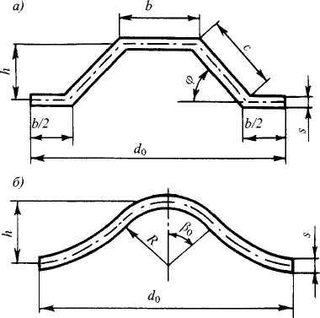

|  |  |
| --- | --- |
|  | Приложение 39 к Правилам классификации и постройки морских судов |

**Число полуволн m**

|  |  |  |  |  |
| --- | --- | --- | --- | --- |
| *k* | 0 < *k* <4 | 4 < *k* < 36 | 36 < *k* < 144 | (*m* – 1)2 < *k* < *m*2(*m* + 1)2 |
| *m* | 1 | 2 | 3 | *m* |

|  |  |
| --- | --- |
|  | Приложение 40 к Правилам классификации и постройки морских судов |

**Коэффициент п, зависящий от вида погружения пластин и отношения**  
**сторон**

|  |  |  |
| --- | --- | --- |
| Вид нагружения | = *а*/*b* | *п* |
|  | > 1    > 1 |  |
|  | > 1    > 1 | 10    2 – 6,4    + 7,6    [10    2 – 14    + 1,9(1 +    )  (    + 1/    )2] |
|  | > 1 | 5,34 + 4/    2 |
| Примечания:  1)    — коэффициент, учитывающий степень неравномерности сжатия  кромок пластины;  2)    = 1,3 — для пластины, подкрепленной флорами или рамным  набором;    = 1,21 — для пластины, подкрепленной балками углового,  симметричного полособульбового или таврового профиля;    = 1,1 — для пластины, подкрепленной балками полособульбового  профиля;    = 1,05 — для пластины, подкрепленной балками полосового  профиля. | | |

|  |  |
| --- | --- |
|  | Приложение 41 к Правилам классификации и постройки морских судов |

**Величины конструкций**

|  |  |
| --- | --- |
| Конструкция | Д*s*, мм |
| Помещения для сухого навалочного груза.  Вертикальные поверхности и поверхности, имеющие наклон  более 25о к горизонтальной линии, одна сторона которых  подвержена воздействию жидкого груза или балласта. | 0,05*s*  (0,5 <    *s*<l) |
| Горизонтальные поверхности и поверхности, имеющие  наклон менее 25о к горизонтальной линии, одна сторона  которых подвержена воздействию жидкого груза или  балласта.  Вертикальные поверхности и поверхности, имеющие наклон  более 25о к горизонтальной линии, две стороны которых  подвержены воздействию жидкого груза и/или балласта | 0,10s  (2 <    *s* <3) |
| Горизонтальные поверхности и поверхности, имеющие  наклон менее 25о к горизонтальной линии, две стороны  которых подвержены воздействию жидкого груза и/или  балласта | 0,15s  (2<    *s* < 4) |
| *s* — фактическая толщина рассматриваемого элемента конструкции, мм.  Примечание. В остальных случаях    *s* = 0. | |

|  |  |
| --- | --- |
|  | Приложение 42 к Правилам классификации и постройки морских судов |

**Коэффициент**



**в зависимости от Н/а**

|  |  |  |  |  |  |  |  |  |  |  |
| --- | --- | --- | --- | --- | --- | --- | --- | --- | --- | --- |
| *Н*/*а* | 1 и  менее | 1,2 | 1,4 | 1,6 | 1,8 | 2,0 | 2,5 | 3,0 | 3,5 | 4,0 |
|  | 0,3 | 0,6 | 1,3 | 2,0 | 2,9 | 4,1 | 8,0 | 12,4 | 16,8 | 21,2 |
| Примечание. Промежуточные значения у определяются линейной  интерполяцией. | | | | | | | | | | |

|  |  |
| --- | --- |
|  | Приложение 43 к Правилам классификации и постройки морских судов |

**Определение размеров связей из алюминиевых сплавов**

|  |  |
| --- | --- |
| Параметр | Расчетная формула |
| Толщина наружной обшивки настила  палубы (без покрытия), обшивки  переборок, внутренних выгородок и  других деталей из листов  Момент сопротивления балок  Площадь сечения пиллерсов  Момент инерции пиллерсов и балок | для надстроек:  *s*1 = *s*    для основного корпуса:  *s*1 = 0,9*s*    *W*1 = *wR*eH/*R*р0,2  *f*l = *fR*eH/*R*р0,2  *I*1 = 3*I* |
| Примечания: 1) *R*р0,2 — условный предел текучести алюминиевого сплава, МПа.  2) Требуемые настоящими Правилами величины *s*, *W*, *f*, *I* допускается  принимать без учета запаса на износ. | |

|  |  |
| --- | --- |
|  | Приложение 44 к Правилам классификации и постройки морских судов |

**Размеры кницы h**

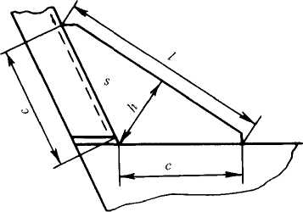

|  |  |
| --- | --- |
|  | Приложение 45 к Правилам классификации и постройки морских судов |

**Угловые соединения балок в районах интенсивной вибрации**

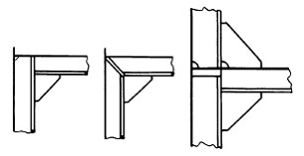

|  |  |
| --- | --- |
|  | Приложение 46 к Правилам классификации и постройки морских судов |

**Подкрепление ребрами жесткости и кницами стенок и поясков в**  
**районе скругления**

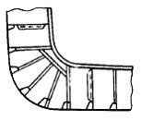

|  |  |
| --- | --- |
|  | Приложение 47 к Правилам классификации и постройки морских судов |

**Подкрепление ребрами жесткости и кницами стенки рамных балок**

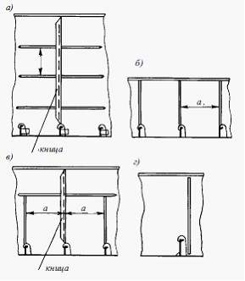

|  |  |
| --- | --- |
|  | Приложение 48 к Правилам классификации и постройки морских судов |

**Угол между двумя стыковыми швами**

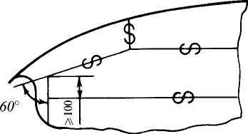

|  |  |
| --- | --- |
|  | Приложение 49 к Правилам классификации и постройки морских судов |

**Коэффициент прочности сварного шва**



|  |  |  |
| --- | --- | --- |
| №  п/п | Соединение | Коэффициент  прочности  сварного  шва |
| 1. Двойное дно | | |
| 1) | Вертикальный и туннельный киль к горизонтальному  килю | 0,35 |
| 2) | То же, к настилу второго дна | 0,25 |
| 3) | То же, к настилу второго дна в машинном  отделении и под упорными подшипниками | 0,35 |
| 4) | Флоры к вертикальному и туннельному килям под  машинами, котлами, упорными подшипниками, а  также на 0,25*L* от носового перпендикуляра | 0,35 |
| 5) | Флоры к вертикальному и туннельному килям в  остальных районах | 0,25 |
| 6) | Флоры к крайнему междудонному листу и к настилу  второго дна под поясками гофрированных переборок | 0,35 |
| 7) | Флоры непроницаемые и участки стрингеров или  киля, ограничивающих цистерны по периметру,  стенки и днища сточных колодцев между собой, к  настилу второго дна, флорам и стрингерам | 0,35 |
| 8) | Флоры и днищевые стрингеры к наружной обшивке на  0,25*L* от носового перпендикуляра | 0,25 |
| 9) | То же, в остальных районах | 0,2 |
| 10) | Флоры и днищевые стрингеры к настилу второго дна  под машинами, котлами и упорными подшипниками | 0,25 |
| 11) | То же, в остальных районах | 0,15 |
| 12) | Флоры к днищевым стрингерам на 0,25*L* от носового  перпендикуляра | 0,25 |
| 13) | То же, в остальных районах | 0,2 |
| 14) | Крайний междудонный лист к наружной обшивке | 0,35 |
| 15) | Наклонный междудонный лист к настилу второго дна | 0,35 |
| 16) | Нижние балки и бракеты бракетных флоров к  наружной обшивке | 0,15 |
| 17) | Верхние балки и бракеты флоров к настилу второго  дна | 0,1 |
| 18) | Бракеты, поперечные балки (пункт 390 настоящих  Правил) к стенкам туннельного киля,  горизонтальному килю, наружной обшивке и настилу  второго дна | 0,35 |
| 19) | Флоры при продольной системе набора к наружной  обшивке, настилу второго дна, вертикальному и  туннельному килям, крайнему междудонному листу  при расстоянии между флорами менее 2,5 м вне  районов, указанных в подпунктах 4) и 7) пункта 1  настоящей таблицы | 0,25 |
| 20) | То же, при расстоянии между флорами 2,5 м и  более — во всех районах | 0,35 |
| 21) | Продольные балки к наружной обшивке на 0,25*L* от  носового перпендикуляра | 0,17 |
| 22) | То же, в остальных районах | 0,13 |
| 23) | Продольные балки к настилу второго дна | 0,1 |
| 24) | Бракеты при продольной системе набора (подпункт  2) пункта 378 настоящих Правил) к наружной  обшивке, крайнему междудонному листу, настилу  второго дна и продольным балкам | 0,25 |
| 2. Одинарное дно | | |
| 1) | Вертикальный киль к горизонтальному килю | 0,35 |
| 2) | Вертикальный киль к пояску | 0,25 |
| 3) | Флоры к вертикальному килю и продольным  переборкам | 0,45 |
| 4) | Флоры и стенки днищевых стрингеров к их пояскам  и к наружной обшивке под машинами, котлами и  упорными подшипниками, а также в ахтерпике | 0,25 |
| 5) | Флоры и стенки днищевых стрингеров к наружной  обшивке в остальных районах | подпункты  8), 9), 19)  и 20)  пункта 1 |
| 6) | То же, к их пояскам в остальных районах | 0,15 |
| 7) | Стенки днищевых стрингеров к флорам | 0,2 |
| 8) | Продольные днищевые балки к наружной обшивке | подпункты  21) и 22)  пункта 1 |
| 3. Бортовой набор | | |
| 1) | Шпангоуты (в том числе рамные) и бортовые  стрингеры к наружной обшивке в районе 0,25*L* от  носового перпендикуляра, в цистернах, в машинном  отделении, в районе ледовых усилений, а также в  районах усилений бортов судов, швартующихся в  море к судам или морским сооружениям | 0,17 |
| 2) | То же, в остальных районах | 0,13 |
| 3) | Шпангоуты (в том числе рамные) и бортовые  стрингеры к их пояскам в районах, указанных в  подпункте 1) настоящего пункта | 0,13 |
| 4) | То же, в остальных районах | 0,1 |
| 5) | Шпангоуты (в том числе рамные) и бортовые  стрингеры к наружной обшивке в ахтерпике | 0,25 |
| 6) | То же, к их пояскам | 0,17 |
| 7) | Бортовые стрингеры к рамным шпангоутам | 0,25 |
| 8) | Продольные бортовые балки к наружной обшивке | 0,17 |
| 9) | То же, к их пояскам | 0,13 |
| 10) | Скуловые кницы к крайнему междудонному листу и  пояскам флоров вне двойного дна | 0,351 |
| 11) | То же, к наружной обшивке | 0,25 |
| 4. Палубный набор и палубы | | |
| 1) | Рамные бимсы и карлингсы к палубному настилу | 0,17 |
| 2) | То же, к их пояскам | 0,13 |
| 3) | Консольные бимсы к палубному настилу | 0,25 |
| 4) | Стенки рамных бимсов и карлингсов между собой и  с переборками | 0,25 |
| 5) | Бимсы в районе цистерн, ахтерпика, форпика и  концевые люковые бимсы к палубному настилу | 0,15 |
| 6) | То же, в остальных районах | 0,1 |
| 7) | Продольные подпалубные балки к палубному настилу  и к их пояскам | 0,1 |
| 8) | Стрингер расчетной палубы к наружной обшивке | 0,452 |
| 9) | То же, других палуб и платформ | 0,351 |
| 10_ | Комингсы люков к палубе в углах люков | 0,452 |
| 11) | То же, в остальных районах | 0,353 |
| 12) | Пояски комингсов люков к стенкам комингсов | 0,25 |
| 13) | Вертикальные бракеты, горизонтальные и  вертикальные ребра к стенкам комингсов | 0,2 |
| 14) | Наружные стенки и наружные переборки надстроек и  рубок к палубе | 0,35 |
| 15) | Прочие стенки и переборки надстроек и рубок к  палубе | 0,25 |
| 16) | Стойки фальшборта к листам фальшборта | 0,2 |
| 17) | То же, к палубе и планширю | 0,35 |
| 18) | Пиллерсы и палубы к настилу второго дна, кницы  пиллерсов к пиллерсам, палубам, второму дну и  прочим связям | 0,35 |
| 5. Переборки и выгородки | | |
| 1) | Форпиковая и ахтерпиковая переборки, переборки  цистерн, грузовых танков, переборки (в том числе  отбойные) в ахтерпике - по периметру | 0,35 |
| 2) | Прочие водонепроницаемые переборки (включая  отбойные) к днищевой обшивке или второму дну, к  наружной обшивке в районе скулы | 0,35 |
| 3 | То же, к бортам и палубе | 0,25 |
| 4) | Грани вертикальных гофров коробчатых переборок к  второму дну и к верхнему пояску нижней балки  коробчатого профиля | 0,35 |
| 5) | Обшивка туннеля гребного вала по периметру | 0,35 |
| 6) | Стойки и горизонтальные балки к листам  переборок, перечисленных в подпункте 1)  настоящего пункта, а также отбойных переборок | 0,15 |
| 7) | То же, прочих переборок | 0,1 |
| 8) | Вертикальные и горизонтальные рамы к листам  переборок, перечисленных в подпункте 1)  настоящего пункта, а также к отбойным переборкам | 0,17 |
| 9) | То же, к их пояскам | 0,13 |
| 10) | Вертикальные и горизонтальные рамы к листам  прочих переборок | 0,13 |
| 11) | То же, к их пояскам | 0,1 |
| 12) | Поперечные переборки к отбойным переборкам | 0,351 |
| 6. Кницы и ребра жесткости | | |
| 1) | Кницы, соединяющие балки набора между собой | 0,353 |
| 2) | Ребра жесткости и кницы (пункт 323 настоящих  Правил) для подкрепления рамных балок, флоров | 0,1 |
| 7. Фундаменты под главные механизмы и котлы, фундаменты  механизмов | | |
| 1)  2)  3)  4) | Стенки фундаментов к наружной обшивке, настилу  второго дна и палубному настилу  Верхние опорные листы (пояски) к стенкам  фундаментов, бракетам и кницам  Бракеты и кницы фундаментов к стенкам  фундаментов, наружной обшивке, настилу второго  дна (пояскам флоров) и палубному настилу  Бракеты и кницы к их пояскам | 0,354  0,452  0,354  0,25 |
| 1 Требуется двусторонний непрерывный шов.  2 Требуется обеспечить сквозной провар на всю толщину.  3 Угловые швы, соединяющие пояски балок со стенками, должны иметь в районе книц коэффициент прочности сварного шва 0,35.  Пояски книц должны привариваться к ним тем же швом, что и поясок  балки в пролете между кницами.  4 Конструкции под стенками балок, бракет и книц фундаментов  должны привариваться к настилу второго дна и палубы двусторонним  непрерывным угловым швом с коэффициентом прочности сварного шва  0,35. | | |

|  |  |
| --- | --- |
|  | Приложение 50 к Правилам классификации и постройки морских судов |

**Швы**

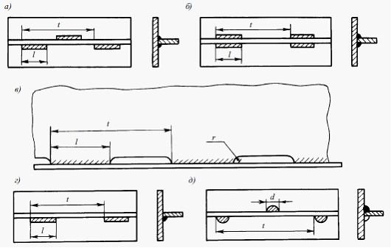

*а* — шахматный; *б* — цепной; *б* — гребенчатый;

*г* — односторонний прерывистый; *д* — шахматный точечный

|  |  |
| --- | --- |
|  | Приложение 51 к Правилам классификации и постройки морских судов |

**Значения коэффициента**



**в зависимости от типа углового шва**

|  |  |
| --- | --- |
| Тип углового шва |  |
| Двусторонний непрерывный  Шахматный, цепной и гребенчатый  Односторонний непрерывный  Односторонний прерывистый | 1,0  *t*/*l*  2,0  2*t*/*l* |

|  |  |
| --- | --- |
|  | Приложение 52 к Правилам классификации и постройки морских судов |

**Соотношение между катетом углового шва и высотой**  
**равнобедренного треуголника, вписанного в сечение валика**

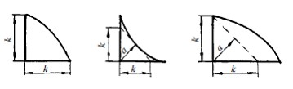

|  |  |
| --- | --- |
|  | Приложение 53 к Правилам классификации и постройки морских судов |

**Конструкция соединения**

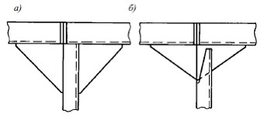

|  |  |
| --- | --- |
|  | Приложение 54 к Правилам классификации и постройки морских судов |

**Типы сварных швов элементов конструкции таврового соединения**

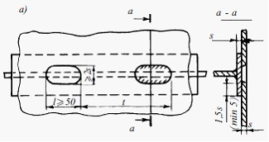

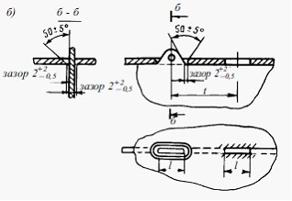

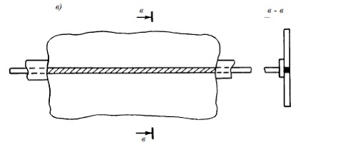

|  |  |
| --- | --- |
|  | Приложение 55 к Правилам классификации и постройки морских судов |

**Значения коэффициентов mф и nф в зависимости от параметра м и**  
**числа флоров**

|  |  |  |  |  |  |  |  |  |  |  |  |  |  |  |  |  |
| --- | --- | --- | --- | --- | --- | --- | --- | --- | --- | --- | --- | --- | --- | --- | --- | --- |
| м | Число поперечных связей в пределах танка | | | | | | | | | | | | | | | |
| 2 | 3 | 4 | 5 | 2 | 3 | 4 | 5 | 2 | 3 | 4 | 5 | 2 | 3 | 4 | 5 |
| mф | | | | mк | | | | nф | | | | nк | | | |
| 0,01 | 96,0 | 95,9 | 95,9 | 95,8 | 27,3 | 21,7 | 25,5 | 23,3 | 0,25  3 | 0,255 | 0,256 | 0,257 | 0,329 | 0,370 | 0,3  93 | 0,409 |
| 0,02 | 95,8 | 95,6 | 95,4 | 95,1 | 27,6 | 22,1 | 26,0 | 23,9 | 0,25  6 | 0,260 | 0,261 | 0,264 | 0,326 | 0,367 | 0,3  87 | 0,401 |
| 0,04 | 95,4 | 95,4 | 93,9 | 92,7 | 28,3 | 22,8 | 27,1 | 25,0 | 0,26  1 | 0,269 | 0,271 | 0,277 | 0,318 | 0,355 | 0,3  75 | 0,387 |
| 0,06 | 94,7 | 92,7 | 91,8 | 89,3 | 28,9 | 23,5 | 28,1 | 26,2 | 0,26  7 | 0,277 | 0,281 | 0,289 | 0,311 | 0,346 | 0,3  64 | 0,374 |
| 0,08 | 93,9 | 90,5 | 89,2 | 85,5 | 29,6 | 24,3 | 29,1 | 27,4 | 0,27  2 | 0,286 | 0,290 | 0,301 | 0,304 | 0,337 | 0,3  54 | 0,363 |
| 0,1 | 92,9 | 88,1 | 86,3 | 81,5 | 30,2 | 25,0 | 30,2 | 28,6 | 0,27  6 | 0,293 | 0,298 | 0,311 | 0,298 | 0,329 | 0,3  44 | 0,352 |
| 0,2 | 86,5 | 75,1 | 72,1 | 64,0 | 33,4 | 28,9 | 35,5 | 34,7 | 0,29  8 | 0,326 | 0,333 | 0,352 | 0,269 | 0,294 | 0,3  04 | 0,307 |
| 0,3 | 79,6 | 64,0 | 61,1 | 52,3 | 36,6 | 32,8 | 40,9 | 41,0 | 0,31  6 | 0,352 | 0,359 | 0,382 | 0,246 | 0,266 | 0,2  73 | 0,274 |
| 0,4 | 73,3 | 55,7 | 53,1 | 44,7 | 39,8 | 36,9 | 46,5 | 47,6 | 0,33  0 | 0,373 | 0,380 | 0,404 | 0,226 | 0,243 | 0,2  49 | 0,249 |
| 0,6 | 63,2 | 44,9 | 43,3 | 36,1 | 46,2 | 45,4 | 58,0 | 61,6 | 0,35  4 | 0,404 | 0,409 | 0,436 | 0,195 | 0,206 | 0,2  13 | 0,214 |
| 0,8 | 56,1 | 38,5 | 37,6 | 31,5 | 52,6 | 54,4 | 70,1 | 76,6 | 0,37  1 | 0,426 | 0,429 | 0,457 | 0,171 | 0,184 | 0,1  88 | 0,189 |
| 1,0 | 51,0 | 34,4 | 34,0 | 28,6 | 59,0 | 64,0 | 82,8 | 93,1 | 0,38  6 | 0,443 | 0,445 | 0,471 | 0,153 | 0,165 | 0,1  70 | 0,171 |
| 1,2 | 47,2 | 31,6 | 31,6 | 26,9 | 65,4 | 74,2 | 96,6 | 110,  8 | 0,39  7 | 0,456 | 0,456 | 0,482 | 0,138 | 0,150 | 0,1  55 | 0,158 |
| 1,5 | 43,1 | 28,8 | 29,1 | 25,0 | 75,0 | 90,7 | 117,  0 | 141,  1 | 0,41  0 | 0,471 | 0,469 | 0,492 | 0,120 | 0,132 | 0,1  39 | 0,142 |

|  |  |
| --- | --- |
|  | Приложение 56 к Правилам классификации и постройки морских судов |

**Бракетные флоры**

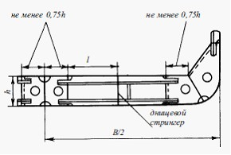

|  |  |
| --- | --- |
|  | Приложение 57 к Правилам классификации и постройки морских судов |

**Облегченные флоры**

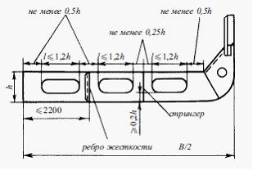

|  |  |
| --- | --- |
|  | Приложение 58 к Правилам классификации и постройки морских судов |

**Расположение бракетов подкрепляющие междудонный лист**

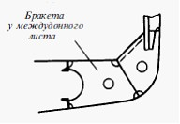

|  |  |
| --- | --- |
|  | Приложение 59 к Правилам классификации и постройки морских судов |

**Наименьшая допускаемая высота панели**

|  |  |
| --- | --- |
| Связь | Наименьшая допускаемая высота  панели (в долях высоты связи) |
| Вертикальный киль | 0,3 |
| Днищевые стрингеры | 0,25 |
| Облегченные стрингеры | 0,15 |
| Флоры: |  |
| сплошные | 0,25 |
| облегченные | 0,2 |

|  |  |
| --- | --- |
|  | Приложение 60 к Правилам классификации и постройки морских судов |

**Коэффициент k1**

|  |  |  |  |  |  |
| --- | --- | --- | --- | --- | --- |
| Система набора | *а*ф/*а* | | | | |
| 1 | 2 | 3 | 4 | 5 |
| Поперечная  Продольная | 1  — | 1,15  1,25 | 1,20  1,45 | 1,25  1,65 | 1,30  ,85 |
| Условные обозначения: *а*ф — расстояние между сплошными флорами,  м; *а* — шпация, м. | | | | | |

|  |  |
| --- | --- |
|  | Приложение 61 к Правилам классификации и постройки морских судов |

**Коэффициент k2**

|  |  |  |  |  |
| --- | --- | --- | --- | --- |
| Система набора | Число стрингеров на один борт | | | |
| 0 | 1 | 2 | 3 и  более |
| Поперечная  Продольная | 1  1 | 0,97  0,93 | 0,93  0,86 | 0,88  0,80 |

|  |  |
| --- | --- |
|  | Приложение 62 к Правилам классификации и постройки морских судов |

**Допустимая длина бракет, соединяющих продольные балки**

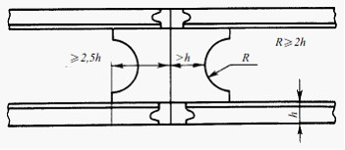

|  |  |
| --- | --- |
|  | Приложение 63 к Правилам классификации и постройки морских судов |

**Размеры утолщенных вварных листов**

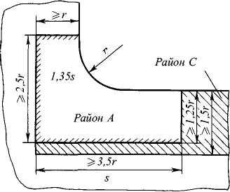

|  |  |
| --- | --- |
|  | Приложение 64 к Правилам классификации и постройки морских судов |

**Подкрепление конструкции**

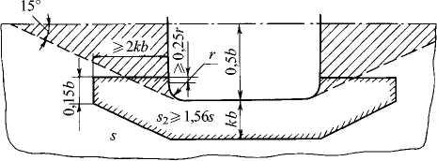

|  |  |
| --- | --- |
|  | Приложение 65 к Правилам классификации и постройки морских судов |

**Толщина smin у поперечных кромок изолированных вырезов**

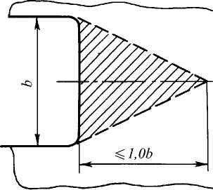

|  |  |
| --- | --- |
|  | Приложение 66 к Правилам классификации и постройки морских судов |

**Общее число поперечных водонепроницаемых переборок**

|  |  |  |
| --- | --- | --- |
| Длина судна, м | Общее число переборок | |
| Машинное помещение в  средней части | Машинное помещение в  корме1 |
| До 65  От 65 до 85  " 85 " 105  " 105 " 125  " 125 " 145  " 145 " 165  " 165 " 185  Свыше 185 | 4  4  5  6  7  8  9 | 3  4  5  6  6  7  8 |
| По согласованию с Регистром судоходства | |
| 1Переборка ахтерпика образует кормовую границу машинного  помещения. | | |

|  |  |
| --- | --- |
|  | Приложение 67 к Правилам классификации и постройки морских судов |

**Значение коэффициента m**

|  |  |
| --- | --- |
| Элементы набора | *m* |
| Однопролетные стойки: |  |
| оба конца срезаны "на ус" | 8 |
| верхний конец срезан "на ус", а нижний приварен к опорной конструкции | 9 |
| оба конца приварены к опорной конструкции | 10 |
| верхний конец приварен к опорной конструкции, а нижний подкреплен кницей1 | 14 |
| оба конца подкреплены кницами1 | 18 |
| Многопролетные стойки: |  |
| в пролете | 18 |
| в промежуточном опорном сечении, если стойка проходит через опорную конструкцию, не разрезаясь2 | 12 |
| Горизонтальные балки | 12 |
| 1Дополнительно выполняется проверка прочности в опорном сечении с учетом кницы в его составе при *m* = 12.  2С учетом кницы в опорном сечении, если она установлена. |  |

|  |  |
| --- | --- |
|  | Приложение 68 к Правилам классификации и постройки морских судов |

**Значения коэффициентов m, n в зависимости от числа распорок**

|  |  |  |  |  |  |
| --- | --- | --- | --- | --- | --- |
| Балка набора | Параметр | Число распорок | | | |
| 0 | 1 | 2 | 3 |
| Рамная стойка | *m* | 11 | 24 | 24 | 24 |
| *n* | 0,5 | 0,325 | 0,3 | 0,275 |
| Горизонтальная  рама | *m* | 18 | 36 | 36 | 36 |
| *n* | 0,5 | 0,35 | 0,3 | 0,3 |

|  |  |
| --- | --- |
|  | Приложение 69 к Правилам классификации и постройки морских судов |

**Значения коэффициентов m, n**

|  |  |  |
| --- | --- | --- |
| Балка набора | *m* | *n* |
| Рамная стойка:  в трюмах или танках  в твиндеках | 11  10 | 0,5  0,5 |
| Горизонтальная рама:  в цистернах  в бортовых танках | 10  18 | 0,5  0,5 |

|  |  |
| --- | --- |
|  | Приложение 70 к Правилам классификации и постройки морских судов |

**Схема определения угла**



х

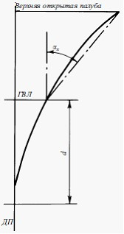

|  |  |
| --- | --- |
|  | Приложение 71 к Правилам классификации и постройки морских судов |

**Схема определения угла**



х **и области действия ударного давления**

**волн**

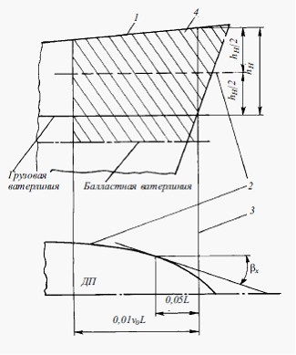

      Схема определения угла



х и области действия ударного давления волн (заштрихована):

      1 — верхняя открытая палуба; 2 — ватерлиния для определения угла



х;

      3 — носовой перпендикуляр; 4 — область ударных давлений;

      hн — вертикальное расстояние между ГВЛ и верхней открытой палубой на носовом перпендикуляре

|  |  |
| --- | --- |
|  | Приложение 72 к Правилам классификации и постройки морских судов |

**Схема определения расчетного давления рSL**

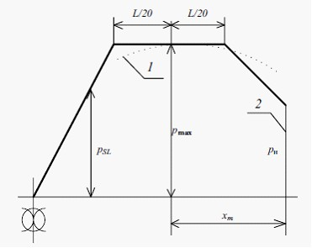

      Схема определения расчетного давления *р*SL:

      1 – величина р по формуле (131);

      2 – носовой перпендикуляр.

|  |  |
| --- | --- |
|  | Приложение 73 к Правилам классификации и постройки морских судов |

**Размеры ахтерштевня**

|  |  |  |  |  |  |
| --- | --- | --- | --- | --- | --- |
| Размер | *а* | *b* | *с* | *d* | *е* |
| Зазор, мм | 0,2*R*В | 0,42*R*В | 0,36*R*В | 0,08*R*В | 200 — 250 |
| *R*В — радиус винта, мм. | | | | | |

|  |  |
| --- | --- |
|  | Приложение 74 к Правилам классификации и постройки морских судов |

**Конструктивные зазоры между гребным винтом, ахтерштевнем и**  
**рулем**

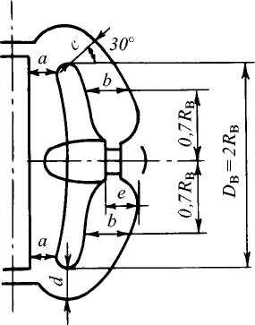

|  |  |
| --- | --- |
|  | Приложение 75 к Правилам классификации и постройки морских судов |

**Основные размеры поперечного сечения старнпоста литого**  
**ахтерштевня с рулем**

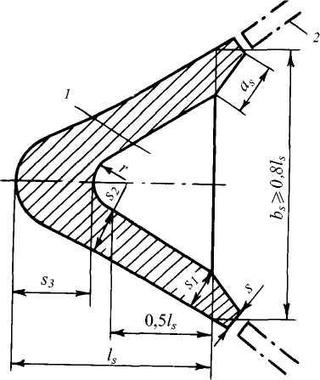

      1 — ребро жесткости;

      2 — примыкающий лист наружной обшивки;

      s1 = 1,5*s*0; *s*2 = 2,5*s*0; *s*3 = 3,5*s*0; *l*s > 1,9*L* + 135 мм при *L* < 200 м;

      ls > 1,4*L* + 235 мм при *L* > 200 м; *r* – литейный радиус

|  |  |
| --- | --- |
|  | Приложение 76 к Правилам классификации и постройки морских судов |

**Основные размеры поперечного сечения старнпоста сварного**  
**ахтерштевня с рулем**

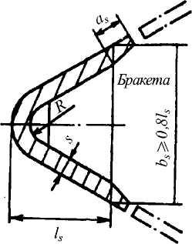

      s = 1,6*s*0 при *L* < 150 м; *s* = l,5*s*0 при *L* > 150 м;

      ls = 2,5*L* + 180 мм при *L* < 200 м; *l*s = 1,4*L* + 400 мм при *L* > 200 м;

      R — гибочный радиус

|  |  |
| --- | --- |
|  | Приложение 77 к Правилам классификации и постройки морских судов |

**Коэффициент k0**

|  |  |  |  |
| --- | --- | --- | --- |
| Фундамент под механизм  (котел) | *k*0 | | |
| Опорный лист | Стенка1 | Бракеты,  кницы |
| Главный двигатель  внутреннего сгорания  Главный турбозубчатый  агрегат, главный  дизель-генератор и гребной  электродвигатель  Котел | 4,65  4,15  3,65 | 3,0  2,7  2,4 | 2,5  2,7  2,4 |
| 1В конструкции фундамента с четырьмя стенками толщина стенок  может приниматься равной толщине бракет и книц. | | | |

|  |  |
| --- | --- |
|  | Приложение 78  к Правилам классификации и постройки морских судов |

**Коэффициент k1**

|  |  |  |  |  |  |
| --- | --- | --- | --- | --- | --- |
| Масса механизма  (котла), т | < 20 | > 20  < 50 | > 50  < 100 | > 100  < 200 | > 200 |
| *k*1 | 4 | 3 | 2 | 1 | 0 |

|  |  |
| --- | --- |
|  | Приложение 79  к Правилам классификации и постройки морских судов |

**Коэффициенты k2, k3**

|  |  |  |  |  |  |
| --- | --- | --- | --- | --- | --- |
| *N*, кВт | Число стенок | Коэффи-  циент | Опорный  лист | Стенка | Бракеты,  кницы |
| < 1000 | 2 | *k*2 | 1,7 | 1,1 | 0,9 |
| *k*3 | 6 | 4 | 3 |
| 4 | *k*2 | 1,4 | 0,9 | 0,9 |
| *k*3 | 5 | 3 | 3 |
| > 1000 | 2 | *k*2 | 1,0 | 1,0 | 0,7 |
| *k*3 | 13 | 5 | 5 |
| 4 | *k*2 | 0,8 | 0,7 | 0,7 |
| *k*3 | 11 | 5 | 5 |

|  |  |
| --- | --- |
|  | Приложение 80 к Правилам классификации и постройки морских судов |

**Коэффициент n**

|  |  |  |  |
| --- | --- | --- | --- |
| Переборка | Конструкция | | *n* |
| Носовая | Незащищенная | Первый ярус | 2 + *L*0/120 |
| Второй ярус | 1 + *L*0/120 |
| Третий ярус | 0,5 + *L*0/1501 |
| Защищенная | |
| Кормовая | Расположенная в корму от  миделевого сечения | | 0,7 + *L*0/1000 - 0,8*x*1/*L* |
| Расположенная в нос от  миделевого сечения | | 0,5 + *L*0/1000 - 0,4*x*1/*L* |
| *L*0 — длина судна (в расчетах принимается не более 300 м);  x1 — отстояние рассматриваемой переборки от кормового  перпендикуляра, м. | | | |
| 1Формула применяется также для боковых переборок рубок. | | | |

|  |  |
| --- | --- |
|  | Приложение 81  к Правилам классификации и постройки морских судов |

**Коэффициент z0**

|  |  |  |  |
| --- | --- | --- | --- |
| *L*, м | *z*0, м | *L*, м | *z*0, м |
| 20 | 0,87 | 180 | 9,85 |
| 40 | 2,59 | 200 | 10,25 |
| 60 | 4,07 | 220 | 10,55 |
| 80 | 5,42 | 240 | 10,77 |
| 100 | 6,6 | 260 | 10,92 |
| 120 | 7,69 | 280 | 11,0 |
| 140 | 8,63 | 300 | 11,03 |
| 160 | 9,35 | 350 | 11,05 |

|  |  |
| --- | --- |
|  | Приложение 82  к Правилам классификации и постройки морских судов |

**Расчетное давление**

|  |  |  |
| --- | --- | --- |
| L, м | Расчетное давление р, кПа | |
| Для незащищенной  носовой переборки | В остальных случаях |
| < 50  50 < L < 250  250 | 15,6  13+0,052L | 7,8  6,5+0,026L  13 |

|  |  |
| --- | --- |
|  | Приложение 83  к Правилам классификации и постройки морских судов |

**Конструкция у концов надстроек**

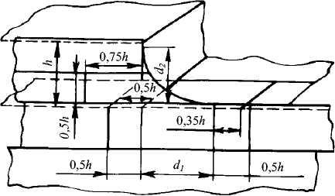

      0,5 < *d*2 = 0,65*d*1 < 0,75*h*

|  |  |
| --- | --- |
|  | Приложение 84  к Правилам классификации и постройки морских судов |

**Дополнительное подкрепление вырезов для**  
**дверей утолщенными листами**

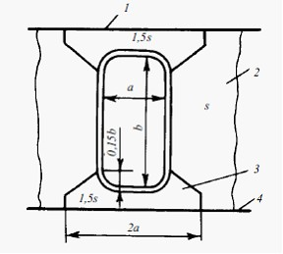

      1 — палуба; *2* — стенка рубки; *3* — утолщенный лист; *4* — расчетная палуба.

|  |  |
| --- | --- |
|  | Приложение 85  к Правилам классификации и постройки морских судов |

**Установление книц**

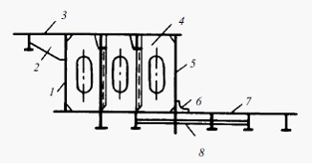

      1 — опорная переборка; *2*,*6* — кницы; *3* — квартердек;

      4 — диафрагма; *5* — переборка уступа; *7* — верхняя палуба;

      8 — ребро в плоскости кницы.

|  |  |
| --- | --- |
|  | Приложение 86  к Правилам классификации и постройки морских судов |

**Радиус скругления смежных углов**

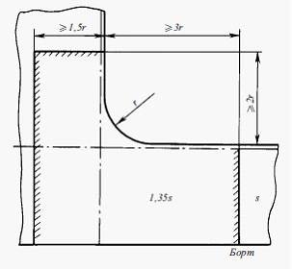

|  |  |
| --- | --- |
|  | Приложение 87  к Правилам классификации и постройки морских судов |

**Подкрепление консольных бимсов ребрами жесткости**

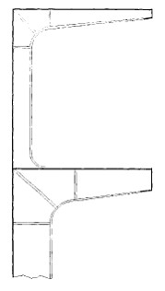

|  |  |
| --- | --- |
|  | Приложение 88  к Правилам классификации и постройки морских судов |

**Расчетное пятно нагрузки для балок основного набора**

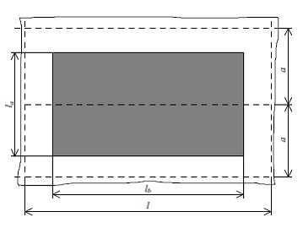

|  |  |
| --- | --- |
|  | Приложение 89  к Правилам классификации и постройки морских судов |

**Способы выбора размеров расчетного пятна нагрузки при**  
**регламентации толщины настила палубы**

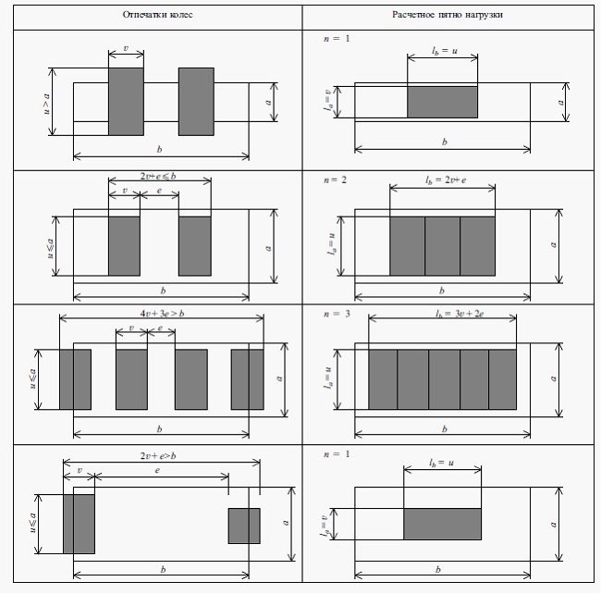

|  |  |
| --- | --- |
|  | Приложение 90  к Правилам классификации и постройки морских судов |

**Статическое удельное давление pk**

|  |  |  |
| --- | --- | --- |
| Транспортное средство | *p*k, кПа | |
| Пневматические  шины | Литые шины |
| Легковые автомобили  Грузовики, автофургоны  Трейлеры  Вилочные погрузчики | 200  800  800  800 (при *n* = 1)  600 (при *n* > 2) | —  —  1500  1500  1500 |

|  |  |
| --- | --- |
|  | Приложение 91  к Правилам классификации и постройки морских судов |

**Типовые миделевые сечения для морских самоходных однопалубных**  
**судов для перевозки сухих грузов навалом**

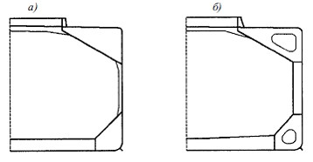

|  |  |
| --- | --- |
|  | Приложение 92  к Правилам классификации и постройки морских судов |

**Типовые миделевые сечения для морских самоходных однопалубных**  
**судов для перевозки рудных грузов**

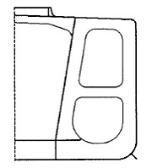

|  |  |
| --- | --- |
|  | Приложение 93  к Правилам классификации и постройки морских судов |

**Типовые миделевые сечения для морских самоходных однопалубных**  
**судов для перевозки рудных грузов или нефтяных грузов**

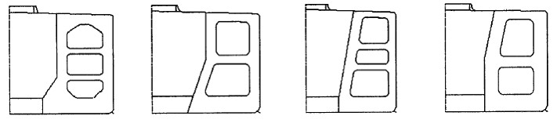

|  |  |
| --- | --- |
|  | Приложение 94  к Правилам классификации и постройки морских судов |

**Типовые миделевые сечения для морских самоходных судов**  
**для перевозки нефтяных грузов наливом**

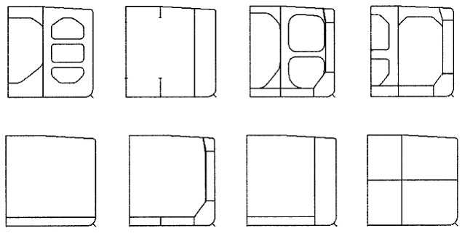

|  |  |
| --- | --- |
|  | Приложение 95  к Правилам классификации и постройки морских судов |

**Типовые миделевые сечения для морских самоходных судов**  
**для перевозки химических грузов наливом**

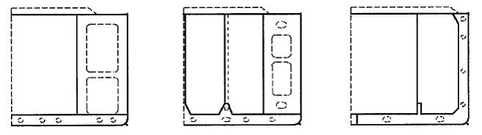

|  |  |
| --- | --- |
|  | Приложение 96  к Правилам классификации и постройки морских судов |

**Схеме обозначений**

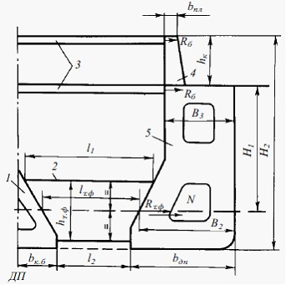

      1 — килевая балка; 2 — трюмный флор; *3* — бимсы;

      4 — рамная стойка комингса; *5* — диафрагма

|  |  |
| --- | --- |
|  | Приложение 97 к Правилам классификации и постройки морских судов |

**Подкрепление под неподвижную опорную колонну верхнего строения**

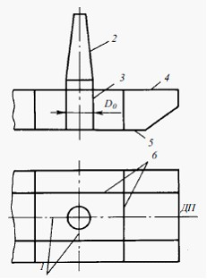

      1 — переборки крестовины; *2*— неподвижная опорная колонна;

      3 — барабан; *4* — верхняя палуба; *5* — днище;

      6 — переборки опорного контура

|  |  |
| --- | --- |
|  | Приложение 98  к Правилам классификации и постройки морских судов |

**Замена вертикального киля двумя днищевыми стрингерами**

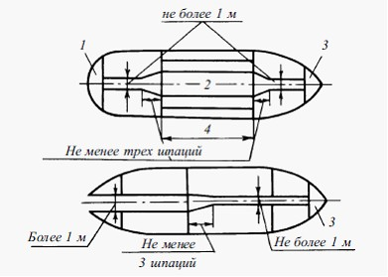

      1 — ахтерпик; *2* — килевая балка; *3* — форпик; *4* — грунтовой трюм

|  |  |
| --- | --- |
|  | Приложение 99  к Правилам классификации и постройки морских судов |

**Изгибающие моменты на тихой воде**

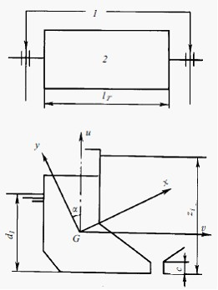

      1 – шарниры; *2* – грунтовой трюм

|  |  |
| --- | --- |
|  | Приложение 100  к Правилам классификации и постройки морских судов |

**Горизонтальная статическая сила в гидропрессе**

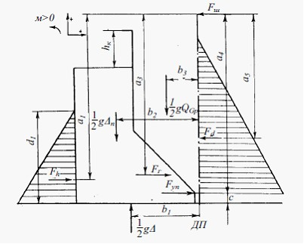

|  |  |
| --- | --- |
|  | Приложение 101  к Правилам классификации и постройки морских судов |

**Конструкция комингса с верхним участком бортового отсека**

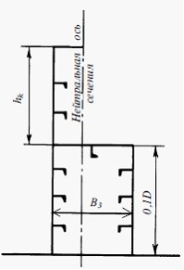

|  |  |
| --- | --- |
|  | Приложение 102  к Правилам классификации и постройки морских судов |

**Размеры утолщенного листа**

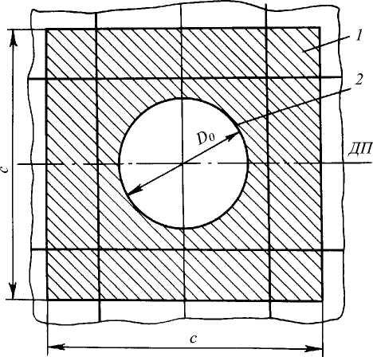

      1 — утолщенный лист; *2* — барабан.

      Примечание. *с* > 2*D*0.

|  |  |
| --- | --- |
|  | Приложение 103  к Правилам классификации и постройки морских судов |

**Величина h**

|  |  |
| --- | --- |
| Интенсивность волнения, баллы | *h*, м |
| 4  5  6 | 0,8  1,2  2,0 |

|  |  |
| --- | --- |
|  | Приложение 104  к Правилам классификации и постройки морских судов |

**Коэффициент**



**1**

|  |  |  |  |
| --- | --- | --- | --- |
| Водоизмещение судна, т | Интенсивность волнения, баллы | | |
| 4 | 5 | 6 |
| < 2000  > 2000 | 1,00  0,82 | 1,15  1,00 | 1,60  1,16 |

|  |  |
| --- | --- |
|  | Приложение 105  к Правилам классификации и постройки морских судов |

**Коэффициент**



**2**

|  |  |  |
| --- | --- | --- |
| Район ледовых усилений | Рыболовное  судно | Судно  специального  назначения |
| Район А  Район А в пределах причального  участка  Район В  Район С | 1,00  — | 0,8  1,1 |
| *n* — число швартовок за рейс с судном, водоизмещение которого  принято расчетным в формулах (263) и (264) настоящих Правил.  Примечание. Для районов В и С судов специального назначения    2принимается не менее 1,1 и не более 1,4. | | |

|  |  |
| --- | --- |
|  | Приложение 106  к Правилам классификации и постройки морских судов |

**Коэффициент m**

|  |  |  |
| --- | --- | --- |
| Связи слипа | Рыболовное судно | Судно специального  назначения |
| Продольные подпалубные балки  Бимсы и рамные бимсы | 11,3  12,6 | 7,9  8,8 |

|  |  |
| --- | --- |
|  | Приложение 107 к Правилам классификации и постройки морских судов |

**Значения коэффициентов** *m***,**



**s**

|  |  |  |  |  |  |
| --- | --- | --- | --- | --- | --- |
| Конструкция  слипа | Район по длине слипа | Рыболовное  судно | | Судно специального  назначения | |
| *m* | s, мм | *m* | s, мм |
| Палуба | Нижнее скругление и  обшивка кормового  подзора | 26,8 | 10,0 | 26,8 | 10,0 |
| Средняя часть | 26,8 | 5,5 | 26,8 | 5,5 |
| Верхнее скругление | 26,8 | 9,5 | 26,8 | 5,5 |
| Стенки | В районе трения | 25,9 | 5,5 | 21,9 | 5,5 |
| На остальной палубе | 25,9 | 4,5 | 21,9 | 4,5 |

|  |  |
| --- | --- |
|  | Приложение 108  к Правилам классификации и постройки морских судов |

**Значения коэффициентов k1, k2, k3**

|  |  |  |  |
| --- | --- | --- | --- |
| Коэффи-  циент | Без разносящих стрингеров | Один  разносящий  стрингер | Два и более  разносящих  стрингеров |
| *k*1 | 1,0 | 1,12 + 0,038 | 1,27 + 0,039 |
| *k*2 | 1 + 6,8 | 1,0 + 7,0    - 8,0 | |
| *k*3 | 1,0 | 0,75 | 0,65 |
| — отношение моментов сопротивления разносящего стрингера и  шпангоута;  f — расстояние между нижней опорой шпангоута и касательной к обводу  шпангоута у верхней опоры, измеренное по нормали к касательной, м  (приложение 109 настоящих Правил);  f1 — наибольшая стрелка погиби шпангоута в соответствии с приложением  109 настоящих Правил. | | | |

|  |  |
| --- | --- |
|  | Приложение 109  к Правилам классификации и постройки морских судов |

**Расстояние между нижней опорой шпангоута и касательной к обводу**  
**шпангоута у верхней опоры, наибольшая стрелка погиби шпангоута**

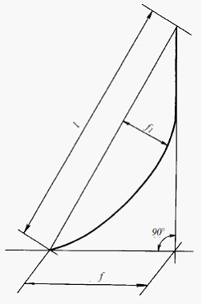

|  |  |
| --- | --- |
|  | Приложение 110  к Правилам классификации и постройки морских судов |

**Условный напор р**

|  |  |  |  |
| --- | --- | --- | --- |
| Ярус рубок | *р*, кПа | | |
| Носовая  переборка | Боковая  переборка | Кормовая  переборка |
| Первый  Второй и выше | 90  75 | 60  50 | 25  25 |

|  |  |
| --- | --- |
|  | Приложение 111  к Правилам классификации и постройки морских судов |

**Угол наклона летней грузовой ватерлинии**





— угол наклона летней грузовой ватерлинии в рассматриваемом сечении, град.

|  |  |
| --- | --- |
|  | Приложение 112  к Правилам классификации и постройки морских судов |

**Угол наклона шпангоута на уровне летней грузовой ватерлинии**

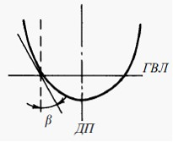



— угол наклона шпангоута на уровне летней грузовой ватерлинии в рассматриваемом сечении, град.

|  |  |
| --- | --- |
|  | Приложение 113  к Правилам классификации и постройки морских судов |

**Угол наклона летней грузовой ватерлинии на носовом**  
**перпендикуляре**

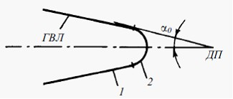



0 — угол наклона летней грузовой ватерлинии на носовом перпендикуляре, град;

      1 — наружная обшивка; *2* — форштевень

|  |  |
| --- | --- |
|  | Приложение 114 к Правилам классификации и постройки морских судов |

**Угол наклона форштевня на уровне летней грузовой ватерлинии**

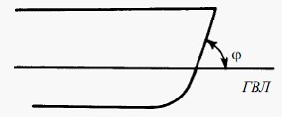



— угол наклона форштевня на уровне летней грузовой ватерлинии, град.

|  |  |
| --- | --- |
|  | Приложение 115  к Правилам классификации и постройки морских судов |

**Значения параметров формы корпуса судов ледового плавания**

|  |  |
| --- | --- |
| Параметр формы корпуса | Категории ледовых усилений |
| Ice1, Ice2,Iсе3 |
| , не более | — |
| 0, не более | 50o |
| на расстоянии 0,05*L* от носового  перпендикуляра, не менее | — |
| на мидель-шпангоуте, не менее | — |

|  |  |
| --- | --- |
|  | Приложение 116  к Правилам классификации и постройки морских судов |

**Углы наклона шпангоутов для ледоколов**

|  |  |  |  |  |
| --- | --- | --- | --- | --- |
| Сечение от  носового  перпендикуляра | 0,1*L* | 0,2    0,25*L* | 0,4    0,6*L* | 0,8    1,0*L* |
| Допустимый  диапазон изменения  угла    , град. | 40    55o | 23    32o | 15    20o | Приблизительно  соответствовать углам в  в районе 0    0,2*L* |

|  |  |
| --- | --- |
|  | Приложение 117  к Правилам классификации и постройки морских судов |

**Зазор между концами лопастей и обшивкой**

|  |  |  |  |  |
| --- | --- | --- | --- | --- |
| Зазор, мм | Категории ледовых усилений ледокола | | | |
| Icebreaker9 | Icebreaker8 | Icebreaker7 | ЛЛ6 |
|  | 1500 | 1250 | 750 | 500 |

|  |  |
| --- | --- |
|  | Приложение 118  к Правилам классификации и постройки морских судов |

**Протяженность районов ледовых усилений судов ледового плавания**

|  |  |  |  |  |
| --- | --- | --- | --- | --- |
| Параметр | | Категории ледовых усилений | | |
| Iсе3 | Iсе2 | Ice1 |
| *h*1,м | при *B* < 20 м | 0,50 | | |
| при *B* > 20 м |  | | 0,50 |
| *h*2, м | | 0,2 | | |
| *h*3, м | | l,10*h*1 | *h*1 | |
| *L*2, м | | 0,02*L* | | — |
| *L*3, м | | 0,04*L* | 0,02*L* | |
| *k*1 | | 0,53 | 0,50 | — |

|  |  |
| --- | --- |
|  | Приложение 119  к Правилам классификации и постройки морских судов |

**Протяженность районов ледовых усилений ледоколов**

|  |  |  |  |  |  |
| --- | --- | --- | --- | --- | --- |
| Параметр | | Категории ледовых усилений ледоколов | | | |
| Icebreaker9 | Icebreaker8 | Icebreaker7 | ЛЛ6 |
| *h*1,м | при *B*< 20 м | 1,00 | 0,80 | 0,75 | |
| при*B* > 20 м |  |  |  | |
| *h*2, м | | 2 | 1,7 | 1,4 | 1,1 |
| *h*3, м | | l,9 + l,6*h*1> 3,5 | 1,72 +l,6*h*1> 3,0 | l,6+l,6*h*1> 2,8 | 0,4+l,6*h*1> l,6 |

|  |  |
| --- | --- |
|  | Приложение 120  к Правилам классификации и постройки морских судов |

**Районы ледовых усилений**

|  |  |  |  |  |  |  |  |  |  |  |  |  |  |  |  |  |
| --- | --- | --- | --- | --- | --- | --- | --- | --- | --- | --- | --- | --- | --- | --- | --- | --- |
| Категории ледовых  усилений | Район по высоте борта | | | | | | | | | | | | | | | |
| I | | | | II | | | | III | | | | IV | | | |
| Район по длине судна | | | | | | | | | | | | | | | |
| А | А1 | В | С | А | А1 | В | С | А | А1 | В | С | А | А1 | В | С |
| Icebreaker9, | + | + | + | + | + | + | + | + | + | + | + | + | + | + | + | + |
| Icebreaker8, |  |  |  |  |  |  |  |  |  |  |  |  |  |  |  |  |
| Icebreaker7, |  |  |  |  |  |  |  |  |  |  |  |  |  |  |  |  |
| Icebreaker6, | + | + | + | + | + | + | + | + | + | + | + | + | + | + |  | + |
| Ice3 | + |  | + | + | + |  |  |  |  |  |  |  |  |  |  |  |
| Ice2 | + |  | + | + |  |  |  |  |  |  |  |  |  |  |  |  |
| Ice1 | + |  |  |  |  |  |  |  |  |  |  |  |  |  |  |  |

|  |  |
| --- | --- |
|  | Приложение 121  к Правилам классификации и постройки морских судов |

**Районы ледовых усилений судов ледового плавания**

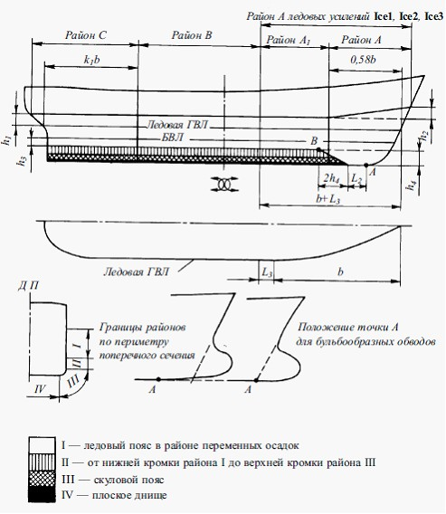

      b — расстояние от точки пересечения ледовой ГВЛ с форштевнем до сечения,

      в котором ледовая ГВЛ имеет наибольшую ширину, но не более 0,4

      Примечания: 1. Для судов с ледовыми усилениями категории **Ice1** нижняя граница района А расположена на расстоянии *h*3 от ватерлинии судна в балласте.

      2. Точка В не должна располагаться далее кормовой границы района А1

|  |  |
| --- | --- |
|  | Приложение 122  к Правилам классификации и постройки морских судов |

**Районы ледовых усилений судов ледоколов**

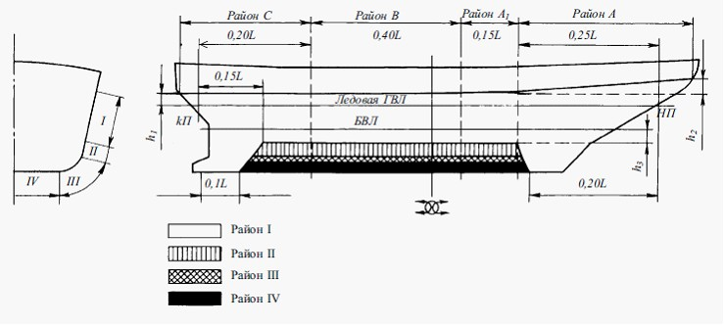

|  |  |
| --- | --- |
|  | Приложение 123 к Правилам классификации и постройки морских судов |

**Закрепление нижних концов промежуточных шпангоутов ледколов**  
**и судов с ледовыми услениями**

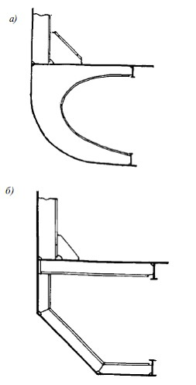

*а* — облегченная скуловая бракета; *б* — система ребер

|  |  |
| --- | --- |
|  | Приложение 124  к Правилам классификации и постройки морских судов |

**Допустимый способ крепления концов промежуточных шпангоутов на**  
**судах с ледовыми усилениями**

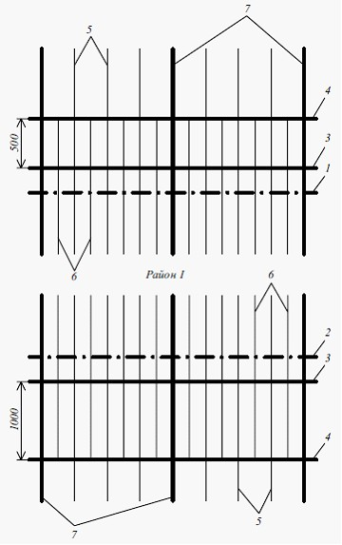

      Допустимый способ крепления концов промежуточных шпангоутов на судах с ледовыми усилениями категорий **Ice1**, **Ice2**, **Ice3** при системе набора с рамными шпангоутами:

      1 — верхняя граница района I; *2* — нижняя граница района I;

      3 — несущий стрингер; *4* — продольная интеркостельная связь; *5* — основные шпангоуты; *6* — промежуточные шпангоуты; *7* — рамные шпангоуты

|  |  |
| --- | --- |
|  | Приложение 125  к Правилам классификации и постройки морских судов |

**Положение опорного сечения на эскизах**

|  |  |  |
| --- | --- | --- |
| Вид узла в  районе  опорного  сечения  шпангоута | Вид  опорного  сечения | Эскиз конструкции и положение опорного  сечения |
| Пересечение  опорной  конструкции | Защемленное |  |
| Закрепление на  опорной  конструкции с  соединением с  ее набором | Защемленное |  |
| Закрепление на  опорной  конструкции  без  соединением с  ее набором | Свободно  опертое |  |
| Закрепление на  продольной  интеркостель-  ной связи | Свободный  конец |  |

|  |  |
| --- | --- |
|  | Приложение 126 к Правилам классификации и постройки морских судов |

**Узлы пересечения листовых конструкций с основным набором**

|  |  |  |  |
| --- | --- | --- | --- |
| Категория  ледовых  усилений | Эскиз конструкции | | |
|  |  |  |
| **Icebreaker6** | Форпик, ахтерпик,  продольная система  набора в районах  I, II | Районы I и II  (исключая форпик и  ахтерпик), АIII, А1  II, СIII | То же |
| **Ice3,**  Ice2,  Ice1 | — | — | Все районы |

|  |  |
| --- | --- |
|  | Приложение 127  к Правилам классификации и постройки морских судов |

**Конструкция штевней для судов при длине менее 150 м и острых**  
**носовых обводах**

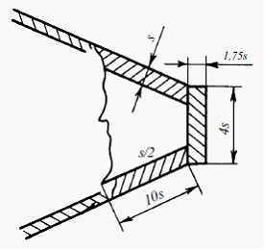

|  |  |
| --- | --- |
|  | Приложение 128  к Правилам классификации и постройки морских судов |

**Поворотный набор или наклонная листовая конструкция**

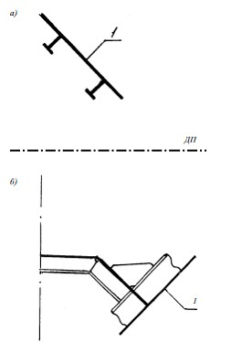

*а* — поворотный набор; *b* — наклонная листовая конструкция;

      1 — наружная обшивка

|  |  |
| --- | --- |
|  | Приложение 129 к Правилам классификации и постройки морских судов |

**Коэффициенты в зависимости от категории ледовых усилений**

|  |  |  |  |  |  |
| --- | --- | --- | --- | --- | --- |
| Коэффициент | Категории ледовых усилений | | | | |
| Ice1 | Ice2 | Ice3 | Аrс4 | Аrс5 |
| *а*1 | 0,36 | 0,49 | 0,61 | 0,79 | 1,15 |
| *а*2 | — | — | — | 0,80 | 1,17 |
| *а*3 | — | 0,22 | 0,33 | 0,50 | 0,78 |
| *а*4 | — | 0,5 | 0,63 | 0,75 | 0,87 |

|  |  |
| --- | --- |
|  | Приложение 130  к Правилам классификации и постройки морских судов |

**Коэффициент аkl в зависимости от категории ледовых усилений**

|  |  |  |  |  |  |  |  |  |  |
| --- | --- | --- | --- | --- | --- | --- | --- | --- | --- |
| Категории  ледовых  усилений | Район по длине судна | | | | | | | | |
| носовой и промежуточный (А и А1) | | | средний (В) | | | кормовой (С) | | |
| Район по высоте борта | | | | | | | | |
| II | III | IV | II | III | IV | II | III | IV |
| Ice3 | 0,4 | — | — | — | — | — | — | — | — |
| Аrс4 | 0,5 | 0,4 | 0,35 | 0,4 | — | — | — | — | — |
| Аrс5 | 0,65 | 0,65 | 0,45 | 0,5 | 0,4 | — | 0,5 | — | — |

|  |  |
| --- | --- |
|  | Приложение 131  к Правилам классификации и постройки морских судов |

**Коэффициент в зависимости от категории ледовых усилений**

|  |  |  |  |  |  |
| --- | --- | --- | --- | --- | --- |
| Коэффициент | Категории ледовых усилений | | | | |
| Ice1 | Ice2 | Ice3 | Аrс4 | Аrс5 |
| *С*1 | 0,38 | 0,42 | 0,44 | 0,49 | 0,6 |
| *С*2 | — | — | — | 0,55 | 0,7 |
| *С*3 | — | 0,27 | 0,30 | 0,34 | 0,40 |

|  |  |
| --- | --- |
|  | Приложение 132  к Правилам классификации и постройки морских судов |

**Коэффициент С4 в зависимости от минимального угла наклона борт**

|  |  |  |  |  |  |  |  |
| --- | --- | --- | --- | --- | --- | --- | --- |
| Коэффициент | Угол наклона борта в средней части судна, град. | | | | | | |
| < 6 | 8 | 10 | 12 | 14 | 16 | 18 |
| *С*4 | 1,00 | 0,81 | 0,68 | 0,54 | 0,52 | 0,47 | 0,44 |

|  |  |
| --- | --- |
|  | Приложение 133  к Правилам классификации и постройки морских судов |

**Определение N0**

|  |  |
| --- | --- |
| Категория ледового усиления | *N*0, МВт |
| Icebreaker6  Icebreaker7  Icebreaker8  Icebreaker9 | 10  20  40  60 |

|  |  |
| --- | --- |
|  | Приложение 134  к Правилам классификации и постройки морских судов |

**Коэффициент ак в зависимости от района по длине и категории**  
**ледокола**

|  |  |  |  |  |
| --- | --- | --- | --- | --- |
| Район | Категория ледового усиления | | | |
| Icebreaker6 | Icebreaker7 | Icebreaker8 | Icebreaker9 |
| А1I  BI  CI | 0,65  0,6  0,75 | 0,75  0,65  0,75 | 0,85  0,7  0,75 | 0,85  0,75  0,75 |

|  |  |
| --- | --- |
|  | Приложение 135  к Правилам классификации и постройки морских судов |

**Коэффициент аmn**

|  |  |  |  |  |  |  |  |  |  |  |  |  |
| --- | --- | --- | --- | --- | --- | --- | --- | --- | --- | --- | --- | --- |
| Коэффи-  циент | Район по длине судна и высоте борта | | | | | | | | | | | |
| АII | АIII | AIV | А1II | А1  III | A1IV | ВII | ВIII | BIV | СII | СIII | CIV |
| *а*mn | 0,7 | 0,65 | 0,5 | 0,6 | 0,55 | 0,45 | 0,55 | 0,45 | 0,35 | 0,55 | 0,40 | 0,30 |

|  |  |
| --- | --- |
|  | Приложение 136  к Правилам классификации и постройки морских судов |

**Среднегодовое уменьшение толщины наружной обшивки вследствие**  
**коррозионного износа и истирания**

|  |  |  |
| --- | --- | --- |
| Категории ледовых  усилений | *и*, мм/год | |
| Район по длине судна | |
| носовой и  промежуточный  (А и A1) | средний и кормовой  (В и С) |
| Ice1 | 0,2 | Согласно пункту 172  настоящих Правил |
| Ice2 | 0,25 |
| Ice3 | 0,3 |
| Аrс4 | 0,36 | 0,26 |
| Аrс5 | 0,38 | 0,28 |
| Icebreaker6 | 0,4 | 0,3 |
| Icebreaker7 | 0,5 | 0,35 |

|  |  |
| --- | --- |
|  | Приложение 137  к Правилам классификации и постройки морских судов |

**Участки свободного и присоединенного поясков**

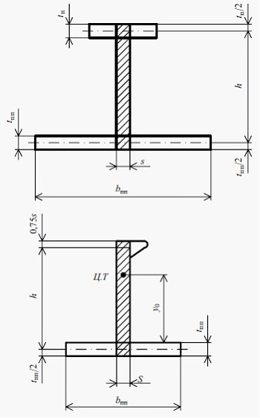



|  |  |
| --- | --- |
|  | Приложение 138 к Правилам классификации и постройки морских судов |

**Расчетная длина пролета шпангоута для монотонной системы набора**

|  |  |  |  |
| --- | --- | --- | --- |
| Параметр | Условия закрепления юнцов промежуточного шпангоута | | |
| Оба конца имеют  опорные сечения | Один конец имеет  опорное сечение,  другой свободен  (закреплен на  интеркостельной  связи) | Оба конца  свободны  (закреплены на  интеркостельной  связи) |
| *k* | 4 | 3 | 2 |
| *l* | Полусумма расстояний  между опорными  сечениями двух  смежных шпангоутов | Расстояние между опорными  сечениями основного шпангоута | |

|  |  |
| --- | --- |
|  | Приложение 139 к Правилам классификации и постройки морских судов |

**Расчетная длина пролета шпангоута для рамной системы набора**

|  |  |  |
| --- | --- | --- |
| Положение  рассматриваемого  участка  обыкновенного  шпангоута | *l* | *j* |
| Между несущими  стрингерами | Расстояние между  несущими стрингерами | 4 |
| Между верхней  (нижней) опорной  конструкцией и  ближайшим к ней  несущим стрингером | Полусумма расстояний  от опорных сечений на  опорной конструкции  до ближайшего  несущего стрингера у  двух смежных  шпангоутов | *j*0 + 2,  где *j*0<2 — число  защемленных опорных  сечений на опорной  конструкции у двух  смежных шпангоутов |

|  |  |
| --- | --- |
|  | Приложение 140 к Правилам классификации и постройки морских судов |

**Значения С1i, С2i, С3i, С4i, С5i, С6i,**

|  |  |  |  |  |  |  |
| --- | --- | --- | --- | --- | --- | --- |
| *i* | *С*1i | *С*2i | *С*3i | *С*4i | *С*5i | *С*6i |
| 1 | 0,003 | 0,132 | 0,398 | 0,584 | -0,785 | 0,320 |
| 2 | 0,363 | 0,11 | -0,078 | 0,186 | -0,202 | 0,358 |

|  |  |
| --- | --- |
|  | Приложение 141  к Правилам классификации и постройки морских судов |

**Значения km**

|  |  |  |  |  |  |  |
| --- | --- | --- | --- | --- | --- | --- |
| *m* | 1 | 2 | 3 | 4 | 5 | 6 |
| *k*m | 1,0 | 1,33 | 2,0 | 2,4 | 3,0 | 3,43 |

|  |  |
| --- | --- |
|  | Приложение 142  к Правилам классификации и постройки морских судов |

**Коэффициенты Cm1, Cm2**

|  |  |  |  |  |
| --- | --- | --- | --- | --- |
| *m* | 3 | 4 | 5 | 6 |
| *C*m1 | 0,5 | 0,417 | 0,333 | 0,292 |
| *C*m2 | 0,25 | 0,167 | 0,111 | 0,083 |

|  |  |
| --- | --- |
|  | Приложение 143 к Правилам классификации и постройки морских судов |

**Коэффициент k1**

|  |  |
| --- | --- |
| Категории ледовых усилений | *k*1 |
| Ice1, Ice2, Ice3, Arc4,  Icebreaker6  Icebreaker7 | 1,3  1,2  1,1 |

|  |  |
| --- | --- |
|  | Приложение 144 к Правилам классификации и постройки морских судов |

**Величина Н1**

|  |  |  |  |  |  |  |  |  |  |
| --- | --- | --- | --- | --- | --- | --- | --- | --- | --- |
| Величина | Категории ледовых  усилений судов ледового  плавания | | | | | Категории ледовых  усилений ледоколов | | | |
| Ice1 | Ice2 | Ice3 | Аrс4 | Аrс5 | Iceb  reaк  eг6 | Iceb  reak  er7 | Iceb  reak  er8 | Icebreak  er 9 |
| Расстояние от  верхней границы  ледового пояса до  верхней границы  ледовых усилений  форштевня, *H*1, м | 0,5 | 0,5 | 0,6 | 0,7 | 0,8 | 1,0 | 1,5 | 1,75 | 2,0 |
| Коэффициент  утолщения листов  форштевня выше  границы усиления *k* | 1,25 | 1,2 | 1,15 | 1,1 | 1,1 | 1 | 1 | 1 | 1 |
| Коэффициент *k*k из  формулы (346)  настоящих Правил | 0,30 | 0,34 | 0,4 | 0,54 | 0,66 | 1,43 | 1,75 | 1,96 | 2,17 |
| Высота  вертикального листа  в ДП,  подкрепляющего  форштевень, *h*B, м | 0,5 | 0,5 | 0,5 | 0,6 | 1,0 | Продольная переборка в  ДП форпика | | | |

|  |  |
| --- | --- |
|  | Приложение 145  к Правилам классификации и постройки морских судов |

**Коэффициент ледового усиления k**

|  |  |  |  |  |  |  |  |  |  |
| --- | --- | --- | --- | --- | --- | --- | --- | --- | --- |
| Коэффициент ледового  усиления *k* | Категорий ледовых усилений | | | | | | | | |
| **Ice1** | **Ice2** | **Ice3** | **Аrс4** | **Аrс5** | **Iceb**  reak  er6 | **Iceb**  reak  er7 | **Icеb**  rcak  er8 | **Iceb**  reak  er9 |
| Старнпост | 1,1 | 1,1 | 1,15 | 1,25 | 1,5 | 1,75 | 2 | 2,5 | 3 |
| Рудерпост и подошва  ахтерштевня | 1,15 | 1,15 | 1,25 | 1,5 | 1,8 | 2 | 2,5 | 3,5 | 4 |

|  |  |
| --- | --- |
|  | Приложение 146 к Правилам классификации и постройки морских судов |

**Значения h1, h3, L2**

|  |  |  |
| --- | --- | --- |
| Параметр, м | Категории ледовых усилений | |
| Ice2, Ice3 | Аrс4, Аrс5 |
| *h*1  h3  L2 | 0,3  0,6  0,10*L* | 0,5  0,8  0,15*L* |

|  |  |
| --- | --- |
|  | Приложение 147 к Правилам классификации и постройки морских судов |

**Значения коэффициента CN**

|  |  |  |  |  |
| --- | --- | --- | --- | --- |
| Коэффициент  CN | Категории ледовых усилений буксира | | | |
| Ice2 | Ice3 | Аrс4 | Аrс5 |
| 14 | 16 | 18 | 20 |

|  |  |
| --- | --- |
|  | Приложение 148 к Правилам классификации и постройки морских судов |

**Значения коэффициента ak**

|  |  |  |  |  |
| --- | --- | --- | --- | --- |
| Район | Категории ледовых усилений буксира | | | |
| Ice2 | Ice3 | Аrс4 | Аrс5 |
| A1I | 0,55 | 0,6 | 0,65 | 0,65 |
| BI | 0,4 | 0,5 | 0,55 | 0,6 |
| CI | 0,65 | 0,7 | 0,75 | 0,75 |

|  |  |
| --- | --- |
|  | Приложение 149  к Правилам классификации и постройки морских судов |

**Значение коэффициента k**

|  |  |  |  |  |
| --- | --- | --- | --- | --- |
| Элемент  конструкции | Категории ледовых усилений | | | |
| Ice2 | Ice3 | Аrс4 | Аrс5 |
| Форштевень  Ахтерштевень | 1,2  1,1 | 1,3  1,2 | 1,4  1,3 | 1,5  1,4 |

|  |  |
| --- | --- |
|  | Приложение 150  к Правилам классификации и постройки морских судов |

**Особенности деления элементов конструкций на группы**

|  |  |  |
| --- | --- | --- |
| Связи корпуса дока | Группа связей | |
| в средней  части  дока | вне  средней  части  дока  (параграф  3 главы  19  настоящих  Правил) |
| Утолщенные листы настила топ-палубы в  районе вырезов; обшивка днища башен  понтонных доков и листовые элементы  усиления конструкций понтонов понтонных  доков в сечениях между понтонами и в  прилегающих районах; листовые элементы  конструкций секционных доков в районах  соединения секций  Настил стапель-палубы и днищевая обшивка  понтона (понтонов); балки поперечного и  продольного набора стапель-палубы и днища;  листовые конструкции главных поперечных  связей (проницаемых и непроницаемых  переборок) понтона (понтонов); нижние  поясья стенок башен и примыкающие к ним  поясья бортовой обшивки, обшивки продольной  переборки понтонных доков  Поясья настила, балки набора топ-палубы,  палубы безопасности, стенок башен и  бортовой обшивки понтонов; листы и балки  набора внутренних конструкций башен (за  исключением связей корпуса дока, указанных  в пунктах 1 и 2) | III  II  II | II  II  I |

|  |  |
| --- | --- |
|  | Приложение 151 к Правилам классификации и постройки морских судов |

**Среднегодовое уменьшение толщины элементов конструкций.**  
**Нормативная скорость коррозионного изнашивания для элементов**  
**набора балластных отсеков**

|  |  |  |
| --- | --- | --- |
| №  п/п | Конструкция | *и* |
| 1 | Настил топ-палубы и обшивка стенок башен выше уровня  предельной глубины погружения | 0,04 |
| 2 | Настил палубы безопасности | 0,081 |
| 3 | Днище башен понтонных доков | 0,08 |
| 4 | Обшивка внутренних и внешних стенок башен от  стапель-палубы до уровня предельной глубины погружения | 0,081 |
| 5  1)  2) | Настил стапель-палубы:  в средней части дока  в оконечностях дока на длине 0,1*L*сп | 0,10  0,12 |
| 6 | Обшивка бортов и внешних поперечных стенок понтона  (понтонов):  1) верхний (< 1,0 м) и нижний (< 0,5 м) поясья  2) остальные поясья | 0,091  0,081 |
| 7 | Обшивка днища понтона (понтонов) | 0,081,2 |
| 8 | Внутренние переборки балластных отсеков:  1) нижний пояс (< 0,5 м)  2) остальные поясья | 0,09  0,081 |
| 9 | Балки набора, элементы доковых ферм в балластных  отсеках | 0,101 |
| 10 | Листы и балки набора внутренних конструкций башен выше  палубы безопасности, набор топ-палубы и стенок башен | 0,04 |
| 1В районах отсеков, обогреваемых в зимнее время острым паром,  значение *и* должно быть увеличено на 10 %.  2Для участков днищевой обшивки в районе расположения приемно-отливных  патрубков балластной системы значение *и* должно быть увеличено на 15  %. | | |

|  |  |
| --- | --- |
|  | Приложение 152  к Правилам классификации и постройки морских судов |

**Толщина основных связей в зависимости от принятой шпации а**

|  |  |  |
| --- | --- | --- |
| Конструкция | *s*min, мм | Примечание |
| Обшивка наружных конструкций дока  (кроме стапель палубы), элементы  конструкций в балластных отсеках и  цистернах, включая балки набора  Настил стапель-палубы  Настил топ-палубы; листовые и  балочные элементы конструкций выше  палубы безопасности | 7,5  7,5+10(*а* – 0,6)  8,0 + 6,5(*а* – 0,6)  9,0  9,0+13(*а* – 0,6)  10,0 + 6(*а* – 0,6)  6,5 + 8(*а* – 0,6)  6,5 | *а* < 0,6 м  a < 0,75 м  а > 0,75 м  а < 0,6 м  а < 0,75 м  а > 0,75 м  а > 0,6 м  а < 0,6 м |

|  |  |
| --- | --- |
|  | Приложение 153 к Правилам классификации и постройки морских судов |

**Коэффициент полноты эпюры доковой массы в зависимости от типа**  
**расчетного судна**

|  |  |
| --- | --- |
| Тип судна |  |
| Ледокол  Судно со средним расположением машинного отделения  Судно с кормовым или промежуточным расположением  машинного отделения | 0,67  0,75 — 0,8  1,0 |

|  |  |
| --- | --- |
|  | Приложение 154  к Правилам классификации и постройки морских судов |

**Расстояние между главными поперечными сх и продольными су**  
**связями понтона**

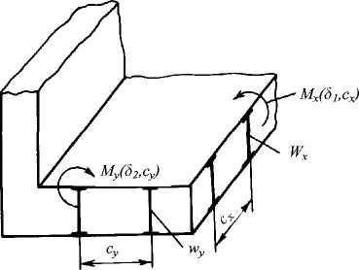

|  |  |
| --- | --- |
|  | Приложение 155 к Правилам классификации и постройки морских судов |

**Коэффициенты**



1**,**



2**, определяемые по графикам**

**в зависимости от параметров** *L/L*сп**,** *n = L*сп**(***B — b*cп**) и**



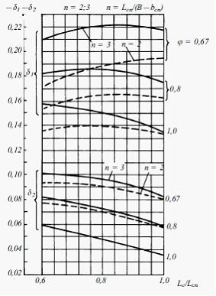

|  |  |
| --- | --- |
|  | Приложение 156  к Правилам классификации и постройки морских судов |

**Коэффициенты**



1**,**



2**, определяемые по графикам**

**в зависимости от параметров** *L/L*сп**,** *n = L*сп*(B — b*cп*)* **и**



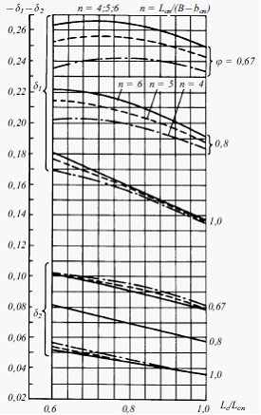

|  |  |
| --- | --- |
|  | Приложение 157 к Правилам классификации и постройки морских судов |

**Допустимая балльность волнения при перегоне и высотой волны**  
**3-процентной обеспеченности**

|  |  |
| --- | --- |
| Допустимая балльность волнения | *h*3%, м |
| 5  6  7  8  9 | 2,0 — 3,5  3,5 — 6,0  6,0 — 8,5  8,5 — 11,0  11,0 |

|  |  |
| --- | --- |
|  | Приложение 158  к Правилам классификации и постройки морских судов |

**Число штырей руля**

|  |  |
| --- | --- |
| Ледовые усиления судов | Число штырей пера руля |
| Icebreaker 9 и Icebreaker 8 | 4 |
| Icebreaker 7, Icebreaker 6 | 3 |
| Arc 6 и Arc 5 | 2 |
| Arc 4 | 1 |

|  |  |
| --- | --- |
|  | Приложение 159  к Правилам классификации и постройки морских судов |

**Удельное давление**

|  |  |  |
| --- | --- | --- |
| Материалы трущейся пары | Удельное давление *р,* МПа, при  смазке | |
| водой | маслом |
| Нержавеющая сталь или бронза по  бакауту  Нержавеющая сталь или бронза по  текстолиту  или по синтетическим материалам  Нержавеющая сталь по бронзе или  наоборот  Сталь по баббиту | 2,4  По особому  согласованию с  Регистром  6,9  - | -  -  -  4,4 |

|  |  |
| --- | --- |
|  | Приложение 160 к Правилам классификации и постройки морских судов |

**Расчетное значение нагрузки Q2, Q1 в зависимости от типа рулей**

|  |  |  |
| --- | --- | --- |
| Тип рулей | Расчетное значение  нагрузки *Q*2 | Расчетное значение  нагрузки *Q*1 |
| I, II, VII и III | *Q*2= | *Q*1 = *F— Q*2 |
| III — VI и IX — XII | *Q*2 = 0 |
| Примечания 1. Величина *А*н — часть площади полуподвесного руля,  расположенная ниже нижнего штыря (ниже сечения 4 в приложении 161  настоящих Правил, м2.  2. Для поворотных насадок типа V расчетное значение отношение *I*б*/I*p  принимается равным нулю.  3. Нагрузка *F* принимается в соответствии с указаниями параграфа 1 —  для рулей и параграфа 3 главы 57 настоящих Правил — для поворотных  насадок. | | |

|  |  |
| --- | --- |
|  | Приложение 161  к Правилам классификации и постройки морских судов |

**Типы рулевого устройства**

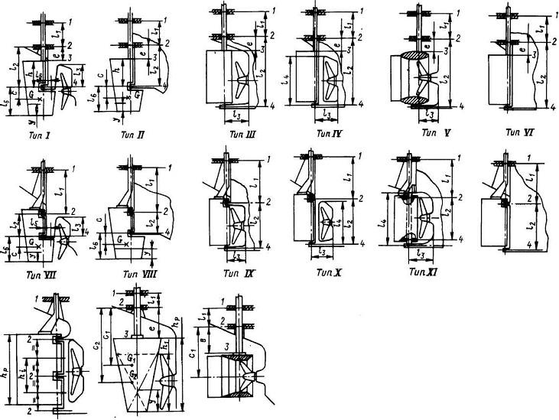

*Тип IV Тип ЦП Тип IN*

      G — центр тяжести площади полуподвесного руля А, расположенного ниже сечения 4;

      G1 — центр тяжести общей площади руля;

      G2 — центр тяжести части площади руля, находящейся в струе гребного винта. Расчетное значение размера *е* для рулей типов VII — XII принимается равным нулю; расчетное значение размера *h* для рулей типов III — XII принимается *h* = *l*2 — *е.*

|  |  |
| --- | --- |
|  | Приложение 162  к Правилам классификации и постройки морских судов |

**Вариант I расположения сектора или румпеля**

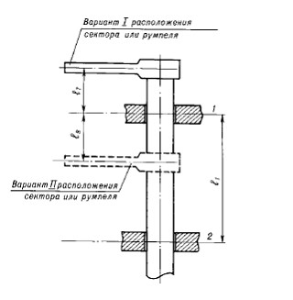

|  |  |
| --- | --- |
|  | Приложение 163  к Правилам классификации и постройки морских судов |

**Рудерпис**

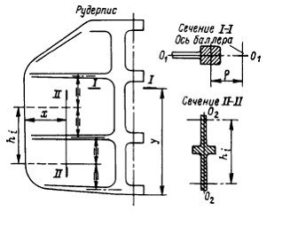

|  |  |
| --- | --- |
|  | Приложение 164  к Правилам классификации и постройки морских судов |

**Определение величины Е1 для одновинтовых судов**

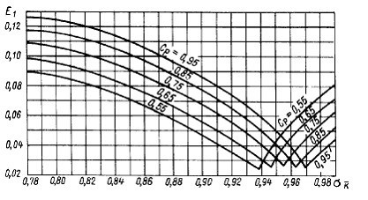

|  |  |
| --- | --- |
|  | Приложение 165  к Правилам классификации и постройки морских судов |

**Определение величины Е1 для двух- и трехвинтовых судов**

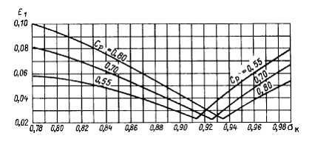

|  |  |
| --- | --- |
|  | Приложение 166  к Правилам классификации и постройки морских судов |

**Определение величины Е1 буксиров, спасательных и рыболовных**  
**судов**

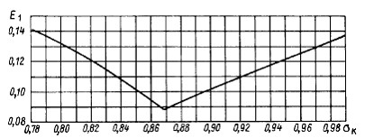

|  |  |
| --- | --- |
|  | Приложение 167 к Правилам классификации и постройки морских судов |

**Число швартовных тросов для всех типов судов**

|  |  |  |  |  |  |  |  |  |  |  |  |  |  |  |  |
| --- | --- | --- | --- | --- | --- | --- | --- | --- | --- | --- | --- | --- | --- | --- | --- |
| Цепи или  стальной  трос для  стоп-  анкера | | Становые  якоря | | Мас-  са  стоп  ан-  кера  кг | Цепи для становых  якорей | | | | Цепи или  стальной  трос для  стоп-  анкера | | Буксирный  трос | | Швартовные  тросы | | |
| Более | Не  более | Ч-  и-  с-  л-  о | Масса  каж-  дого  якоря,  кг | Сум-  мар-  ная  дли-  на  обе-  их  це-  пей,  м | Калибр | | | Дли-  на,  м | Раз-  рыв-  ная  наг-  руз-  ка  цепи  или  раз-  рыв-  ное  уси-  лие  тро-  са в  це-  лом,  кН | Дли-  на,  м | Разрыная  троса  илие и,  кН  вное в  це |  |  | Разры  троса |
| Ка-  те-  го-  рия  1,  мм | Ка-  те-  го-  рия,  мм | Ка-  те-  го-  рия,  мм |
| 1 | 2 | 3 | 4 | 5 | 6 | 7 | 8 | 9 | 10 | 11 | 12 | 13 | 14 | 15 | 16 |
| 10 | 15 | 2 | 35 | - | 110 |  |  | - | - | - | - | - | 2 | 30 | 29 |
| 15 | 20 | 2 | 50 | - | 137,5 |  |  |  |  |  |  |  | 2 | 30 | 29 |
| 20 | 25 | 2 | 65 | 165 |  |  |  |  |  |  |  |  | 2 | 40 | 29 |
| 25 | 30 | 2 | 80 |  | 165 | 11,0 |  |  |  |  |  |  | 2 | 50 | 29 |
| 30 | 40 | 2 | 105 | 35 | 192,5 | 11,0 |  |  | 55 | 55 | 120 | 65 | 2 | 50 | 29 |
| 40 | 50 | 2 | 135 | 45 | 192,5 | 12,5 |  |  | 70 | 60 | 150 | 81 | 2 | 60 | 29 |
| 50 | 70 | 2 | 180 | 60 | 220 | 14 | 12,5 |  | 80 | 65 | 180 | 98 | 3 | 80 | 34 |
| 70 | 90 | 2 | 240 | 80 | 220 | 16 | 14 |  | 85 | 74 | 180 | 98 | 3 | 100 | 37 |
| 90 | 110 | 2 | 300 | 100 | 247,5 | 17,5 | 16 |  | 85 | 81 | 180 | 98 | 3 | 110 | 39 |
| 110 | 130 | 2 | 360 | 120 | 247,5 | 19 | 17,5 |  | 90 | 89 | 180 | 98 | 3 | 110 | 44 |
| 130 | 150 | 2 | 420 | 140 | 275 | 20,5 | 17,5 |  | 90 | 98 | 180 | 98 | 3 | 120 | 49 |
| 150 | 175 | 2 | 480 | 165 | 275 | 22 | 19 |  | 90 | 108 | 180 | 98 | 3 | 120 | 54 |
| 175 | 205 | 2 | 570 | 190 | 302,5 | 24 | 20,5 |  | 90 | 118 | 180 | 112 | 3 | 120 | 59 |
| 205 | 240 | 3 | 660 |  | 302,5 | 26 | 22 | 20,5 |  |  | 180 | 129 | 4 | 120 | 64 |
| 240 | 280 | 3 | 780 |  | 330 | 28 | 24 | 22 |  |  | 180 | 150 | 4 | 120 | 69 |
| 280 | 320 | 3 | 900 | 357,5 | 30 | 26 | 24 |  |  |  | 180 | 174 | 4 | 140 | 74 |
| 320 | 360 | 3 | 1020 |  | 357,5 | 32 | 28 | 24 |  |  | 180 | 207 | 4 | 140 | 78 |
| 360 | 400 | 3 | 1140 |  | 385 | 34 | 30 | 26 |  |  | 180 | 224 | 4 | 140 | 88 |
| 400 | 450 | 3 | 1290 |  | 385 | 36 | 32 | 28 |  |  | 180 | 250 | 4 | 140 | 98 |
| 450 | 500 | 3 | 1440 |  | 412,5 | 38 | 34 | 30 |  |  | 180 | 276 | 4 | 140 | 108 |
| 500 | 550 | 3 | 1590 |  | 412,5 | 40 | 34 | 30 |  |  | 190 | 306 | 4 | 160 | 123 |
| 550 | 600 | 3 | 1740 |  | 440 | 42 | 36 | 32 |  |  | 190 | 338 | 4 | 160 | 132 |
| 600 | 660 | 3 | 1920 |  | 440 | 44 | 38 | 34 |  |  | 190 | 371 | 4 | 160 | 145 |
| 660 | 720 | 3 | 2100 |  | 440 | 46 | 40 | 36 |  |  | 190 | 406 | 4 | 160 | 157 |
| 720 | 780 | 3 | 2280 |  | 467,5 | 48 | 42 | 36 |  |  | 190 | 441 | 4 | 170 | 172 |
| 780 | 840 | 3 | 2460 |  | 467,5 | 50 | 44 | 38 |  |  | 190 | 480 | 4 | 170 | 186 |
| 840 | 910 | 3 | 2640 |  | 467,5 | 52 | 46 | 40 |  |  | 190 | 518 | 4 | 170 | 201 |
| 910 | 980 | 3 | 2850 |  | 495 | 54 | 48 | 42 |  |  | 190 | 559 | 4 | 170 | 216 |
| 980 | 1060 | 3 | 3060 |  | 495 | 56 | 50 | 44 |  |  | 200 | 603 | 4 | 180 | 230 |
| 1060 | 1140 | 3 | 3300 |  | 495 | 58 | 50 | 46 |  |  | 200 | 647 | 4 | 180 | 250 |
| 1140 | 1220 | 3 | 3540 |  | 522,5 | 60 | 52 | 46 |  |  | 200 | 691 | 4 | 180 | 270 |
| 1220 | 1300 | 3 | 3780 |  | 522,5 | 62 | 54 | 48 |  |  | 200 | 691 | 4 | 180 | 284 |
| 1300 | 1390 | 3 | 4050 |  | 522,55 | 64 | 56 | 50 |  |  | 200 | 786 | 4 | 180 | 309 |
| 1390 | 1480 | 3 | 4320 |  | 550 | 66 | 58 | 50 |  |  | 200 | 836 | 4 | 180 | 324 |
| 1480 | 1570 | 3 | 4590 |  | 550 | 68 | 60 | 52 |  |  | 220 | 888 | 5 | 190 | 324 |
| 1570 | 1670 | 3 | 4890 |  | 550 | 70 | 62 | 54 |  |  | 220 | 941 | 5 | 190 | 333 |
| 1670 | 1790 | 3 | 5250 |  | 577,5 | 73 | 64 | 56 |  |  | 220 | 1024 | 5 | 190 | 353 |
| 1790 | 1930 | 3 | 5610 |  | 577,5 | 76 | 66 | 58 |  |  | 220 | 1109 | 5 | 190 | 378 |
| 1930 | 2080 | 3 | 6000 |  | 577,5 | 78 | 68 | 60 |  |  | 220 | 1168 | 5 | 190 | 402 |
| 2080 | 2230 | 3 | 6450 |  | 605 | 81 | 70 | 62 |  |  | 240 | 1259 | 5 | 200 | 422 |
| 2230 | 2380 | 3 | 6900 |  | 605 | 84 | 73 | 64 |  |  | 240 | 1356 | 5 | 200 | 451 |
| 2380 | 2530 | 3 | 7350 |  | 605 | 87 | 76 | 66 |  |  | 240 | 1453 | 5 | 200 | 480 |
| 2530 | 2700 | 3 | 7800 | — | 632,5 | 90 | 78 | 68 | — | — | 260 | 1471 | 6 | 200 | 480 |
| 2700 | 2870 | 3 | 8300 | — | 632,5 | 92 | 81 | 70 | — | — | 260 | 1471 | 6 | 200 | 490 |
| 2870 | 3040 | 3 | 8700 | — | 632,5 | 95 | 84 | 73 | — | — | 260 | 1471 | 6 | 200 | 500 |
| 3040 | 3210 | 3 | 9300 |  | 660 | 97 | 84 | 76 |  |  | 280 | 1471 | 6 | 200 | 520 |
| 3210 | 3400 | 3 | 9900 | — | 660 | 100 | 87 | 78 | — | — | 280 | 1471 | 6 | 200 | 554 |
| 3400 | 3600 | 3 | 10500 | — | 660 | 102 | 90 | 78 | — | — | 280 | 1471 | 6 | 200 | 588 |
| 3600 | 3800 | 3 | 11100 |  | 687,5 | 105 | 92 | 81 |  |  | 300 | 1471 | 6 | 200 | 618 |
| 3800 | 4000 | 3 | 11700 | — | 687,5 | 107 | 95 | 84 | — | — | 300 | 1471 | 6 | 200 | 647 |
| 4000 | 4200 | 3 | 12300 | — | 687,5 | 111 | 97 | 87 | — | — | 300 | 1471 | 7 | 200 | 647 |
| 4200 | 4400 | 3 | 12900 | _ | 715 | 114 | 100 | 87 | _ | _ | 300 | 1471 | 7 | 200 | 657 |
| 4400 | 4600 | 3 | 13500 | — | 715 | 117 | 102 | 90 | — | — | 300 | 1471 | 7 | 200 | 667 |
| 4600 | 4800 | 3 | 14100 | — | 715 | 120 | 105 | 92 | — | — | 300 | 1471 | 7 | 200 | 677 |
| 4800 | 5000 | 3 | 14700 | _ | 742,5 | 122 | 107 | 95 | _ | _ | 300 | 1471 | 7 | 200 | 686 |
| 5000 | 5200 | 3 | 15400 | — | 742,5 | 124 | 111 | 97 | — | — | 300 | 1471 | 8 | 200 | 686 |
| 5200 | 5500 | 3 | 16000 | — | 742,5 | 127 | 111 | 97 | — | — | 300 | 1471 | 8 | 200 | 696 |
| 5500 | 5800 | 3 | 16900 |  | 742,5 | 130 | 114 | 100 |  |  | 300 | 1471 | 8 | 200 | 706 |
| 5800 | 6100 | 3 | 17800 | — | 742,5 | 132 | 117 | 102 | — | — | 300 | 1471 | 9 | 200 | 706 |
| 6100 | 6500 | 3 | 18800 | — | 742,5 | — | 120 | 107 | — | — |  |  | 9 | 200 | 716 |
| 6500 | 6900 | 3 | 20000 | — | 770 | — | 124 | 111 | — | — |  |  | 0 | 200 | 726 |
| 6900 | 7400 | 3 | 21500 | — | 770 | — | 127 | 114 | — | — |  |  | 10 | 200 | 726 |
| 7400 | 7900 | 3 | 23000 | — | 770 | — | 132 | 117 | — | — |  |  | 11 | 200 | 726 |
| 7900 | 8400 | 3 | 24500 |  | 770 |  | 137 | 122 |  |  |  |  | 11 | 200 | 736 |
| 8400 | 8900 | 3 | 26000 | — | 770 | — | 142 | 127 | — | — |  |  | 11 | 200 | 736 |
| 8900 | 9400 | 3 | 27500 | — | 770 | — | 147 | 132 | — | — |  |  | 13 | 200 | 736 |
| 9400 | 10000 | 3 | 29000 |  | 770 |  | 152 | 132 |  |  | Суда длиной  более 180 м  буксирного  троса могут  не иметь | | 14 | 200 | 736 |
| 10000 | 10700 | 3 | 31000 |  | 770 |  |  | 137 |  |  | 15 | 200 | 736 |
| 10700 | 11500 | 3 | 33000 |  | 770 |  |  | 142 |  |  | 16 | 200 | 736 |
| 11500 | 12400 | 3 | 35500 | — | 770 | — | — | 147 | — | — | 17 | 200 | 736 |
| 12400 | 13400 | 3 | 38500 | — | 770 | — | — | 152 | — | — | 18 | 200 | 736 |
| 13400 | 14600 | 3 | 42000 | — | 770 | — | — | 157 | — | — | 19 | 200 | 736 |
| 14600 | 16000 | 3 | 46000 | — | 770 | — | — | 162 | — | — | 21 | 200 | 736 |
| * Может применяться цепь или стальной трос; при этом разрывная нагрузка или разрывное  усилие троса в целом должны быть не менее 44 кН. | | | | | | | | | | | | | | | |

|  |  |
| --- | --- |
|  | Приложение 168  к Правилам классификации и постройки морских судов |

**Число швартовных тросов для рыболовных судов**

|  |  |  |  |  |  |  |  |  |  |
| --- | --- | --- | --- | --- | --- | --- | --- | --- | --- |
| Характеристика  снабжения *N*Q | | Становые якоря | | Цепи для становых  якорей | | | Швартовые тросы | | |
| Более | Не более | Число | Масса  каждого  якоря,  кг | Общая  длина  м | Калибр, мм | | Число | Длина  каждого  троса, м | Разрывное  Усилие троса в  целом, кН |
| катего-  рия 1 | катего-  рия 2 |
| 1 | 2 | 3 | 4 | 5 | 6 | 7 | 8 | 9 | 10 |
| 10 | 15 | 1 | 30 | 55 |  | — | 2 | 30 | 29 |
| 15 | 20 | 1 | 40 | 55 | * | — | 2 | 30 | 29 |
| 20 | 25 | 1 | 50 | 82,5 |  | — | 2 | 40 | 29 |
| 25 | 30 | 1 | 60 | 82,5 | * |  | 2 | 50 | 29 |
| 30 | 40 | 2 | 80 | 165 | 11,0 | — | 2 | 50 | 29 |
| 40 | 50 | 2 | 100 | 192,5 | 11,0 | — | 2 | 60 | 29 |
| 50 | 60 | 2 | 120 | 192,5 | 12,5 |  | 2 | 60 | 29 |
| 60 | 70 | 2 | 140 | 192,5 | 12,5 | — | 2 | 80 | 29 |
| 70 | 80 | 2 | 160 | 220 | 14 | 12,5 | 2 | 100 | 34 |
| 80 | 90 | 2 | 180 | 220 | 14 | 12,5 | 2 | 100 | 37 |
| 90 | 100 | 2 | 210 | 220 | 16 | 14 | 2 | ПО | 37 |
| 100 | ПО | 2 | 240 | 220 | 16 | 14 | 2 | ПО | 39 |
| ПО | 120 | 2 | 270 | 247,5 | 17,5 | 16 | 2 | ПО | 39 |
| 120 | 130 | 2 | 300 | 247,5 | 17,5 | 16 | 2 | ПО | 44 |
| 130 | 140 | 2 | 340 | 275 | 19 | 17,5 | 2 | 120 | 44 |
| 140 | 150 | 2 | 390 | 275 | 19 | 17,5 | 2 | 120 | 49 |
| 150 | 175 | 2 | 480 | 275 | 22 | 19 | 2 | 120 | 54 |
| 175 | 205 | 2 | 570 | 302,5 | 24 | 20,5 | 2 | 120 | 59 |
| 205 | 240 | 2 | 660 | 302,5 | 26 | 22 | 2 | 120 | 64 |
| 240 | 280 | 2 | 780 | 330 | 28 | 24 | 3 | 120 | 71 |
| 280 | 320 | 2 | 900 | 357,5 | 30 | 26 | 3 | 140 | 78 |
| 320 | 360 | 2 | 1020 | 357,5 | 32 | 28 | 3 | 140 | 86 |
| 360 | 400 | 2 | 1140 | 385 | 34 | 30 | 3 | 140 | 93 |
| 400 | 450 | 2 | 1290 | 385 | 36 | 32 | 3 | 140 | 100 |
| 450 | 500 | 2 | 1440 | 412,5 | 38 | 34 | 3 | 140 | 108 |
| 500 | 550 | 2 | 1590 | 412,5 | 40 | 34 | 4 | 160 | 113 |
| 550 | 600 | 2 | 1740 | 440 | 42 | 36 | 4 | 160 | 118 |
| 600 | 660 | 2 | 1920 | 440 | 44 | 38 | 4 | 160 | 123 |
| 660 | 720 | 2 | 2100 | 440 | 46 | 40 | 4 | 160 | 128 |
| Может применяться цепь или стальной трос; при этом разрывная нагрузка цепи или  разрывное усилие троса в целом должны быть не менее 44 кН. | | | | | | | | | |

|  |  |
| --- | --- |
|  | Приложение 169  к Правилам классификации и постройки морских судов |

**Устройство для аварийной буксировки**

|  |  |  |
| --- | --- | --- |
| Элементы устройства | Предварительно не  проверенное и не  собранное | Предварительно  проверенное и собранное |
| Проводник | Не обязательно | Да |
| Буксирный трос | Не обязательно | Да |
| Цепное устройство | Да | В зависимости от  конструкции |
| Буксирный клюз | Да | Да |
| Устройство  крепления буксира | Да | Да |
| Роульс | Да | В зависимости от  конструкции |

|  |  |
| --- | --- |
|  | Приложение 170  к Правилам классификации и постройки морских судов |

**Типовое устройство для аварийной буксировки**

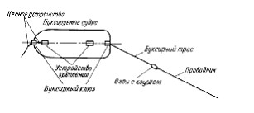

|  |  |
| --- | --- |
|  | Приложение 171  к Правилам классификации и постройки морских судов |

**Углы**



**,**



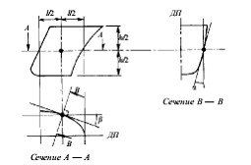

|  |  |
| --- | --- |
|  | Приложение 172  к Правилам классификации и постройки морских судов |

**Площадь проекции двери на плоскость мидель-шпангоута,**  
**площадь проекции двери на плоскость ватерлинии**  
**площадь проекции двери на диаметральную плоскость**

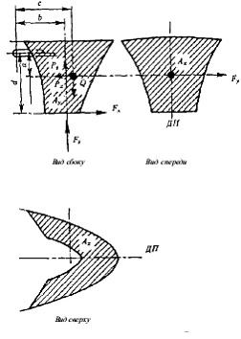

|  |  |
| --- | --- |
|  | Приложение 173  к Правилам классификации и постройки морских судов |

**Опоры для предотвращения сдвига створок относительно друг друга**  
**при несимметричной нагрузке**

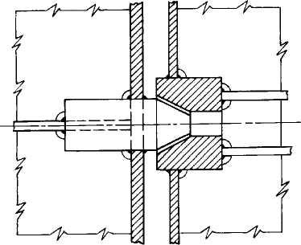

|  |  |
| --- | --- |
|  | Приложение 174 к Правилам классификации и постройки морских судов |

**Крышка выполнена методом выштамповки**

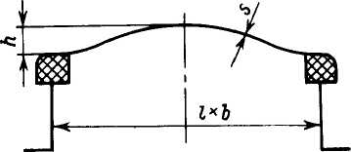

|  |  |
| --- | --- |
|  | Приложение 175 к Правилам классификации и постройки морских судов |

**Минимальная толщина в зависимости от размеров люка**

|  |  |  |  |
| --- | --- | --- | --- |
| Размеры люка в  свету *Ixb,* мм | Материал крышки | Высота минимальная  А, мм | Минимальная  толщина *s,* мм |
| 450 х 600 | Сталь | 25 | 4 |
| Легкий сплав |  |  |
| 600 х 600 | Сталь | 28 | 4 |
| Легкий сплав |  |  |
| 700 х 700 | Сталь | 40 | 4 |
| Легкий сплав |  | 6 |
| 800 х 800 | Сталь | 55 | 4 |
| Легкий сплав |  | 6 |
| 800x1200 | Сталь | 55 | 5 |
| Легкий сплав |  | 6 |
| 1000x1400 | Сталь | 90 | 5 |

|  |  |
| --- | --- |
|  | Приложение 176  к Правилам классификации и постройки морских судов |

**Толщина крышки, основные и вспомогательные ребра жесткости**

|  |  |  |  |
| --- | --- | --- | --- |
| Номинальный  размер, ммхмм | Тощина  крышки, мм | Основные ребра  жесткости | Вспомогательные  ребра жесткости |
| Полосовой профиль, мм х мм; количество | |
| 630 х 630  630 х 830  830 х 630  830x830  1030x1030  1330x1330 | 8  8  8  8  8  8 | 100 х 8; 1  100 х 8; 1  100x10; 1  120x12; 1  150x12; 2 | 80 х 8; 2  100x10; 2 |

|  |  |
| --- | --- |
|  | Приложение 177 к Правилам классификации и постройки морских судов |

**Номинальные размеры люковых закрытий**

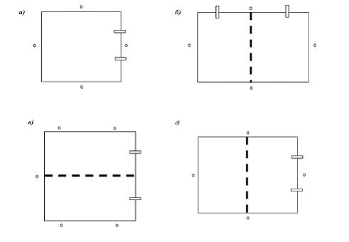

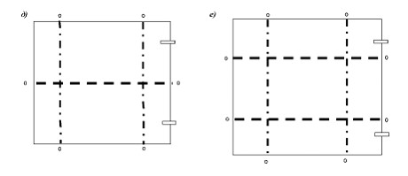

*а* — 630 х 630 мм; *б* — 630 х 830 мм; *в* — 830 х 830 мм; *г* — 830 х 630 мм; *д* — 1030 х 1030 мм; *е* — 1330 х 1330 мм

      Условные обозначения:

      — петля;

      о — задраивающее устройство/контакт металла с металлом;

      — — основное ребро жесткости;

      —— вспомогательное ребро жесткости конструкции.

|  |  |
| --- | --- |
|  | Приложение 178 к Правилам классификации и постройки морских судов |

**Барашковые задрайки для основного устройства для задраивания**

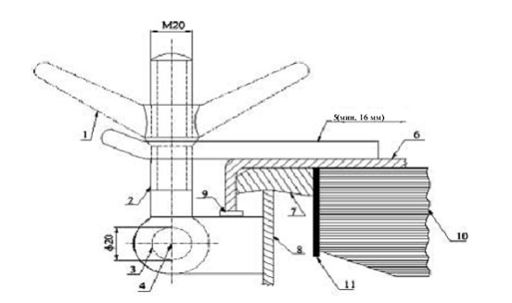

      1 - барашковая задрайка; *2* — болт; *3* — штырь; *4* — центр штыря;

      5 — вилка (стопорящая планка); *6* — люковое закрытие; 7 — уплотнение; *8* — комингс люка; *9* — опорная приварная планка на бракете для контакта металла с металлом; *10* — ребро жесткости;

      11 — ребро жесткости (планка) внутренней стенки

|  |  |
| --- | --- |
|  | Приложение 179 к Правилам классификации и постройки морских судов |

|  |  |  |  |  |
| --- | --- | --- | --- | --- |
| Вид закрытий люков | Расчетная нагрузка  согласно |  |  | пр |
| Съемные бимсы и коробчатые  крышки | Пункт 1284  настоящих Правил  Пункт 1285  настоящих Правил  Пункт 1286  настоящих Правил | *0,5R*eH | *0,35R*eH |  |
| Другие конструкции  закрытий | Пункт 1284  настоящих Правил  Пункт 1285  настоящих Правил | *0,65R*eH | *0,4R*eH | *0,7R*eH |
| Пункт 1286  настоящих Правил | *0,65R*eH | *0,45R*eH | *0,75R*eH |
| Где    — нормальные напряжения;    — касательные напряжения;    пр — приведенные напряжения, пункт 907 настоящих Правил;  ReH — верхний предел текучести материала закрытия. | | | | |

|  |  |
| --- | --- |
|  | Приложение 180 к Правилам классификации и постройки морских судов |

**Значения напряжений в элементах конструкцийпри действии**  
**расчетных нагрузок на закрытия люков нижних палуб напряжения**

|  |  |  |  |  |
| --- | --- | --- | --- | --- |
| Вид закрытий  люков | Расчетная нагрузка  согласно |  |  | пр |
| Съемные бимсы  Коробчатые крышки и другие  конструкции закрытий | Пункт 1284 настоящих  Правил  Пункт 1285 настоящих  Правил  Пункт 1286 настоящих  Правил  Пункт 1287 настоящих  Правил | *0,5R*eH  0,65ReH | *0,35R*eH  0,45ReH | *0,75R*eH |
| Примечание,    *,*    *,*    пр*,* и *R*eH—приложение 179 настоящих Правил. | | | | |

|  |  |
| --- | --- |
|  | Приложение 181 к Правилам классификации и постройки морских судов |

**Определение числа полуволн m**

|  |  |  |  |
| --- | --- | --- | --- |
| 0 < *К* < *4* | *4 < К* < *36* | 36 <К < 144 | *(m-1)m*2 *<K*< *m*2*(m+* I)2 |
| *m =* 1 | *m = 2* | *m = 3* | *m,* определяемое в соответствии с коэффициентом *К* |

|  |  |
| --- | --- |
|  | Приложение 182 к Правилам классификации и постройки морских судов |

**Нормы аварийного снабжения**

|  |  |  |  |  |  |  |  |  |
| --- | --- | --- | --- | --- | --- | --- | --- | --- |
| №  п/п | Наименование,  единица измерения | Размер | Количество для судов  длиной *L* | | | | | Количест-  во для  наливных  судов1 |
| 150  и  более | от 150  до 70  включи-  тельно | от 70 до  24  включи-  тельно | | Менее  24 |
| 1 | Пластырь кольчужный,  шт | 4,5 х 4,5 м | 1 | — | — | | — | — |
| 2 | Пластырь облегченный,  шт. | 3,0 х 3,0 м | — | 1 | — | | — | 1 |
| 3 | Пластырь шпигованный,  шт. | 2,0 х 2,0 м | — | — | 1 | | — | — |
| 4 | Мат шпигованный, шт. | 0,4 х 0,5 м | 4 | 3 | 2 | | 1 | 2 |
| 5 | Набор такелажного  инструмента, компл. | По табл. 100 | 1 | 1 | 1 | | 1 | 1 |
| 6 | Нбор слесарного  инструмена, комплект | По табл. 100 | 1 | 1 | 1 | | 1 | 1 |
| 7 | Брус сосновый, шт. | 150x150x4000 мм | 8 | 6 | — | | — | — |
| 8 | То же | 80 х 100x2000  мм | 2 | 2 | 4 | | — | 4 |
| 9 | Доска сосновая, шт. | 50 х 200 х 4000  мм | 8 | 6 | 2 | | — | — |
| 10 | То же | 50 х 200 х 2000  мм | 4 | 2 | 2 | | — | 2 |
| 1 | Клин сосновый, шт. | 30 х 200 х 200  мм | 10 | 6 | 4 | | — | 4 |
| 12 | Клин березовый, шт. | 60 х 200 х 400  мм | 8 | 6 | 4 | | — | 4 |
| 13 | Пробки сосновые для  судов с бортовыми  иллюминаторами, шт. | Диаметр  бортового  иллюминатора | 6 | 4 | 2 | | 2 | 4 |
| 14 | Пробки сосновые, шт. | 10x30x150 мм | 10 | 6 | 4 | | 2 | 4 |
| 15 | Парусина суровая, м2 | — | 10 | 6 | 4 | | 2 | — |
| 16 | Войлок грубошерстный,  м2 | *s = 10* мм | 3 | 2 | 1 | | — | — |
| 17 | Резина листовая, м | *s =* 5 мм | 2 | 1 | 0,5 | | — | 0,5 |
| 18 | Пакля смоленая, кг | — | 50 | 30 | 20 | | 10 | 5 |
| 19 | Проволока  низкоуглеродистая, шт. | 0 3 мм, каждый  моток по 50 м | 2 | 2 | 1 | | — | 1 |
| 20 | Скобы строительные,  шт. | *d = 12* мм | 12 | 8 | 4 | | — | 4 |
| 21 | Болт с 6-гранной  головкой, шт. | М16х400 мм | 10 | 6 | 2 | | — | — |
| 22 | Болт с 6-гранной  головкой, шт. | М16х260 мм | 4 | 2 | 2 | | 2 | — |
| 23 | Шестигранная гайка,  шт. | М16 | 16 | 10 | 6 | | 4 | — |
| 24 | Шайба под гайку, шт. | М16 | 32 | 20 | 12 | | 8 | — |
| 25 | Гвоздь строительный,  кг | *l* = 70 мм | 4 | 3 | 2 | | 1 | 1 |
| 26 | То же | *l = 150 мм* | 6 | 4 | 2 | | 1 | 1 |
| 27 | Цемент  быстросхватывающийся,  кг | — | 400 | 300 | 100 | | 100 | 100 |
| 28 | Песок природный, кг | — | 400 | 300 | 100 | | 100 | 100 |
| 29 | Ускоритель  затвердевания  бетона,кг | — | 20 | 15 | 5 | | 5 | 5 |
| 30 | Сурик, кг | — | 15 | 10 | 5 | | 5 | 5 |
| 31 | Жир технический, кг. | — | 15 | 10 | 5 | | — | 5 |
| 32 | Топор плотничный, шт. | — | 2 | 2 |  |  | 1 | 1 |
| 33 | Пила поперечная, шт. | *l* = *1200* мм | 1 | 1 |  |  | — | — |
| 34 | Пила-ножовка, шт. | *l* = *600* мм | 1 | 1 |  |  | 1 | 1 |
| 35 | Лопата, шт. | — | 3 | 2 |  |  | 1 | 1 |
| 36 | Ведро, шт. | — | 3 | 2 |  |  | 1 | 1 |
| 37 | Кувалда, шт. | 5 кг | 1 | 1 |  |  | — | — |
| 38 | Фонарь  взрывозащищенный, шт. | — | 1 | 1 |  |  | 1 | 1 |
| 39 | Упор раздвижной, шт. | — | 3 | 2 |  |  | 1 | 1 |
| 40 | Струбцина аварийная,  шт. | — | 2 | 1 |  |  | — | — |
| 1Вне зависимости от длины судна, категории его ледовых усилений и района плавания. | | | | | | | | |

|  |  |
| --- | --- |
|  | Приложение 183 к Правилам классификации и постройки морских судов |

**Дополнительное снабжение для пассажирских судов и судов**  
**специального назначения длиной 70 м и более**

|  |  |  |
| --- | --- | --- |
| №  п/п | Наименование | Число |
| 1 | Переносной автогенный агрегат для резки с комплектом  полностью заряженных газовых баллонов | 1 |
| 2 | Ручной гидравлический домкрат | 1 |
| 3 | Кузнечная кувалда | 1 |
| 4 | Кузнечное зубило (с ручкой) | 1 |
| 5 | Лом | 2 |
| 6 | Домкрат грузоподъемностью 9,8 кН | 1 |
| 7 | Домкрат грузоподъемностью 19,6 кН | 1 |

|  |  |
| --- | --- |
|  | Приложение 184 к Правилам классификации и постройки морских судов |

**Дополнительное снабжение для судов из стеклопластика**

|  |  |  |
| --- | --- | --- |
| №  п/п | Наименование | Число |
| 1 | Стеклоткань | 25 м2 |
| 2 | Стекложгут | 3 кг |
| 3 | Связующая смола с отвердителем | 5 кг |

|  |  |
| --- | --- |
|  | Приложение 185 к Правилам классификации и постройки морских судов |

**Комплекты слесарного и такелажного инструментов**

|  |  |  |  |  |
| --- | --- | --- | --- | --- |
| №  п/п | Наименование | Размер | Число на 1 набор | |
| такелажный | слесарный |
| 1 | Рулетка измерительная | *l* = 2000 мм | 1 | — |
| 2 | Молоток слесарный | 0,5 кг | 1 | 1 |
| 3 | Кувалда | 3,0 кг | — | 1 |
| 4 | Мушкель такелажный | — | 1 | — |
| 5 | Пробойник (конопатка) | — | 1 | — |
| 6 | Зубило | *b =* 20 мм  *l* = 200 мм | 1 | 1 |
|  |  |
| 7 | Свайка | *l* = 300 мм | 1 | — |
| 8 | Долото плотницкое | *b =* 20 мм | 1 | — |
| 9 | Бурав спиральный | диаметр-18 мм | 1 | — |
| 10 | Клещи | *l* = 200 мм | 1 | — |
| 11 | Просечка | диаметр-18мм  мм | — |  |
| 12 | То же | диаметр-25 мм | — |  |
| 13 | Напильник трехгранный | *l* = 300 мм | — |  |
| 14 | Напильник полукруглый | *l* = 300 мм | — |  |
| 15 | Клещи универсальные | *l* = 200 мм | — |  |
| 16 | Отвертка | *b* =10м | — |  |
| 17 | Ключ гаечный разводной | Ширина зева до  36 мм | — |  |
| 18 | Ключ гаечный | Ширина зева до  24 мм | — |  |
| 19 | Нож такелажный | — | 1 | — |
| 20 | Станок ножовочный | — | — | 1 |
| 21 | Полотно ножовочное | — | — | 6 |
| 22 | Сумка для инструмента | — | 1 | 1 |

|  |  |
| --- | --- |
|  | Приложение 186  к Правилам классификации и постройки морских судов |

**Пластырь**

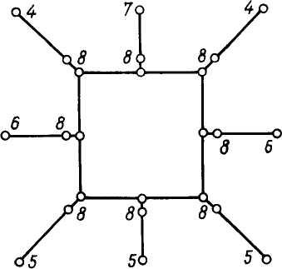

|  |  |
| --- | --- |
|  | Приложение 187 к Правилам классификации и постройки морских судов |

**Технические данные и снабжение пластырей**

|  |  |  |  |  |
| --- | --- | --- | --- | --- |
| №  п/п | Наименование | Число | | |
| Пластырь  кольчужный  размером  4,5x4,5 м | Пластырь  облегченный  размером  3,0x3,0 мм | Пластырь  шпигованный  размером  2,0 х 2,0 м |
| 1 | Полотнища парусины | 4 | 2 | 2 |
| 2 | Прослойка | 1  проволочная  сетка с  ликтросом | 1 войлочная  прослойка | 1 мат |
| 3 | Крепление жесткости |  | Отрезки  стального  троса или  труб (в  карманах) |  |
| 4 | Шкоты | 2 | 2 | 2 |
| 5 | Подкильные концы | 3 | 2 | 2 |
| 6 | Оттяжки | 2 | 2 |  |
| 7 | Штерт контрольный с  маркировкой | 1 | 1 | 1 |
| 8 | Скобы | 12 | 9 | 6 |
| 9 | Тали (допускаемая  нагрузка на подвеску) | 4  (14,7 кН) | 2  (9,8 кН) | 2  (9,8 кН) |
| 10 | Канифас-блоки  (допускаемая нагрузка  на подвеску) | 4  (14,7 кН) | 2  (9,8 кН) | 2  (9,8 кН) |

|  |  |
| --- | --- |
|  | Приложение 188 к Правилам классификации и постройки морских судов |

**Коэффициенты заполнения при вычислении парусности лееров,**  
**крановых ферм решетчатого типа**

|  |  |  |
| --- | --- | --- |
| Коэффициент заполнения | Без  обледенения | При  обледенении |
| Для лееров, затянутых сеткой | 0,6 | 1,2 |
| Для лееров, не затянутых сеткой | 0,2 | 0,8 |
| Для крановых ферм решетчатого типа | 0,5 | 1,0 |

|  |  |
| --- | --- |
|  | Приложение 189 к Правилам классификации и постройки морских судов |

**Коэффициенты заполнения для раногута, снастей и вант судов**

|  |  |  |  |  |  |  |  |  |  |  |  |  |
| --- | --- | --- | --- | --- | --- | --- | --- | --- | --- | --- | --- | --- |
| *z*0/*b*0 | 3 | 4 | 5 | 6 | 7 | 8 | 9 | 10 | 11 | 12 | 13 | 14 |
| Коэффициенты  заполнения  без обледенения  при обледенении | 0,14 0,27 | 0,18 0,34 | 0,23 0,44 | 0,27 0,51 | 0,31 0,59 | 0,35 0,66 | 0,4 0,76 | 0,44 0,84 | 0,48 0,91 | 0,52 1,0 | 0,57 1,0 | 0,61 1,0 |

|  |  |
| --- | --- |
|  | Приложение 190 к Правилам классификации и постройки морских судов |

**Коэффициент**





|  |  |  |  |  |  |  |  |  |  |  |  |  |  |
| --- | --- | --- | --- | --- | --- | --- | --- | --- | --- | --- | --- | --- | --- |
| =     l    =    ,  где *ctg*     > *b*T/*a*T где *ctg*    < *b*T/*a*T | | | | | | | | | | | | | |
| , град  bT/*a*T | 5 | 10 | 15 | 20 | 30 | 40 | 45 | 50 | 60 | 70 | 75 | 80 | 85 |
| 20 | 0,11 | 0,12 | 0,12 | 0,12 | 0,11 | 0,10 | 0,09 | 0,09 | 0,09 | 0,05 | 0,04 | 0,03 | 0,02 |
| 10 | 0,07 | 0,11 | 0,12 | 0,12 | 0,11 | 0,10 | 0,10 | 0,09 | 0,07 | 0,05 | 0,04 | 0,03 | 0,02 |
| 5 | 0,04 | 0,07 | 0,10 | 0,11 | 0,11 | 0,11 | 0,10 | 0,10 | 0,08 | 0,07 | 0,06 | 0,05 | 0,04 |
| 3 | 0,02 | 0,04 | 0,07 | 0,09 | 0,11 | 0,11 | 0,11 | 0,10 | 0,09 | 0,08 | 0,07 | 0,06 | 0,05 |
| 2 | 0,01 | 0,03 | 0,04 | 0,06 | 0,09 | 0,11 | 0,11 | 0,11 | 0,10 | 0,09 | 0,09 | 0,08 | 0,07 |
| 1,5 | 0,01 | 0,02 | 0,03 | 0,05 | 0,07 | 0,10 | 0,11 | 0,11 | 0,11 | 0,11 | 0,10 | 0,10 | 0,09 |
| 1 | 0,01 | 0,01 | 0,02 | 0,03 | 0,05 | 0,07 | 0,09 | 0,10 | 0,12 | 0,13 | 0,13 | 0,13 | 0,13 |
| 0,75 | 0,01 | 0,01 | 0,01 | 0,02 | 0,02 | 0,04 | 0,04 | 0,05 | 0,09 | 0,16 | 0,18 | 0,21 | 0,16 |
| 0,5 | 0,00 | 0,01 | 0,01 | 0,02 | 0,02 | 0,04 | 0,04 | 0,05 | 0,09 | 0,16 | 0,18 | 0,21 | 0,23 |
| 0,3 | 0,00 | 0,00 | 0,01 | 0,01 | 0,01 | 0,02 | 0,03 | 0,03 | 0,05 | 0,11 | 0,19 | 0,27 | 0,34 |
| 0,2 | 0,00 | 0,00 | 0,00 | 0,01 | 0,01 | 0,01 | 0,02 | 0,02 | 0,04 | 0,07 | 0,13 | 0,27 | 0,45 |
| 0,1 | 0,00 | 0,00 | 0,00 | 0,00 | 0,00 | 0,01 | 0,01 | 0,01 | 0,02 | 0,04 | 0,06 | 0,14 | 0,53 |

|  |  |
| --- | --- |
|  | Приложение 191  к Правилам классификации и постройки морских судов |

**Коэффициент t**



n

|  |  |  |  |
| --- | --- | --- | --- |
| *n* | *t*    n | *n* | *t*    n |
| 8 | 5,4 | 13 | 4,3 |
| 9 | 5,0 | 14 | 4,2 |
| 10 | 4,8 | 15 | 4,1 |
| 11 | 4,6 | 16 | 4,0 |
| 12 | 4,5 |  |  |

|  |  |
| --- | --- |
|  | Приложение 192 к Правилам классификации и постройки морских судов |

**Чертеж кренящего момента**

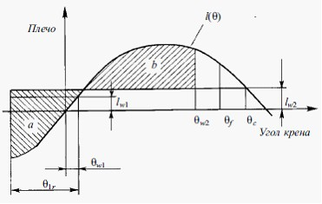

|  |  |
| --- | --- |
|  | Приложение 193  к Правилам классификации и постройки морских судов |

**Район плавания судна**

|  |  |
| --- | --- |
| Район плавания судна | Давление ветра *р*v, Па |
| Неограниченный  Ограниченный R1  Ограниченный R2, R2-RSN, R3-RSN | 504  353  252 |

|  |  |
| --- | --- |
|  | Приложение 194  к Правилам классификации и постройки морских судов |

**Давление ветра для рыболовных судов длиной от 24 м до 45 м**

|  |  |  |  |  |  |  |
| --- | --- | --- | --- | --- | --- | --- |
| *Z*, м | 1 | 2 | 3 | 4 | 5 | >6 |
| *р*v, Па | 316 | 386 | 429 | 460 | 485 | 504 |

|  |  |
| --- | --- |
|  | Приложение 195  к Правилам классификации и постройки морских судов |

**Множитель Х1**

|  |  |  |  |  |  |  |  |  |  |  |  |  |  |  |
| --- | --- | --- | --- | --- | --- | --- | --- | --- | --- | --- | --- | --- | --- | --- |
| *B*/*d* | <2,4 | 2,6 | 2,8 | 3,0 | 3,2 | 3,4 | 3,5 | 3,6 | 4,0 | 4,5 | 5,0 | 5,5 | 6,0 | >6,5 |
| *Х*1 | 1,00 | 0,96 | 0,93 | 0,90 | 0,86 | 0,82 | 0,80 | 0,79 | 0,78 | 0,76 | 0,72 | 0,68 | 0,64 | 0,62 |

|  |  |
| --- | --- |
|  | Приложение 196  к Правилам классификации и постройки морских судов |

**Множитель Х2**

|  |  |  |  |  |  |  |
| --- | --- | --- | --- | --- | --- | --- |
| *С*в | < 0,45 | 0,50 | 0,55 | 0,60 | 0,65 | > 0,70 |
| *Х*2 | 0,75 | 0,82 | 0,89 | 0,95 | 0,97 | 1,00 |

|  |  |
| --- | --- |
|  | Приложение 197  к Правилам классификации и постройки морских судов |

**Множитель S**

|  |  |  |  |  |  |  |  |  |  |  |
| --- | --- | --- | --- | --- | --- | --- | --- | --- | --- | --- |
| Район плавания  судна | *Т*, с | | | | | | | | | |
| < 5 | 6 | 7 | 8 | 10 | 12 | 14 | 16 | 18 | > 20 |
| Неограниченный | 0,100 | 0,100 | 0,098 | 0,093 | 0,079 | 0,065 | 0,053 | 0,044 | 0,038 | 0,035 |
| Ограниченный Rl,  R2, R2-RSN, R3-RSN | 0,100 | 0,093 | 0,083 | 0,073 | 0,053 | 0,040 | 0,035 | 0,035 | 0,035 | 0,035 |

|  |  |
| --- | --- |
|  | Приложение 198 к Правилам классификации и постройки морских судов |

**Коэффициент k**

|  |  |  |  |  |  |  |  |  |
| --- | --- | --- | --- | --- | --- | --- | --- | --- |
| *A*k/*L*wl*B*, % | 0 | 1,0 | 1,5 | 2,0 | 2,5 | 3,0 | 3,5 | > 4,0 |
| *k* | 1,00 | 0,98 | 0,95 | 0,88 | 0,79 | 0,74 | 0,72 | 0,70 |

|  |  |
| --- | --- |
|  | Приложение 199  к Правилам классификации и постройки морских судов |

**Высота скоростного гидравлического напора l'v**

|  |  |  |  |
| --- | --- | --- | --- |
| *N*e, кВт | м | *N*e, кВт | м |
| 0 — 150 | 0,0862 | 900 | 0,147 |
| 300 | 0,0903 | 1050 | 0,18 |
| 450 | 0,096 | 1200 | 0,22 |
| 600 | 0,104 | 1350 | 0,268 |
| 750 | 0,122 | 1500 и более | 0,319 |

|  |  |
| --- | --- |
|  | Приложение 200 к Правилам классификации и постройки морских судов |

**Коэффициент Х3**

|  |  |  |  |  |  |  |  |  |  |  |  |  |  |  |  |  |  |
| --- | --- | --- | --- | --- | --- | --- | --- | --- | --- | --- | --- | --- | --- | --- | --- | --- | --- |
|  | 0,04  и  менее | 0,05 | 0,06 | 0,07 | 0,08 | 0,09 | 0,1 | 0,11 | 0,12 | 0,13 | 0,14 | 0,15 | 0,16 | 0,17 | 0,18 | 0,19 | 0,2 и  более |
| *Х*3 | 1,27 | 1,23 | 1,16 | 1,08 | 1,05 | 1,04 | 1,03 | 1,02 | 1,01 | 1,0 | 1,0 | 1,01 | 1,03 | 1,05 | 1,07 | 1,10 | 1,13 |

|  |  |
| --- | --- |
|  | Приложение 201 к Правилам классификации и постройки морских судов |

**Масса льда, намерзающего на одной трубе**

|  |  |  |  |  |  |  |  |
| --- | --- | --- | --- | --- | --- | --- | --- |
| Диаметр трубы, м | 0,05 | 0,1 | 0,2 | 0,3 | 0,4 | 0,5 | 0,6 |
| Масса льда на одну  трубу, кг | 0,2 | 2,1 | 26,7 | 125 | 376 | 899 | 1831 |
| Примечание. Для труб промежуточных диаметров масса льда  определяется интерполяцией. | | | | | | | |

|  |  |
| --- | --- |
|  | Приложение 202 к Правилам классификации и постройки морских судов |

**Коэффициент k**



|  |  |  |  |  |  |  |  |  |  |
| --- | --- | --- | --- | --- | --- | --- | --- | --- | --- |
| *B*/*d* | < 2,5 | 3,0 | 3,5 | 4,0 | 4,5 | 5,0 | 5,5 | 6,0 | > 6,5 |
| *k* | 1,0 | 1,08 | 1,11 | 1,11 | 1,20 | 1,30 | 1,45 | 1,56 | 1,61 |

|  |  |
| --- | --- |
|  | Приложение 203 к Правилам классификации и постройки морских судов |

**Высота волны 3-процентной обеспеченности**  
**в зависимости от критерия K\***

|  |  |  |  |
| --- | --- | --- | --- |
| *K*\* | 1,0 и  более | 1,0 —  0,75 | 0,75 и  менее |
| Высота волны 3-процентной  обеспеченности, м | 6,0 | 5,0 | 4,0 |

|  |  |
| --- | --- |
|  | Приложение 204 к Правилам классификации и постройки морских судов |

**Расчет парусности для конструкции стрелы, каркаса крана**

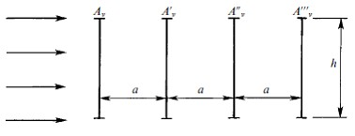



|  |  |
| --- | --- |
|  | Приложение 205  к Правилам классификации и постройки морских судов |

**Расчет парусности для группы канатов одинакового диаметра**

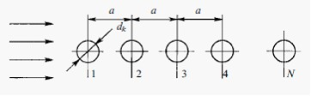

|  |  |
| --- | --- |
|  | Приложение 206 к Правилам классификации и постройки морских судов |

**Коэффициент Kа**

|  |  |  |  |  |  |  |  |  |  |  |  |  |
| --- | --- | --- | --- | --- | --- | --- | --- | --- | --- | --- | --- | --- |
| *а*/*d*k | 3 | 4 | 5 | 6 | 7 | 8 | 9 | 10 | 20 | 30 | 40 | 50 |
| *K*а | 0,444 | 0,492 | 0,531 | 0,564 | 0,592 | 0,616 | 0,638 | 0,657 | 0,780 | 0,844 | 0,883 | 0,909 |

|  |  |
| --- | --- |
|  | Приложение 207 к Правилам классификации и постройки морских судов |

**Аэродинамический коэффициент обтекания ki**

|  |  |
| --- | --- |
| Элементы парусности | *k*i |
| Фермы и сплошные балки  Надводная часть корпуса, надстройки, рубки, прямоугольные  кабины, противовесы кранового сооружения и другие  коробчатые конструкции с гладкими наружными поверхностями  Изолированные ферменные конструкции (кран, стрела):  из балок  из трубчатых элементов  Конструкции из труб (в зависимости от произведения  расчетного скоростного напора ветра *q*, Па, на квадрат  диаметра трубы *d*т, м):  при *qd*2T < 10 H;  при *qd*2T > 15 Н.  Грузовые канаты:  при *d*к < 20 мм;  при *d*к > 20 мм.  Палубные механизмы и мелкие детали на палубе  Груз (если нет данных для обоснованного изменения  коэффициента обтекания) | 1,4  1,2  1,5  1,3  1,2  0,7  1,2  1,0  1,4  1,2 |
| Примечания: 1. Скоростной напор *q* связан с давлением ветра *р*  соотношением *р* = *k*i*q*, где *k*i — аэродинамический коэффициент  обтекания.  2. При промежуточных значениях *qd*2T значения *k*i, определяются  линейной интерполяцией.  3. Значения *k*i для элементов конструкций, не указанных в  таблице, являются в каждом случае предметом специального  рассмотрения Регистром судоходства.  4. Значения *q* принимаются соответствующими рассматриваемому  расчетному состоянию плавучего крана/кранового судна по  приложение 220 или 222 настоящих Правил. | |

|  |  |
| --- | --- |
|  | Приложение 208 к Правилам классификации и постройки морских судов |

**Угол**



**между осью каната и вектором скорости ветра**

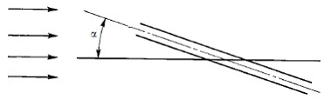

|  |  |
| --- | --- |
|  | Приложение 209 к Правилам классификации и постройки морских судов |

**Коэффициент высоты (зоны) ni**

|  |  |  |  |
| --- | --- | --- | --- |
| Высота над уровнем  моря, м | *V*v, м/с | | |
| 25,8 | 36,0 | 51,5 |
| 10 | 1 | 1 | 1 |
| 20 | 1,182 | 1,208 | 1,242 |
| 30 | 1,296 | 1,339 | 1,396 |
| 40 | 1,379 | 1,435 | 1,510 |
| 50 | 1,446 | 1,513 | 1,602 |
| 60 | 1,502 | 1,578 | 1,680 |
| 70 | 1,550 | 1,633 | 1,746 |
| 80 | 1,592 | 1,682 | 1,805 |
| 90 | 1,630 | 1,726 | 1,858 |
| 100 | 1,664 | 1,766 | 1,905 |
| 110 | 1,695 | 1,802 | 1,949 |
| 120 | 1,723 | 1,836 | 1,990 |
| 130 | 1,750 | 1,867 | 2,027 |
| 140 | 1,775 | 1,896 | 2,062 |
| 150 | 1,798 | 1,924 | 2,095 |
| 160 | 1,820 | 1,949 | 2,126 |
| 170 | 1,840 | 1,973 | 2,155 |
| 180 | 1,860 | 1,996 | 2,183 |
| 190 | 1,879 | 2,018 | 2,209 |
| 200 | 1,896 | 2,039 | 2,235 |
| 210 | 1,913 | 2,059 | 2,259 |
| 220 | 1,929 | 2,078 | 2,282 |
| 230 | 1,945 | 2,097 | 2,304 |
| 240 | 1,960 | 2,114 | 2,326 |
| 250 | 1,974 | 2,131 | 2,346 |

|  |  |
| --- | --- |
|  | Приложение 210 к Правилам классификации и постройки морских судов |

**Площадь парусности груза ki Аvi**

|  |  |  |  |
| --- | --- | --- | --- |
| Масса груза, т | *k*i *А*vi, м2 | Масса груза, т | *k*i *А*vi, м2 |
| 10 | 12 | 300 | 81 |
| 20 | 18 | 350 | 88 |
| 30 | 22 | 400 | 96 |
| 40 | 26 | 500 | 108 |
| 50 | 29 | 600 | 120 |
| 60 | 33 | 700 | 130 |
| 80 | 38 | 800 | 140 |
| 100 | 44 | 900 | 150 |
| 120 | 48 | 1000 | 159 |
| 140 | 53 | 1500 | 200 |
| 160 | 57 | 2000 | 235 |
| 180 | 61 | 2500 | 265 |
| 200 | 64 | 3000 | 295 |
| 225 | 69 | 3500 | 322 |
| 250 | 73 | 4000 | 348 |
| 275 | 77 | 5000 | 380 |
| Примечание. При промежуточных значениях массы груза значения *k*i  Аvi определяются линейной интерполяцией. | | | |

|  |  |
| --- | --- |
|  | Приложение 211 к Правилам классификации и постройки морских судов |

**Параметр Р**

|  |  |  |  |  |  |  |  |  |  |
| --- | --- | --- | --- | --- | --- | --- | --- | --- | --- |
|  | 0,3 | 0,4 | 0,5 | 0,6 | 0,7 | 0,8 | 0,9 | 1,0 | 1,2 |
| *Р* | 1,89 | 1,99 | 2,07 | 2,15 | 2,23 | 2,30 | 2,37 | 2,44 | 2,56 |
|  | 1,4 | 1,6 | 1,8 | 2,0 | 2,5 | 3,0 | 3,5 | 4,0 | 4,5 |
| *Р* | 2,67 | 2,77 | 2,87 | 2,96 | 3,17 | 3,36 | 3,52 | 3,67 | 3,82 |
| Примечание. *z*m — аппликата метацентра, м. | | | | | | | | | |

|  |  |
| --- | --- |
|  | Приложение 212 к Правилам классификации и постройки морских судов |

**Функция Y, град**

|  |  |  |  |  |  |  |
| --- | --- | --- | --- | --- | --- | --- |
| Параметр *W* | Параметр *K* | | | | | |
| 0,00 | 0,04 | 0,08 | 0,10 | 0,12 | 0,14 |
| 0,1  0,2  0,6  1,0  1,4 | 0,24  2,83  21,60  28,15  30,18 | 0,10  1,58  22,90  37,53  42,31 | 0,05  0,40  13,85  38,73  53,37 | 0,04  0,27  7,71  26,07  45,02 | 0,04  0,23  3,41  12,74  28,05 | 0,04  0,23  1,14  5,93  13,61 |

|  |  |
| --- | --- |
|  | Приложение 213 к Правилам классификации и постройки морских судов |

**Коэффициенты A1, А2, А3, А4**

|  |  |  |  |  |  |  |  |
| --- | --- | --- | --- | --- | --- | --- | --- |
| Параметр *W* | *А*i | Параметр *K* | | | | | |
| 0,00 | 0,04 | 0,08 | 0,10 | 0,12 | 0,14 |
| 0,1 | *А*1 | 0,61 | 0,18 | 0,08 | 0,08 | 0,09 | 0,10 |
| *А*2 | 0,65 | 0,07 | 0,12 | 0,07 | -0,02 | 0,08 |
| *А*3 | -1,00 | -0,33 | 0,51 | 0,15 | -0,47 | 0,09 |
| *А*4 | -2,30 | -0,53 | 0,65 | 0,15 | -0,65 | 0,12 |
| 0,2 | *А*1 | 2,21 | 4,14 | 1,23 | 0,61 | 0,58 | 0,57 |
| *А*2 | -2,82 | -4,83 | 3,62 | 0,94 | -0,14 | 1,02 |
| *А*3 | 2,88 | -31,90 | 8,57 | 2,06 | -3,57 | 3,74 |
| *А*4 | 4,66 | -31,44 | 7,76 | 2,19 | -4,84 | 5,60 |
| 0,6 | *А*1 | -17,51 | -0,48 | 22,15 | 20,28 | 16,27 | 4,90 |
| *А*2 | 14,25 | -37,97 | -18,40 | 6,86 | -16,30 | 19,34 |
| *А*3 | 123,01 | 68,09 | -16,97 | 72,58 | -204,08 | 52,58 |
| *А*4 | -83,49 | 112,34 | 13,24 | 168,08 | -264,50 | 43,24 |
| 1,0 | *А*1 | -36,34 | -42,33 | -0,84 | 51,49 | 27,78 | 19,65 |
| *А*2 | 38,54 | 45,08 | -220,45 | -61,11 | 14,01 | -52,77 |
| *А*3 | 110,50 | 108,83 | -58,65 | -329,54 | 198,88 | -231,50 |
| *А*4 | 123,15 | -220,03 | 348,71 | -390,73 | 371,65 | -200,83 |
| 1,4 | *А*1 | -40,61 | -60,76 | -55,09 | 14,98 | 39,93 | 29,55 |
| *А*2 | 50,44 | 103,44 | -185,31 | -184,15 | -132,82 | -66,33 |
| *А*3 | 117,86 | 67,17 | 170,10 | -9,26 | -224,91 | 32,57 |
| *А*4 | 194,79 | -230,32 | 250,47 | 247,05 | -37,89 | 356,57 |

|  |  |
| --- | --- |
|  | Приложение 214 к Правилам классификации и постройки морских судов |

**Функция Z**

|  |  |  |  |  |  |  |  |
| --- | --- | --- | --- | --- | --- | --- | --- |
| Параметр Р | Параметр *W* | Параметр *K* | | | | | |
| 0,00 | 0,04 | 0,08 | 0,10 | 0,12 | 0,14 |
| 2,1 | 0,1 | 2,17 | 1,59 | 1,56 | 1,95 | 2,71 | 4,51 |
| 0,2 | 2,23 | 1,55 | 1,35 | 1,58 | 2,11 | 4,38 |
| 0,6 | 3,44 | 1,59 | 1,10 | 1,08 | 1,06 | 3,52 |
|  |  |  |  |  |  |
| 1,0 | 4,34 | 1,73 | 1,28 | 1,33 | 1,28 | 2,56 |
| 1,4 | 2,30 | 1,65 | 1,25 | 1,28 | 1,51 | 2,05 |
| 2,5 | 0,1 | 1,22 | ,21 | ,47 | 1,89 | 2,36 | 3,15 |
| 0,2 | 1,27 | ,20 | ,28 | 1,55 | 1,96 | 2,81 |
| 0,6 | 1,32 | ,23 | ,03 | 0,97 | 1,00 | 1,77 |
| 1,0 | 1,26 | ,27 | ,19 | 1,05 | 0,72 | 1,09 |
| 1,4 | 1,26 | ,24 | ,16 | 1,02 | 0,68 | 0,51 |
| 2,9 | 0,1 -1,4 | 1 | 1 | 1 | 1 | 1 | 1 |
| 3,3 | 0,1 | 0,77 | 0,85 | 0,87 | 0,81 | 0,68 | 0,58 |
| 0,2 | 0,89 | 0,88 | 0,91 | 0,92 | 0,84 | 0,62 |
| 0,6 | 0,84 | 0,88 | 0,93 | 1,03 | 1,06 | 0,81 |
| 1,0 | 0,84 | 0,81 | 0,83 | 0,91 | 0,94 | 0,99 |
| 1,4 | 0,87 | 0,84 | 0,87 | 0,92 | 0,91 | 1,02 |
| 3,7 | 0,1 | 0,61 | 0,77 | 0,84 | 0,75 | 0,49 | 0,37 |
| 0,2 | 0,64 | 0,82 | 0,94 | 0,97 | 0,87 | 0,49 |
| 0,6 | 0,70 | 0,82 | 0,98 | 1,21 | 1,41 | 1,04 |
| 1,0 | 0,72 | 0,69 | 0,78 | 1,00 | 1,13 | 1,44 |
| 1,4 | 0,77 | 0,77 | 0,84 | 1,00 | 1,00 | 1,46 |

|  |  |
| --- | --- |
|  | Приложение 215  к Правилам классификации и постройки морских судов |

**Множитель Х4**

|  |  |
| --- | --- |
|  | *Х*4 |
| 0 | 1,000 |
| 0,2 | 0,878 |
| 0,4 | 0,775 |
| 0,6 | 0,668 |
| 0,8 | 0,615 |
| 1,0 | 0,552 |
| 1,2 | 0,449 |
| 1,4 | 0,453 |
| 1,6 | 0,413 |
| 1,8 | 0,379 |
| 2,0 | 0,349 |
| 2,2 | 0,323 |
| 2,4 | 0,300 |
| 2,6 | 0,279 |
| 2,8 | 0,261 |
| 3,0 | 0,245 |

|  |  |
| --- | --- |
|  | Приложение 216  к Правилам классификации и постройки морских судов |

**Множитель Х5**

|  |  |
| --- | --- |
|  | *X*5 |
| 0,60 | 0,326 |
| 0,65 | 0,424 |
| 0,70 | 0,553 |
| 0,75 | 0,646 |
| 0,80 | 0,756 |
| 0,85 | 0,854 |
| 0,90 | 0,932 |
| 0,95 | 0,983 |
| 1,00 | 1,000 |
| 1,05 | 0,983 |
| 1,10 | 0,932 |
| 1,15 | 0,854 |
| 1,20 | 0,756 |
| 1,25 | 0,646 |
| 1,30 | 0,553 |
| 1,35 | 0,424 |

|  |  |
| --- | --- |
|  | Приложение 217 к Правилам классификации и постройки морских судов |

**Коэффициент Kвк**

|  |  |
| --- | --- |
| *т*вк | *K*вк |
| 0 | 1,00 |
| 0,025 | 0,882 |
| 0,050 | 0,779 |
| 0,075 | 0,689 |
| 0,100 | 0,607 |
| 0,125 | 0,535 |
| 0,135 и более | 0,500 |

|  |  |
| --- | --- |
|  | Приложение 218 к Правилам классификации и постройки морских судов |

**Коэффициент f1**

|  |  |  |  |  |  |  |
| --- | --- | --- | --- | --- | --- | --- |
| Параметр *Р* | о, град | | | | | |
| 0 | 2 | 4 | 6 | 8 | 10 |
| 2,0 | 0,43 | 0,44 | 0,42 | 0,36 | 0,27 | 0,18 |
| 2,2 | 0,64 | 0,67 | 0,62 | 0,47 | 0,33 | 0,22 |
| 2,4 | 0,88 | 0,96 | 0,92 | 0,58 | 0,39 | 0,26 |
| 2,6 | 1,18 | 1,28 | 1,02 | 0,69 | 0,46 | 0,31 |
| 2,8 | 1,53 | 1,68 | 1,22 | 0,80 | 0,52 | 0,35 |
| 3,0  3,2 | 1,95  2,43 | 2,06  2,48 | 1,43  1,64 | 0,91  1,02 | 0,58  0,64 | 0,39  0,43 |
| 3,4 | 2,99 | 2,89 | 1,87 | 1,13 | 0,71 | 0,48 |
| 3,6 | 3,62 | 3,30 | 2,09 | 1,24 | 0,77 | 0,52 |
| 3,8 | 4,32 | 3,71 | 2,33 | 1,35 | 0,83 | 0,56 |
| Примечание. Промежуточные значения *f*1определяются линейной  интерполяцией. | | | | | | |

|  |  |
| --- | --- |
|  | Приложение 219 к Правилам классификации и постройки морских судов |

**Коэффициенты f2, f3**

|  |  |  |  |  |  |
| --- | --- | --- | --- | --- | --- |
| *Р*2 | Коэффициенты | | *Р*2 | Коэффициенты | |
| *f*2 | *f*3 | *f*2 | *f*3 |
| 4,0 | 0,600 | 0,027 | 9,0 | 0,750 | 0,214 |
| 4,5 | 0,625 | 0,051 | 9,5 | 0,759 | 0,229 |
| 5,0 | 0,646 | 0,073 | 10,0 | 0,767 | 0,243 |
| 5,5 | 0,663 | 0,095 | 10,5 | 0,774 | 0,256 |
| 6,0 | 0,682 | 0,115 | 11,0 | 0,781 | 0,269 |
| 6,5 | 0,693 | 0,133 | 11,5 | 0,787 | 0,282 |
| 7,0 | 0,708 | 0,152 | 12,0 | 0,792 | 0,295 |
| 7,5 | 0,720 | 0,167 | 13,0 | 0,803 | 0,320 |
| 8,0 | 0,731 | 0,185 | 14,0 | 0,813 | 0,344 |
| 8,5 | 0,741 | 0,198 |  |  |  |
| Примечание. Промежуточные значения *f*2 и *f*3определяются линейной  интерполяцией. | | | | | |

|  |  |
| --- | --- |
|  | Приложение 220 к Правилам классификации и постройки морских судов |

**Расчетный скоростной напор ветра в шквале q**

|  |  |
| --- | --- |
| Назначенное ограничение ветра, баллы | *q*, кПа |
| 1 | 0,02 |
| 2 | 0,03 |
| 3 | 0,05 |
| 4 | 0,09 |
| 5 | 0,15 |
| 6 | 0,23 |
| 7 | 0,35 |
| 8 | 0,50 |

|  |  |
| --- | --- |
|  | Приложение 221 к Правилам классификации и постройки морских судов |

**Высота волны 3- процентной обеспеченности h3 %**

|  |  |
| --- | --- |
| Назначенное ограничение ветра,  баллы | *h*3 %, м |
| 1 | 0,25 |
| 2 | 0,75 |
| 3 | 01,25 |
| 4 | 2,00 |
| 5 | 3,50 |
| 6 | 6,00 |

|  |  |
| --- | --- |
|  | Приложение 222 к Правилам классификации и постройки морских судов |

**Скоростной напор ветра q и высота волны**  
**3-процентной обеспеченности h3 %**

|  |  |  |
| --- | --- | --- |
| Район плавания, через который  совершается переход или  перегон | *q*, кПа | *h*3 %, м |
| Неограниченный | 1,40 | 11,0 |
| Ограниченный R1 | 1,00 | 6,0 |
| Ограниченный R2 | 0,80 | 6,0 |
| Ограниченный R3 | 0,60 | По согласованию с Регистром  судоходства в каждом случае |

|  |  |
| --- | --- |
|  | Приложение 223  к Правилам классификации и постройки морских судов |

**Давление ветра для высотной зоны 0 — 10 м**  
**над действующей ватерлинией рv, Па**

|  |  |  |  |  |  |  |
| --- | --- | --- | --- | --- | --- | --- |
| Географический район  эксплуатации дока  (приложение 225 настоящих  Правил) | 2 | 3 | 4 | 5 | 6 | 7 |
| Давление *р*v, Па | 460 | 590 | 730 | 910 | 1110 | 1300 |

|  |  |
| --- | --- |
|  | Приложение 224 к Правилам классификации и постройки морских судов |

**Коэффициент зоны ni**

|  |  |  |  |
| --- | --- | --- | --- |
| Высота над ватерлинией  (граница зоны), м | *n*i | Высота над ватерлинией  (граница зоны), м | *n*i |
| До 10  10 — 20  20 — 30  30 — 40  40 — 50 | 1,0  1,25  1,4  1,55  1,69 | 50 — 60  60 — 70  70—80  80 — 90  90— 100 | 1,75  1,84  1,94  2,02  2,1 |

|  |  |
| --- | --- |
|  | Приложение 225 к Правилам классификации и постройки морских судов |

**Географического района эксплуатации плавучего дока**

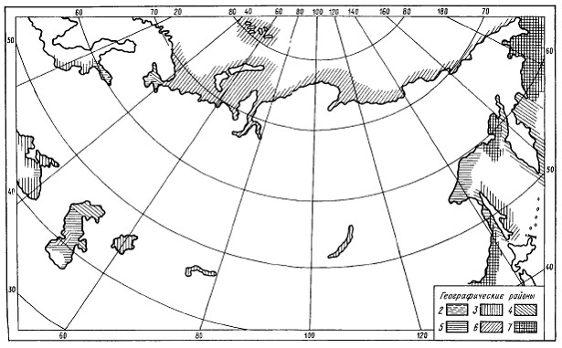

|  |  |
| --- | --- |
|  | Приложение 226 к Правилам классификации и постройки морских судов |

**Инструктивные указания по составлению**  
**информации об остойчивости**

**Глава 1. Общие положения**

      Сноска. Заголовок главы 1 - в редакции приказа Министра индустрии и инфраструктурного развития РК от 26.01.2022 № 31 (вводится в действие по истечении десяти календарных дней после дня его первого официального опубликования).

      1. Целью снабжения судов Информацией об остойчивости (далее – Информация) является помощь капитану и контролирующим организациям в поддержании остойчивости судна во время эксплуатации в соответствии с требованиями международных соглашений, морских администраций и настоящих Правил.

      Формальное соблюдение требований Информации не является основанием для освобождения капитана от функций по поддержанию остойчивости судна.

      2. В настоящих Инструктивных указаниях по составлению информации об остойчивости (далее – Инструктивные указания) даны указания по форме и содержанию Информации.

      Объем Информации может меняться в зависимости от типа судна, его назначения, запаса остойчивости и района плавания. Он должен быть выбран наиболее рациональным образом и согласован с Регистром судоходства.

      Форма Информации должна соответствовать настоящим Инструктивным указаниям.

      3. Информация должна состоять из следующих разделов:

      1) общие сведения о судне;

      2) указания капитану;

      3) техническая информация;

      4) справочная информация;

      Содержание разделов приводится ниже.

      4. Информация должна иметь идентификационный номер.

      5. На каждом листе (странице) информации должен быть указан идентификационный номер Информации, номер листа (страницы) и общее число листов (страниц). Нумерация листов (страниц) должна быть сквозная, включая схемы и чертежи.

      Таблицы, схемы и чертежи не должны иметь одинаковых номеров.

      6. На титульном листе должны быть помещены:

      1) наименование документа: Информация об остойчивости;

      2) идентификационный номер;

      3) название судна;

      4) номер ИМО.

      7. После титульного листа должно быть помещено оглавление.

      8. Для судов, совершающих международные рейсы, Информация и включенные в ее состав чертежи и схемы должны быть переведены на английский язык. Страницы основного текста и перевода должны чередоваться. Оформление перевода в виде отдельного тома не допускается.

      9. В Информации должна быть перечислена документация, на основании которой она составлена.

      10. В Информации должен находиться Лист ознакомления с документом.

**Глава 2. Общие сведения о судне**

      Сноска. Заголовок главы 2 - в редакции приказа Министра индустрии и инфраструктурного развития РК от 26.01.2022 № 31 (вводится в действие по истечении десяти календарных дней после дня его первого официального опубликования).

      11. В разделе Информации, предусмотренном подпунктом 1) пункта 3 настоящих Инструктивных указаний, должны быть представлены следующие сведения:

      1) название судна;

      2) тип судна (сухогрузное, наливное);

      3) назначение (для перевозки каких грузов предназначено судно в соответствии со спецификацией);

      4) название верфи, построившей судно, строительный номер;

      5) дата закладки киля, дата окончания постройки, дата переоборудования;

      6) класс судна, классификационное общество и регистровый номер;

      7) флаг судна;

      8) порт приписки;

      9) главные размерения (длина, ширина, высота борта; если палуба переборок не совпадает с верхней палубой, следует указать высоту борта до палубы переборок);

      10) район плавания и установленные судну ограничения (по волнению, по удаленности от места убежища и сезонам, географические границы).

      Для земснарядов и плавкранов должны быть указаны ограничения как для рабочих условий, так и для перехода;

      11) осадки по летнюю и летнюю лесную грузовые марки, эскиз грузовой марки и соответствующие этим маркам водоизмещение и дедвейт;

      12) скорость хода;

      13) тип успокоителей качки; размеры скуловых килей, если имеются;

      14) данные опыта кренования судна, положенные в основу Информации (водоизмещение и координаты центра тяжести судна порожнем), место проведения и дата кренования с ссылкой на одобренный Регистром судоходства или другой организацией протокол кренования;

      15) эскиз, показывающий количество и размещение твердого балласта по судну, если он уложен;

      16) инерционный коэффициент судна *С* в формуле для периода качки



= *CB*/



, вычисляемый по периоду качки в условиях опыта кренования, если он определялся;

      17) другие данные по усмотрению разработчика Информации (например, грузоподъемность судна, конструктивный дифферент, дальность плавания с учетом запасов).

      12. Если данные по судну порожнем приняты по результатам взвешивания с учетом результатов кренования другого судна серии, в Информации должны быть приведены данные опыта взвешивания судна и данные по кренованию другого судна серии с указанием его названия и серийного номера; данные должны быть снабжены ссылкой на одобренные Регистром судоходства или другой организацией протоколы взвешивания и кренования;

**Глава 3. Указания капитану**

      Сноска. Заголовок главы 3 - в редакции приказа Министра индустрии и инфраструктурного развития РК от 26.01.2022 № 31 (вводится в действие по истечении десяти календарных дней после дня его первого официального опубликования).

**Параграф 1. Общие положения**

      13. Настоящий параграф должен содержать:

      1) указание цели и назначения документа – снабдить капитана информацией об обеспечении посадки и остойчивости судна при его загрузке, выгрузке и балластировке и при выполнении других операций, для которых предназначено судно, а также дать указания и методики по выполнению требований нормативных документов;

      2) перечень нормативных документов (ИМО, МАКО, Морских Администраций, правил Регистра судоходства и других классификационных обществ), на основании которых разработана Информация;

      3) перечень применимых к судну критериев остойчивости с эскизами (если необходимо) и указание на критерии (или критерий), лимитирующие остойчивость судна, в том числе на критерии аварийной остойчивости, если они применимы к данному судну и являются лимитирующими для остойчивости в неповрежденном состоянии;

      4) указание капитану о необходимости руководствоваться хорошей морской практикой, принимая во внимание время года, район плавания и прогноз погоды, изменять курс и скорость, исходя из условий плавания; указание должно быть разработано с учетом переработанного руководства для капитана по избежанию опасных ситуаций при неблагоприятных условиях ветра и волнения;

      5) общее указание на то, что критерии остойчивости (за исключением критериев, относящихся к перевозке зерна и смещаемых навалочных грузов) не учитывают возможного смещения груза, поэтому для предотвращения смещения груза следует руководствоваться одобренными документами, регламентирующими раскрепление и укладку груза;

      6) пояснения в отношении использования информации рекомендательного характера, которая помещена в документ по желанию судовладельца.

      14. Должно быть указано, что ответственнен за такую информацию судовладелец.

**Параграф 2. Термины, обозначения и единицы измерения**

      15. В данном параграфе должны быть помещены:

      1) таблица условных обозначений, в которой должны быть приведены наименования примененных в Информации обозначений, пояснения к ним (если необходимо) и их единицы измерений. Система единиц должна быть единой для всего документа и совпадать с системой единиц Информации об аварийной посадке и остойчивости.

      2) эскиз (приложение 2 к приложению 126 настоящих Правил), поясняющий основные обозначения.

      16. Основные условные обозначения, которые должны применяться в Информации, приведены в приложение 1 к приложению 126 настоящих Правил;

**Параграф 3. Общие пояснения по пользованию Информацией**

      17. В данном параграфе должны быть приведены общие для всех разделов Информации пояснения и указания по использованию технических материалов.

      18. Данные материалы должны касаться в частности:

      1) системы координат.

      Система координат, принятая для определения моментов массы, объемов, сил поддержания, осадок, должна быть единой для всей Информации и совпадать с системой координат, принятой в Информации по непотопляемости и в проектной документации;

      2) правил знаков крена и дифферента;

      3) диапазона дифферентов, в пределах которого применимы гидростатические данные;

      4) ограничения дифферентов;

      5) допускаемой площади парусности палубного груза;

      6) точности расчетов и интерполяции и другие указания, обусловленные содержанием Информации.

**Параграф 4. Эксплуатация судна**

      19. В данном параграфе должны быть помещены:

      1) сведения по судну порожнем в отношении его посадки и остойчивости, прочности. Если судно порожнем вследствие несимметричности расположения оборудования имеет крен и дифферент, то должны быть приведены указания по размещению балласта, запасов или груза для устранения крена и уменьшения дифферента. Должно быть указано, что устранение крена соответствующим размещением навалочного груза не допускается;

      2) принципы, на основании которых разработаны указания по расходованию запасов; распределение 50 % и 10 % запасов; влияние расходования запасов на положение центра тяжести судна по высоте; конкретные указания по порядку расходования запасов с пояснением условий, исходя из которых следует руководствоваться этим порядком (требования к остойчивости, посадке, аварийной остойчивости);

      3) порядок приема балласта в рейсе для компенсации увеличения положения центра тяжести судна по высоте вследствие расходования запасов; указания в отношении погодных условий, при которых допускается производить балластировку;

      4) принципиальные схемы балластировки при перевозке тяжелых грузов на палубе, например контейнеров, или легких грузов в трюмах, подобно судам типа ро-ро, и пояснения к этим схемам;

      5) информация о влиянии на остойчивость поднятых стрел, воды в плавательном бассейне и других высоко расположенных тяжелых грузов;

      6) должны быть перечислены и пояснены эксплуатационные ограничения, связанные с погрузкой, разгрузкой, балластировкой и распределением груза, например, такие как:

      ограничения осадки судна и, в частности, указание о том, что осадка судна не должна превышать значение, соответствующее надводному борту, установленному судовым Свидетельством о грузовой марке;

      указание о том, что аппликата центра тяжести судна не должна превышать максимально допустимое значение;

      указание о том, что перерезывающие силы и изгибающие моменты не должны превышать максимально допустимых значений;

      минимальные осадки носом и кормой с целью обеспечения достаточной мореходности и видимости с ходового мостика;

      численные значения габаритов палубного груза с целью обеспечения видимости с мостика;

      максимально допустимая осадка в носу с целью обеспечения необходимой высоты в носу над ватерлинией;

      максимальная масса штабеля контейнеров;

      допускаемая нагрузка на настилы, палубы и люковые крышки, на которых размещается груз;

      максимальная масса навалочного груза в трюме;

      скорость судна на циркуляции;

      допустимое количество рыбы на палубе для рыболовных судов;

      указание о недопустимости нахождения пассажиров на определенных палубах для пассажирских судов;

      ограничения по использованию успокоителей качки;

      указания по применению цистерн для выравнивания крена;

      другие ограничения, обусловленные назначением и конструкцией судна;

      7) перечень отверстий, которые должны быть закрыты во время плавания судна для предотвращения заливания объемов корпуса, надстроек или рубок, учитываемых в расчетах остойчивости. Если необходимо, указания следует сопровождать схемой отверстий;

      8) указания на случай поломки скуловых килей;

      9) общие указания в отношении цистерн, которые должны быть либо осушены, либо запрессованы, за исключением тех цистерн, из которых производится отбор жидкости или в которые производится прием жидкости. Указание о том, что число цистерн со свободной поверхностью должно быть сведено к минимуму;

      10) общее указание о том, что крен судна отрицательно влияет на остойчивость и в связи с этим следует стремиться поддерживать судно в прямом положении;

      11) указание о том, что крепление грузов должно осуществляться в соответствии с одобренным Руководством по креплению грузов; либо в соответствии с рекомендациями капитану о безопасных методах размещения и крепления перевозимого груза (для рыболовных судов);

      12) мероприятия по обеспечению остойчивости на случай перехода или перегона судна через район с условиями плавания более тяжелыми, чем предусмотрено установленным судну районом плавания (если необходимо);

      13) указания по сохранению остойчивости судна в случае применения воды при тушении пожара;

      14) ограничения и указания, которые необходимо соблюдать для обеспечения остойчивости судна в неповрежденном состоянии такой, чтобы требования Регистра судоходства к аварийной остойчивости и посадке судна выполнялись, если они обязательны для судна;

      15) рекомендации капитану, которые должны включать рекомендации по выбору направления и скорости движения судна по отношению к волнению с учетом опасности возникновения параметрического резонанса бортовой качки при перевозке палубных грузов и/или при небольшой начальной остойчивости, по минимальной осадке в носу, указания по маневрированию (например, допускаемую скорость по условию крена на циркуляции для судов с грузом контейнеров на палубе), рекомендации по борьбе с обледенением, шкалу изменения осадок носом и кормой от приема груза, указания по работе тяжеловесными стрелами (если они установлены на судне)

      20. Рекомендации капитану по поддержанию достаточной остойчивости судна, включающие полезные, по мнению разработчика, сведения, не должны быть перегружены общеизвестными положениями хорошей морской практики.

**Параграф 5. Типовые случаи загрузки**

      21. Настоящий параграф должен содержать следующую информацию:

      1) схему, показывающую размещение цистерн, грузовых помещений, машинного отделения, помещений для экипажа, пассажиров; номера и наименования должны соответствовать судовой документации;

      2) таблицы, показывающие принятое в типовых случаях загрузки распределение запасов и балласта по цистернам с указанием массы, координат центра тяжести и соответствующих моментов. Нумерация и названия цистерн должны совпадать со схемой, указанной в подпункте 1) настоящего пункта. В таблицах должны быть указаны цистерны, по которым приняты поправки на влияние свободных поверхностей жидкостей, учтенные в типовых случаях загрузки при 100-, 50-и 10-процентном заполнении;

      3) принятые в расчетах массу и положение центра тяжести таких статей нагрузки, как пассажиры с багажом, экипаж с багажом, массу и положение центра тяжести единицы груза (автомобилей, колесной техники, контейнеров);

      4) типовые случаи загрузки включающие следующие случаи:

      судно порожнем;

      судно при доковании;

      требуемые Правилами варианты нагрузки, случаи загрузки, охватывающие все указанные в спецификации грузы, а также другие случаи, показывающие практические границы эксплуатации судна в соответствии с его назначением; случаи начала балластировки судна в течение рейса для обеспечения остойчивости;

      5) сводную таблицу типовых случаев загрузки, которая должна содержать:

      наименование случая загрузки;

      водоизмещение;

      параметры посадки судна (осадки носом, кормой, на перпендикулярах, средняя, дифферент);

      координаты центра тяжести судна;

      поправку на влияние свободных поверхностей к начальной метацентрической высоте;

      начальная метацентрическая высота с учетом поправки на влияние свободных поверхностей;

      возвышение центра тяжести судна с учетом влияния свободных поверхностей;

      допустимые значения возвышения центра тяжести судна;

      значения нормируемых параметров остойчивости (критерия погоды, параметров диаграммы статической остойчивости, угла крена от скопления пассажиров у борта и на циркуляции) и их допустимые значения;

      угол заливания через отверстие, считающееся открытым в соответствии с Правилами.

      22. Поскольку по типовым случаям загрузки оцениваются возможности судна как транспортного средства, в число типовых случаев нагрузки должно быть включено ограниченное число случаев с 50 % запасов.

      23. Расчет остойчивости для типовых случаев загрузки, как правило, выполняется для средней осадки судна без учета начального дифферента.

      24. Типовые случаи загрузки должны быть представлены на специальных бланках. Допускается на одном бланке помещать два и более случаев загрузки, отличающихся друг от друга количеством запасов и балласта и характеризующих изменение нагрузки в течение рейса.

      25. На бланке должны быть помещены:

      1) словесная характеристика (наименование) типового случая;

      2) эскиз судна, показывающий размещение главных статей нагрузки, включаемых в водоизмещение; схема и указания по размещению палубного груза;

      3) таблица для подсчета веса судна, координат его центра тяжести и соответствующих моментов массы относительно координатных плоскостей, включая моменты веса и положения центра тяжести отдельных статей нагрузки и судна порожнем, а в случаях с обледенением — с учетом веса льда; в таблице должны быть указаны поправки на влияние свободных поверхностей жидких запасов и балласта;

      4) водоизмещение;

      5) осадки судна на носовом и кормовом перпендикулярах, средняя, осадка в центре тяжести площади ватерлинии, осадки на марках углублений; осадки должны измеряться от нижней кромки киля, о чем должно быть четко указано;

      6) момент, дифферентующий на единицу длины;

      7) абсцисса центра плавучести;

      8) абсцисса центра тяжести;

      9) абсцисса центра тяжести площади ватерлинии;

      10) дифферент на перпендикулярах;

      11) итоговая поправка на влияние свободных поверхностей жидкостей;

      12) возвышение поперечного метацентра (с учетом дифферента, если он превышает 1 % длины судна);

      13) возвышение центра тяжести судна, его корректировка на влияние свободной поверхности и откорректированное значение;

      14) начальная метацентрическая высота с учетом влияния свободных поверхностей;

      15) допустимое значение возвышения центра тяжести судна или метацентрической высоты, определенные, исходя из выполнения требований Правил, и сравнение с полученным значением.

      16) критерии остойчивости, требуемые Правилами для данного судна (критерий погоды в рассматриваемом случае загрузки, нормируемые параметры диаграммы статической остойчивости, углы крена от скопления пассажиров);

      17) таблица плеч диаграммы статической остойчивости;

      18) диаграмма статической остойчивости, построенная с учетом влияния свободных поверхностей, с указанием угла заливания (масштаб диаграмм для всех случаев загрузки должен быть одинаковым);

      19) заключение об остойчивости судна в данном конкретном случае загрузки;

      20) информация, если применимо, об эксплуатационных ограничениях, балластировке в течение рейса, намокании палубного груза, ограничениях удельно-погрузочного объема, ограничениях в отношении средней массы контейнеров в ярусе, ограничениях в отношении использования тяжеловесного оборудования, плавательных бассейнов и другие необходимые сведения.

      26. Несмотря на то, что при перевозке зерна судно должно быть снабжено отдельной Информацией об остойчивости и загрузке зерном, разработанной в соответствии с Правилами перевозки зерна, (указать кем или каким органом утверждены) в число типовых случаев загрузки должны быть включены случаи загрузки зерном без учета его смещения (если применимо).

**Параграф 6. Оценка остойчивости для нетиповых случаев загрузки**

      27. Если на судне имеется одобренные компьютер и программы для оценки остойчивости, то должны быть приведены общие сведения о компьютере, программах и их разработчике, а также сведения об одобрении программ (кем, когда и на какой срок одобрены).

      28. Несмотря на наличие на судне компьютера, должна быть приведена детальная методика "ручного" расчета и оценки остойчивости. Методика должна содержать описание последовательности выполнения расчетов. Как правило, описание должно состоять из следующих разделов:

      29. Первый раздел должен содержать:

      1) расчет водоизмещения и координат центра тяжести судна,

      2) определение средней осадки и сравнение с допустимой осадкой в соответствии с грузовой маркой,

      3) определение поправки на влияние свободных поверхностей жидкостей,

      4) корректировку аппликаты центра тяжести судна на влияние свободных поверхностей жидкостей,

      5) сравнение полученного значения аппликаты центра тяжести судна с допускаемым значением и условие достаточной остойчивости,

      6) действия и меры, если условие достаточной остойчивости не выполняется.

      В описании методики расчета по данному разделу должно быть указано, что расчет должен выполняться в форме приложени. Применяемые константы (например, вес судна порожнем, экипаж ) должны быть приведены и внесены в бланк приложене. В тексте должны быть приведены номера таблиц, графиков, из которых берутся данные для расчета. Рекомендуемая форма приложени приведена ниже (приложение 3 к приложению 126 настоящих Правил).

      При перевозке контейнеров, колесной техники должны быть приведены бланки вспомогательных приложение для определения веса и координат центра тяжести груза, а также пояснения по использованию этих приложени.

      Должны быть приведены указания по учету обледенения судна.

      30. Второй раздел должен содержать:

      1) расчет дифферента,

      2) действия и меры, если дифферент превышает допускаемые значения,

      3) расчет осадок на марках углубления.

      В тексте данного раздела должны быть приведены последовательность расчета, применяемые формулы, а также таблицы, графики, номограммы, схемы или ссылки на их номера.

      31. Третий раздел должен содержать:

      указания по расчету диаграммы статической остойчивости, формулы, ссылки на номера таблиц, графиков, номограмм и схем.

      Расчет должен выполняться в табличной форме. Рекомендуемая форма таблицы приведена в приложении 5 к приложению 226 настоящих Правил).

      Для построения диаграммы статической остойчивости должен быть предусмотрен бланк (приложение 4 к приложению 226 настоящих Правил).

      Если на судне имеются одобренные компьютер и программы для оценки остойчивости, то этот раздел методики может отсутствовать.

      32. Четвертый раздел должен содержать:

      текстовое и графическое пояснение определения

      критерия погоды;

      указания по расчету, формулы, ссылки на номера используемых таблиц, графиков, номограмм и схем.

      Данный раздел может отсутствовать, если:

      критерий погоды не является лимитирующим критерием;

      на судне имеются одобренные компьютер и программы, позволяющие рассчитать критерий погоды.

      33. Пятый раздел должен содержать указания по расчету угла крена от действия ветра и/или угла крена на циркуляции (если применимо). Должны быть приведены расчетные формулы и нормативы.

      34. Шестой раздел должен содержать численный пример и подробные пояснения расчета и оценки остойчивости для нетипового случая загрузки.

      35. Если судно оборудовано одобренной установкой для выполнения эксплуатационного кренования, то должны быть приведены указания по выполнению такого кренования в соответствии с инструкцией по эксплуатации этой установки.

      Указания по опытному определению остойчивости судна в эксплуатации должны обеспечить капитану возможность с минимальной затратой времени достаточно точно опытным путем определить фактическую остойчивость судна.

      В данном разделе должны быть приведены:

      указания по условиям и порядку проведения эксплуатационного кренования с использованием имеющихся на судне средств (автоматизированных измерительных систем контроля остойчивости и посадки, цистерн для выравнивания статического крена, калиброванных цистерн для измерения остойчивости, накренения с помощью груза известного веса);

      данные для оценки точности замеров при эксплуатационном креновании и общей оценки качества опыта;

      указания и материалы для контроля начальной метацентрической высоты по измерениям периода бортовой качки;

      пояснения капитану об особенностях оценки остойчивости судна указанными способами.

      36. В состав раздела должны быть включены бланки для выполнения самостоятельных расчетов.

**4. Техническая информация**

      Сноска. Заголовок главы 4 - в редакции приказа Министра индустрии и инфраструктурного развития РК от 26.01.2022 № 31 (вводится в действие по истечении десяти календарных дней после дня его первого официального опубликования).

      37. Раздел Информации, предусмотренный подпунктом 3) пункта 3 настоящих Инструктивных указаний должен содержать:

      1) чертеж общего расположения судна;

      2) план вместимости помещений;

      На плане вместимости помещений должно быть показано расположение грузовых пространств, цистерн, запасов, машинных пространств, помещений для пассажиров и экипажа. Грузовые пространства и цистерны должны иметь номера и наименования, принятые на судне. Кроме того, на плане должны быть приведены:

      оси координат;

      разбивка на шпангоуты, номера шпангоутов и шпация;

      положение марок осадок;

      эскиз грузовой марки с указанием положения палубной линии на борту судна, осадки по летнюю грузовую марку, осадки по летнюю лесную грузовую марку (если имеется) и соответствующие им значения надводного борта;

      шкала дедвейта.

      Допускается совмещать чертеж общего расположения и план вместимостей;

      3) данные по грузовым пространствам.

      Данные по каждому грузовому пространству должны содержать:

      номер и наименование;

      расположение (шпангоуты);

      объем при 100-процентном заполнении;

      координаты центра объема;

      киповую и зерновую вместимости;

      допускаемые нагрузки на настилы;

      допускаемую массу груза - для навалочных судов;

      объем при 98-процентном заполнении и соответствующий момент инерции свободной поверхности — для наливных судов;

      объем и координаты центра тяжести в зависимости от уровня заполнения — для сухогрузных трюмов, предназначенных для перевозки сыпучих грузов навалом;

      план размещения контейнеров (включая палубные), пользуясь которым можно подсчитать массы и положение центра тяжести груза контейнеров в предполагаемом случае загрузки, — для контейнеровозов и судов, приспособленных для перевозки контейнеров. На плане должны быть указаны максимальные масса и высота штабеля контейнеров. Должен быть приведен эскиз, подтверждающий выполнение требования к видимости с мостика;

      план размещения колесной техники на судах типа ро-ро;

      план размещения лесного палубного груза с учетом удельно-погрузочного объема и требований к видимости с мостика;

      4) данные по цистернам.

      Данные по каждой цистерне, включая грузовые танки, должны содержать:

      номер и наименование цистерны;

      расположение (шпангоуты);

      объем, координаты центра тяжести объема и момент инерции свободной поверхности жидкости в зависимости от уровня заполнения.

      Шаг по уровню жидкости должен приниматься, как правило, равным 0,10 м. В обоснованных случаях может быть принят больший шаг;

      5) гидростатические данные.

      Гидростатические данные должны рассчитываться для судна на ровный киль или для проектного дифферента (без учета прогиба судна) в диапазоне водоизмещении от массы судна порожнем до водоизмещения, превышающего на 15 % водоизмещение по грузовую марку. Интервал по осадке должен приниматься равным 0,05 м. В обоснованных случаях может быть принят больший интервал. Данные должны представляться в форме приложени.

      Если предполагается эксплуатация судна с дифферентом, превышающим +0,5 % длины судна, то дополнительно должны быть представлены таблицы гидростатических данных для судна с дифферентом. Интервал по дифференту не должен превышать 1 % длины судна.

      Осадки должны измеряться от нижней кромки киля;

      6) плечи остойчивости формы.

      Значения плеч остойчивости формы должны быть представлены до угла крена 20o с шагом 5o, а от 20o до 80o с шагом 10o. Диапазон водоизмещении должен быть принят в соответствии с подпунктом 5) настоящего пункта; шаг по осадке (водоизмещению) должен приниматься 2 % диапазона осадок (водоизмещения). Значения плеч остойчивости формы должны представляться в форме таблицы. Приложение должна быть дополнена эскизом, показывающем учтенные в расчете непроницаемые объемы судна.

      Если предполагается эксплуатация судна с дифферентом, превышающим +0,5 % длины судна, то дополнительно должны быть представлены таблицы плеч остойчивости формы для судна с дифферентом. Интервал по дифференту не должен превышать 1 % длины судна.

      Если в расчетах остойчивости учитывается плавучесть палубного груза, то должна быть разработана отдельная дополнительная таблица плеч и соответствующий эскиз.

      Расчеты плеч остойчивости формы должны выполняться с учетом сопутствующего дифферента;

      7) сведения о твердом балласте.

      Если на судне уложен твердый балласт, то должен быть представлен эскиз, показывающий размещение балласта, со спецификацией, содержащей сведения о весе каждой группы балласта и координатах центра тяжести;

      8) данные для контроля остойчивости.

      Данные для контроля остойчивости должны содержать допустимые значения возвышения центра тяжести судна (или допустимых метацентрических высот) в зависимости от водоизмещения (осадки). Данные должны быть представлены в табличной форме.

      Данные могут включать не одну, а несколько таблиц для различных режимов эксплуатации судна (например, для судна без палубного груза, с грузом леса на палубе, с различными коэффициентами проницаемости палубного лесного груза, с обледенением, при перевозке одного, двух и трех ярусов контейнеров на палубе). Допустимые значения возвышения центра тяжести судна должны быть рассчитаны с учетом требований к делению судна на отсеки и аварийной остойчивости и посадке, если эти требования обязательны для судна.

      Если предполагается эксплуатация судна с дифферентом, превышающим +0,5 % длины судна, то дополнительно должны быть представлены приложения (диаграммы) допустимых значений возвышения центра тяжести судна с дифферентом. Интервал по дифференту не должен превышать 1 % длины судна; таблицы (диаграммы) должны быть снабжены указанием, в каком диапазоне дифферента они действительны.

      Если требуется, следует привести таблицу минимальных значений возвышения центра тяжести судна, при которых выполняются требования Правил по критерию ускорения;

      9) данные по углам заливания.

      Данные по углам заливания в форме приложение) в зависимости от водоизмещения или осадки со схемами расположения отверстий, считающихся открытыми. Должны быть указаны наименования отверстий и их координаты. В число открытых отверстий должны включаться отверстия вентиляции машинных помещений, которые обеспечивают работу механизмов и их обслуживание и не могут быть закрыты в штормовых условиях;

      10) таблицы поправок на влияние свободных поверхностей жидкостей.

      Приложение поправок на влияние свободных поверхностей жидких грузов к начальной мета-центрической высоте и плечам восстанавливающего момента;

      11) диаграмму осадок носом и кормой.

      Диаграмма (или приложение) осадок носом и кормой (на перпендикулярах) в координатах водоизмещение — статический момент массы по длине судна. Диаграмма должна давать возможность капитану быстро определить осадки судна на носовом и кормовом перпендикулярах;

      12) диаграмму (или приложению), связывающую осадки на перпендикулярах с осадками на марках углубления;

      13) материалы, необходимые для прямого расчета критерия погоды с использованием диаграмм статической или динамической остойчивости. Если критерий погоды не является лимитирующим критерием, то указанные материалы должны быть помещены в главе 5 настоящих Инструктивных указаний.

      38. Все чертежи, схемы, графики, таблицы должны иметь номера и наименования.

**Глава 5. Справочная информация**

      Сноска. Заголовок главы 5 - в редакции приказа Министра индустрии и инфраструктурного развития РК от 26.01.2022 № 31 (вводится в действие по истечении десяти календарных дней после дня его первого официального опубликования).

      39. Раздел Информации, предусмотренный подпунктом 4) пункта 3 настоящих Инструктивных указаний должен содержать материалы, которые могут быть необходимы капитану, портовой администрации и администрации флага судна при решении вопросов, связанных с остойчивостью судна.

      40. В состав раздела должны входить:

      1) подробная диаграмма допустимых возвышений центра тяжести судна, включающая кривые по каждому из критериев остойчивости, применимых к данному судну. На этой диаграмме должны быть выделены результирующие кривые допустимых возвышений центра тяжести судна;

      2) материалы, необходимые для прямого расчета критерия погоды с использованием диаграмм статической или динамической остойчивости (по выбору разработчика);

      3) копия протокола кренования судна или его прототипа и копия протокола взвешивания (если предусмотрено);

      4) материалы, включенные в состав Информации по желанию судовладельца.

**Глава 6. Информация для плавучих кранов**

      Сноска. Заголовок главы 6 - в редакции приказа Министра индустрии и инфраструктурного развития РК от 26.01.2022 № 31 (вводится в действие по истечении десяти календарных дней после дня его первого официального опубликования).

      41. Информация для плавучих кранов должна содержать данные об их остойчивости по нормируемым критериям при различных вылетах стрелы и величинах груза на гаке (по массе и парусности), в том числе и для вариантов нагрузки, при которых остойчивость по какому-либо критерию (или критериям) становится неудовлетворительной.

      42. Для плавучих кранов, у которых остойчивость при обрыве груза лимитируется углом заливания в рабочем состоянии, Информация должна содержать для рабочего состояния требования о надежности задраивания отверстий, необходимость постоянного открытия которых в процессе выполнения грузоподъемных операций отсутствует.

      43. Данные об остойчивости плавучих кранов вследствие многообразия вариантов их нагрузки должны представляться в простой и наглядной форме (например, в виде таблиц и схем, характеризующих для каждого варианта нагрузку плавучего крана и состояние его остойчивости).

      44. Для плавучих кранов со склоняющейся стрелой должно выполняться следующее правило: после прекращения грузовых операций с целью уменьшения внешних воздействий на плавучий кран стрела должна опускаться в продольной плоскости в самое низкое (походное) положение.

      45. Для плавучих кранов с поворотными кранами, имеющих грузовую площадку на палубе, не рекомендуется выполнение грузовых операций на переходе (например, транспортировка подвешенных на гаке в полупритопленном состоянии или поднятых над водой грузов: массивов, небольших судов, металлоконструкций). Если же такая транспортировка осуществляется плавучим краном любого типа, во всех случаях должны быть указаны ограничения по району плавания, по погоде для условий такого перехода и проведены мероприятия по надежному раскреплению против раскачивания стрелы, подвески и подвешенного груза. Возможность осуществления переходов с транспортировкой груза на гаке должна быть подтверждена в каждом случае расчетом и одобрена Регистром судоходства.

      46. В Информации для буксирующего судна должно быть предусмотрено указание, согласно которому при скорости течения более 1,3 м/с маневрирование возле стоящего судна без отдачи буксирного троса является опасным.

|  |  |
| --- | --- |
|  | Приложение 1 к приложению 226 к Правилам классификации и постройки морских судов |

**Основные условные обозначения**

|  |  |  |  |  |
| --- | --- | --- | --- | --- |
| №  п/п | Термин | Обоз-  наче-  ние | Перевод на английский язык | |
| Термин | Обозначение |
| 1 | Длина судна | *L* | Length | *L* |
| 2 | Ширина судна | *В* | Breadth | *В* |
| 3 | Высота борта | *D* | Depth | *D* |
| 4 | Осадка | *d* | Draught | *d* |
| 5 | Надводный борт | *f* | Freeboard | *f* |
| 6 | Водоизмещение объемное |  | Displacement volume |  |
| 7 | Водоизмещение весовое |  | Displacement weight |  |
| 8 | Центр тяжести судна: | *G* | Center of gravity: | *G* |
| 1) | Абсцисса | *x*g | Abscissa | *x*g(XG) |
| 2) | Ордината | *y*g | Ordinate | *y*g(YG) |
| 3) | Аппликата | *z*g | Applicate | KG |
| 9 | Центр плавучести судна: | *C* | Center of buoyancy: | С |
| 1) | Абсцисса | *х*с | Abscissa | XB |
| 2) | Аппликата | *z*c | Applicate | KB |
| 10 | Абсцисса центра площади  ватерлинии | *x*f | abscissa of centre  of flotation | *x*f(XF) |
| 11 | Возвышение метацентра над  основной линией: |  | Elevation of  metacenter above  base line: |  |
| 1) | Поперечного | *z*m | Transverse | KMT |
| 2) | Продольного | *ZM* | Longitudinal | KML |
| 12 | Метацентрическая высота: |  | Metacentric height: |  |
| 1) | Поперечная | *h* | Transverse | GM |
| 2) | Продольная | *H* | Longitudinal | GML |
| 13 | Плечо статической  остойчивости | *l* | Righting lever | GZ |
| 14 | Плечо остойчивости формы | *l*K | Cross curve lever | *l*K (KL) |

|  |  |
| --- | --- |
|  | Приложение 2 к приложению 226 к Правилам классификации и постройки морских судов |

**Эскиз**

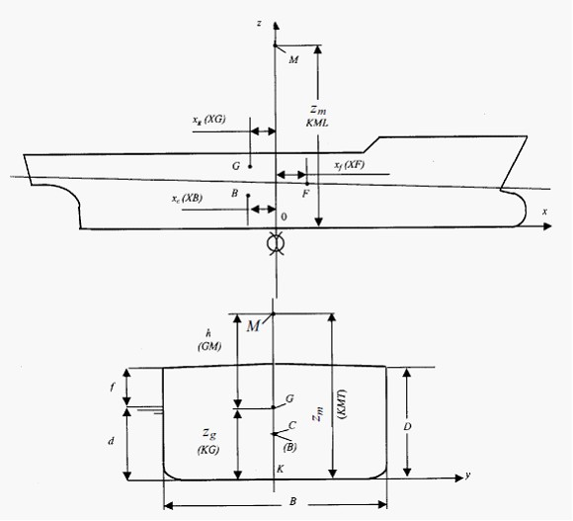

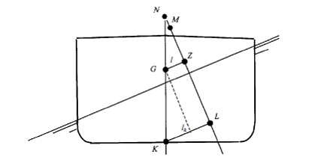

|  |  |
| --- | --- |
|  | Приложение 3 к приложению 226 к Правилам классификации и постройки морских судов |

**Проверка остойчивости и расчет осадок**

|  |  |  |  |  |  |  |  |
| --- | --- | --- | --- | --- | --- | --- | --- |
| №  п/п | Наимено-  вание  статьи  нагрузки | Масса,  Т | Абсцис-  са, *x*g,  м | Момент, *М*х,  тм (3) x(4) | Аппликата  zg, м | Момент, *M*z,  тм (3) x(6) | Момент свободной  поверхности  жидкости, *M*f.s.,  тм |
| 1 | 2 | 3 | 4 | 5 | 6 | 7 | 8 |
| 1 | Судно  порожнем | x | x | xx | x | xx |  |
| 2 | Экипаж | x | x | xx | x | xx |  |
| 3 |  |  |  |  |  |  |  |
|  |  |  |  |  |  |  |  |
|  |  |  |  |  |  |  |  |
| *П* | Водоизмеще-  ние |  |  | *М*х |  | *M*z | *M*f.s. |
| 1 | Абсцисса центра тяжести судна *x*g = | | | | | | _______м |
| 2 | Возвышение центра тяжести судна над основной плоскостью  *z*g = | | | | | | _______м |
| 3 | Поправка на влияние свободных поверхностей жидкостей | | | | | | _______м |
| 4 | Исправленное значение возвышения центра тяжести судна над основной плоскостью | | | | | | _______м |
| 5 | Допускаемое значение возвышения центра тяжести судна над основной плоскостью | | | | | | _______м |
| 6 | По значению *М*х из диаграммы (таблицы) осадок носом и кормой:  осадка на носовом перпендикуляре *d*н  осадка на кормовом перпендикуляре *d*к  осадка на мидель-шпангоуте | | | | | | _______м  _______м  _______м |

|  |  |
| --- | --- |
|  | Приложение 4 к приложению 226 к Правилам классификации и постройки морских судов |

**Бланк для построения диаграммы статической остойчивости**

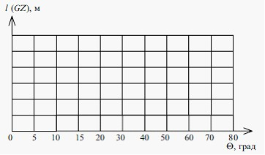

|  |  |
| --- | --- |
|  | Приложение 5 к приложению 226 к Правилам классификации и постройки морских судов |

**Таблица для расчета диаграммы статической остойчивости**

|  |  |  |  |  |  |  |  |  |  |  |
| --- | --- | --- | --- | --- | --- | --- | --- | --- | --- | --- |
| Угол крена,    o | 5 | 10 | 15 | 20 | 30 | 40 | 50 | 60 | 70 | 80 |
| sin    о |  |  |  |  |  |  |  |  |  |  |
| Плечо формы *l*f |  |  |  |  |  |  |  |  |  |  |
| *Zg*исп х sin    о |  |  |  |  |  |  |  |  |  |  |
| Плечо диаграммы |  |  |  |  |  |  |  |  |  |  |
| *l* = *l*f – *Zg*исп х sin    о |  |  |  |  |  |  |  |  |  |  |

|  |  |
| --- | --- |
|  | Приложение 227 к Правилам классификации и постройки морских судов |

**Определение опрокидывающего момента для плавучего крана**

**Глава 1. Определение опрокидывающего момента и угла динамического крена в рабочем состоянии при обрыве груза**

      Сноска. Заголовок главы 1 - в редакции приказа Министра индустрии и инфраструктурного развития РК от 26.01.2022 № 31 (вводится в действие по истечении десяти календарных дней после дня его первого официального опубликования).

      1. Для определения опрокидывающего момента и угла динамического крена после обрыва груза строится диаграмма динамической остойчивости (в масштабе плеч) для рассматриваемого варианта нагрузки, но без груза на гаке.

      Если центр тяжести плавучего крана после обрыва груза не совпадает с диаметральной плоскостью, то диаграмма строится с учетом угла крена



'о из-за несимметричности нагрузки (включая возможное несимметричное расположение груза на палубе).

      2. Диаграмма строится на некотором участке и в области отрицательных углов. От начала координат влево откладывается исходный угол крена



'd2. плавкрана с грузом на гаке, равный сумме амплитуды качки в рабочем состоянии



r и угла статического крена при подъеме груза



o (приложение 1 к приложению 227 настоящих Правил).

      3. На диаграмме фиксируется соответствующая точка *С*. Вправо от начала координат выше диаграммы строится кривая приведенных плеч, ординаты которой, м, вычисляются по формуле

*l*d



= *l*d +



*l*



, (1)

      где



*l*



— поправка, учитывающая работу демпфирующих сил, определяемая согласно главе 4 настоящего приложения.

      Из точки *С* проводится секущая *СЕ*1 таким образом, чтобы точка пересечения *Е*1 с кривой приведенных плеч лежала на одной вертикали с точкой *Е*, в которой прямая, параллельная секущей, касается диаграммы. От точки *С* параллельно оси абсцисс откладывается отрезок *CN*, равный 57,3о. Из точки *N* восстанавливается перпендикуляр до пересечения с секущей в точке *Н*. Отрезок *NH* равен плечу опрокидывающего момента, кН·м, с учетом демпфирования, который вычисляется по формуле

*M*c



= *g*





, (2)

      где



— водоизмещение, т.

      Из точки *N* откладывается отрезок *NK*, равный плечу кренящего момента, м, определяемому по формуле

*NK* = *M*v/*g*



, (3)

      где *M*v — кренящий момент от давления ветра, кН·м.

      Точки *С* и *K* соединяются прямой, точка пересечения которой с кривой приведенных плеч определяет угол динамического крена



d3 при наклонении после обрыва груза.

      4. Проверка остойчивости может выполняться без учета демпфирования. В этом случае кривая приведенных плеч не строится, а из точки *С* проводится касательная к диаграмме динамической остойчивости.

      5. Угол динамического крена



d3 определяется точкой пересечения прямой *СK* с диаграммой.

**Глава 2. Определение опрокидывающего момента при переходе**

      Сноска. Заголовок главы 2 - в редакции приказа Министра индустрии и инфраструктурного развития РК от 26.01.2022 № 31 (вводится в действие по истечении десяти календарных дней после дня его первого официального опубликования).

      6. Определение опрокидывающего момента *М*с плавучего крана при действии качки и установившегося ветра может быть выполнено как по диаграмме динамической остойчивости, так и по диаграмме статической остойчивости, построенных на некотором участке в области отрицательных углов.

      7. При использовании диаграммы динамической остойчивости положения исходной точки *А* и точки *А*1 (приложение 2 к приложению 227 настоящих Правил) подбираются таким образом, чтобы касательная *АС* была параллельна касательной *А*1*K* и разность углов крена, соответствующих точкам *А*1 и *А*, была равна амплитуде качки.

      Получающийся при этом угол



s соответствует углу статического крена от давления предельного ветра, а отрезок *BE* равен опрокидывающему моменту, если диаграмма построена в масштабе моментов, и плечу опрокидывающего момента, если диаграмма построена в масштабе плеч.

      В последнем случае опрокидывающий момент, кН·м, определяется по формуле

*М*с = Д



. (4)

      8. При использовании диаграммы статической остойчивости опрокидывающий момент может быть определен из условия равенства работ опрокидывающего и восстанавливающего моментов с учетом энергии качки и угла статического крена от давления предельного ветра (приложение 3 к приложению настоящих Правил).

      Для этого диаграмма статической остойчивости продолжается в области отрицательных углов на такой участок, чтобы прямая *МK*, параллельная оси абсцисс, отсекала заштрихованные площади *S*1 и *S*2 равные друг другу, и разность углов, соответствующих точкам *А*1 и *А*, была равна амплитуде качки.

      Ордината *ОМ* будет опрокидывающим моментом или плечом опрокидывающего момента, если по оси ординат отложены плечи остойчивости.

      9. Если диаграммы статической и динамической остойчивости обрываются при угле заливания, определение опрокидывающего момента выполняется с учетом статического крена и амплитуд качки, как указано в пунктах 7 и 8 настоящего приложения, но запас остойчивости *S*2 ограничивается углом заливания



f.

      10. Опрокидывающий момент *М*с,определяется аналогично моменту *М*с, при условии, что амплитуда качки



r в приложении 3 к приложению 227 настоящих Правил откладывается в область отрицательных абсцисс от начала координат.

**Глава 3. Определение опрокидывающего момента в нерабочем состоянии**

      Сноска. Заголовок главы 3 - в редакции приказа Министра индустрии и инфраструктурного развития РК от 26.01.2022 № 31 (вводится в действие по истечении десяти календарных дней после дня его первого официального опубликования).

      11. Опрокидывающий момент определяется по диаграмме статической остойчивости (приложение 4 к приложению 227 настоящих Правил), построенной для варианта нагрузки нерабочего состояния с учетом влияния свободных поверхностей, а также начального угла крена



'о, вызванного разворотом стрелы в плоскость шпангоута у плавучих кранов и крановых судов с поворотными кранами.

      12. Отрезок *СВ* равен опрокидывающему моменту, если диаграмма построена в масштабе моментов, и равен плечу опрокидывающего момента *l*max, если диаграмма построена в масштабе плеч. В последнем случае опрокидывающий момент, кН·м, вычисляется по формуле

*M*c = *g*



*l*max, (5)

      где



— водоизмещение, т.

**Глава 4. Определение поправки к диаграмме динамической остойчивости, учитывающей работу демпфирующих сил**

      Сноска. Заголовок главы 4 - в редакции приказа Министра индустрии и инфраструктурного развития РК от 26.01.2022 № 31 (вводится в действие по истечении десяти календарных дней после дня его первого официального опубликования).

      . Поправка



*l*



, м, учитывающая работу демпфирующих сил, определяется по формуле



*l*



= *l*





(



p/57,3)2*F*5, (6)

      где *В* — ширина судна, м;

      d — осадка судна по грузовому размеру, м;

      CB — коэффициент общей полноты судна;



p — размах колебаний, отсчитываемый от утла, равного начальному крену в момент обрыва груза, град;

*l*



— множитель, вычисляемый по формуле

*l*



= *F*0(*F*1 +



*F*2) +



*F*3 + *F*4; (7)

      zg — возвышение центра тяжести над основной плоскостью, м;

      F0 — определяется по приложению 5 к приложению 227 настоящих Правил в зависимости от характеристики *F* и отношения *Р*;

      F — вычисляется по формуле (637) настоящих Правил;

      F1, *F*2, *F*3, *F*4 — определяются по приложение 6 к прилоожению 227 настоящих Правил в зависимости от отношения *Р*;

*F*5 — множитель, определяемый по приложение 7 к приложению 227 настоящих Правил в зависимости от отношения (



d +



'd2)/



р;



d — угол входа палубы в воду.

|  |  |
| --- | --- |
|  | Приложение 1 к приложению 227 к Правилам классификации и постройки морских судов |

**Определение опрокидывающего момента и угла динамического крена**  
**при наклонении после обрыва груза**

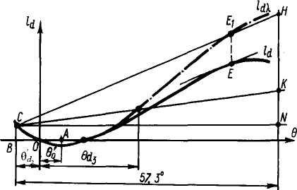

|  |  |
| --- | --- |
|  | Приложение 2 к приложению 227 к Правилам классификации и постройки морских судов |

**Определение опрокидывающего момента плавучего крана**  
**в походном состоянии по диаграмме динамической остойчивости**

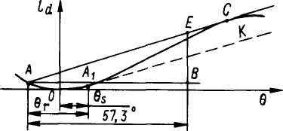

|  |  |
| --- | --- |
|  | Приложение 3 к приложению 227 к Правилам классификации и постройки морских судов |

**Определение опрокидывающего момента плавучего крана в походном**  
**состоянии по диаграмме статической остойчивости**

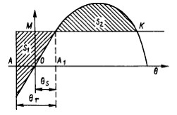

|  |  |
| --- | --- |
|  | Приложение 4 к приложению 227 к Правилам классификации и постройки морских судов |

**Определение опрокидывающего момента**  
**в нерабочем состоянии**

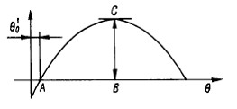

|  |  |
| --- | --- |
|  | Приложение 5 к приложению 227 к Правилам классификации и постройки морских судов |

**Определение F0 в зависимости от характеристики F и отношения Р**

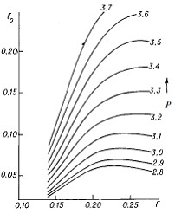

|  |  |
| --- | --- |
|  | Приложение 6 к приложению 227 к Правилам классификации и постройки морских судов |

**Множители F1, F2, F3, F4**

|  |  |  |  |  |
| --- | --- | --- | --- | --- |
| *Р* | *F*1 | *F*2 | *F*3 | *F*4 |
| 2,8 | 1,987 | -3,435 | 0,0725 | -0,021 |
| 2,9 | 2,087 | -3,313 | 0,0856 | -0,028 |
| 3,0 | 2,144 | -3,097 | 0,1007 | -0,037 |
| 3,1 | 2,157 | -2,823 | 0,1150 | -0,047 |
| 3,2 | 2,138 | -2,525 | 0,1273 | -0,057 |
| 3,3 | 2,097 | -2,230 | 0,1357 | -0,067 |
| 3,4 | 2,043 | -1,955 | 0,1417 | -0,076 |
| 3,5 | 1,982 | -1,711 | 0,1454 | -0,084 |
| 3,6 | 1,921 | -1,497 | 0,1474 | -0,091 |
| 3,7 | 1,861 | -1,312 | 0,1475 | -0,097 |

|  |  |
| --- | --- |
|  | Приложение 7 к приложению 227 к Правилам классификации и постройки морских судов |

**Множитель F5**

|  |  |  |  |
| --- | --- | --- | --- |
|  | *F*5 |  | *F*5 |
| 1,0  0,9  0,8  0,7  0,6 | 1,0  1,053  1,138  1,253  1,374 | 0,5  0,4  0,3  0,2 | 1,5  1,626  1,747  1,862 |

|  |  |
| --- | --- |
|  | Приложение 228 к Правилам классификации и постройки морских судов |

**Схеме определения расчетных длин отсеков**

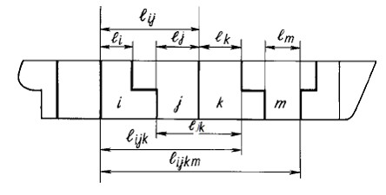

|  |  |
| --- | --- |
|  | Приложение 229 к Правилам классификации и постройки морских судов |

**Формулы для определения величины р при различных комбинациях**  
**отсеков1**

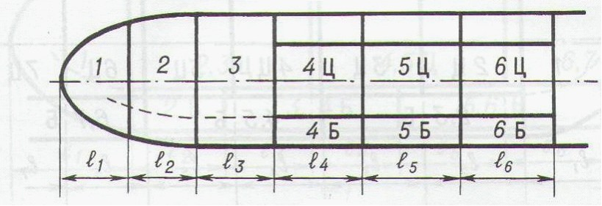

|  |  |  |  |
| --- | --- | --- | --- |
| Комбинация  отсеков | Формула для определения величины р | Расстояния для  определения  величины а | |
| х1 | х2 |
| 4Б | P4r4 | l1-3 | l1-4 |
| 4Б+4Ц | P4(1- r4) | l1-3 | l1-4 |
| 3+4Б | P34r*34- P3r3*- P4r4 | l1-2 | l1-4 |
| 3+4Б+4Ц | P34(1- r*34)- P3(1- r*3)- P4(1- r4) | l1-2 | l1-4 |
| 4Б+5Б | P45r45-P4r4- P5r5 | l1-3 | l1-5 |
| 4Б+4Ц+5Ц+5Ц | P45(1- r45)- P4(1- r4)- P5(1- r5) | l1-3 | l1-5 |
| 2+3+4Б | P234 r*234- P23r*23- P34r*34+ P3r*3 | l1 | l1-4 |
| 2+3+4Б+4Ц | P234(1- r*234)- P23(1- r*23)- P34(1- r*34)+ P3(1- r*3) | l1 | l1-4 |
| 3+4Б+5Б | P345 r*345– P34r*34- P45r45+ P4r4 | l1-2 | l1-5 |
| 3+4Б+4Ц+5Б+5 | P345(1- r*345)- P34(1- r*34)- P45(1- r45)+ P4(1- r4) | l1-2 | l1-5 |
| 4Б+5Б+6Б | P465 r*456– P45r45- P56r56+ P5r5 | l1-3 | l1-6 |
| 4Б+4Ц+5 Б  +5Ц+6Б+6Ц | P456(1- r456)- P45(1- r45)- P56(1- r56)+ P5(1- r5) | l1-3 | l1-6 |

|  |  |
| --- | --- |
|  | Приложение 230  к Правилам классификации и постройки морских судов |

**Формулы для определения величины р при различных комбинациях**  
**отсеков1**

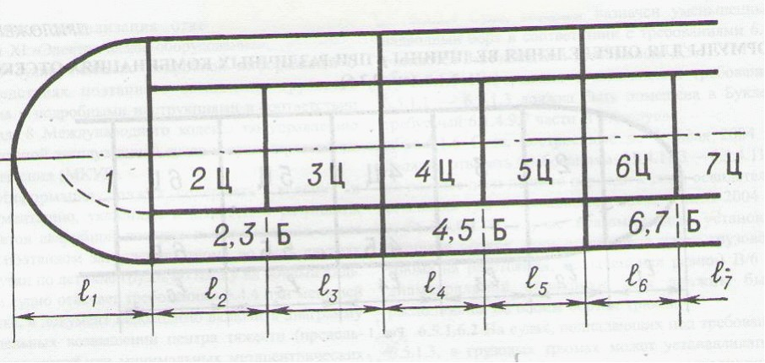

|  |  |  |  |
| --- | --- | --- | --- |
| 1 | Р1 | 0 | l1 |
| 2,3Б | Р23 r23 | l1 | l1-3 |
| 4,5Б | Р45 r45 | l1-3 | l1-5 |
| 1+2,3Б | P123r*123- P1*r1- P23r23 | 0 | l1-3 |
| 2,3Б-4,5Б | P2-5r2-5-P23r23-P45r45 | l1 | l1-5 |
| 1+2,3Б-4,5Б | P1-5r*1-5-P123r*123-P2-5r2-5+ P23r23 | 0 | l1-5 |
| 2,3Б+4,5Б+6,7Б | P2-7r2-7-P2-5r2-5-P4-7r4-7+ P45r45 | l1 | l1-7 |
| 2Ц+2,3Б | P2(1- r2) | l1 | l1-2 |
| 3Ц+2,3Б | P3(1- r3) | l1-2 | l1-3 |
| 1+2Ц+2,3Б | P12(1- r*12)- P1(1- r*1)- P2(1- r2) | 0 | l1-2 |
| 2Ц+3Ц+2,3Б | P23(1- r23)- P2(1- r2)- P3(1- r3) | l1 | l1-3 |
| 3Ц+4Ц+2,3Б+4,5Ц | P34(1- r34)- P3(1- r3)- P4(1- r4) | l1-2 | l1-4 |
| 1+2Ц+3Ц+2,3Б | P123(1- r*123)- P12(1- r*12)- P23(1- r23)+  P2(1- r2) | 0 | l1-3 |
| 2Ц+3Ц+4Ц+2,3Б+4  ,5Б | P234(1- r234)- P23(1- r23)- P34(1- r34)+ P3  (1- r3) | l1 | l1-4 |

|  |  |
| --- | --- |
|  | Приложение 231 к Правилам классификации и постройки морских судов |

**Формулы для определения величины р при различных комбинациях**  
**отсеков1**

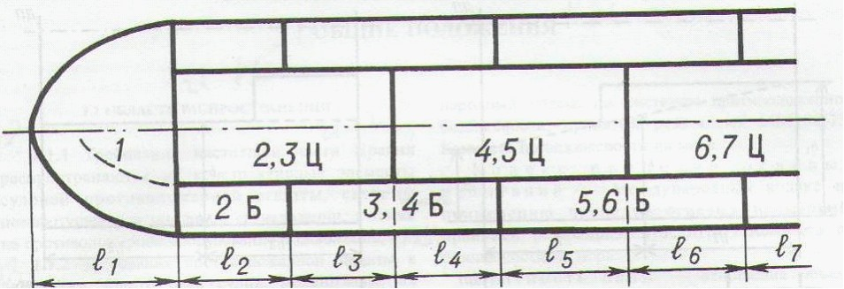

|  |  |  |  |
| --- | --- | --- | --- |
| 1 | Р1 | 0 | l1 |
| 2Б | Р2 r2 | l1 | l1-2 |
| 3,4Б | Р34 r34 | l1-2 | l1-4 |
| 1+2Б | P12r*12- P1r*1- P2r2 | 0 | l1-2 |
| 2Б+3,4Б | P234r234-P2r2-P34r34 | l1 | l1-4 |
| 1+2Б+3,4Б | P1-4r*1-4-P12r*12-P234r234+ P2r2 | 0 | l1-4 |
| 2Б+3,4Б+5,6Б | P2-6 r2-6-P234r234-P3-6r6-3+ P34r34 | l1 | l1-6 |
| 2,3Ц+2Б | P2(1- r2) | l1 | l12 |
| 2,3Ц+3,4Б | P3(1- r3) | l1-2 | l1-3 |
| 4,5+3,4Б | P4(1- r4) | l1-3 | l1-4 |
| 1+2,3Ц+2Б | P12(1- r*12)- P1(1- r1)- P2(1- r2) | 0 | l12 |
| 1+2,3Ц+2Б+3,4Б | P123(1- r123)- P12(1- r*12)- P23  (1- r23)+ P2(1- r2) | 0 | l1-3 |
| 2,3Ц+4,5Ц+3,4Б | P34(1- r34)- P3(1- r3)- P4(1- r4) | l1-2 | l1-4 |
| 2,3Ц+4,5Ц+2Б+3,4Б | P24(1- r24)- P2(1- r2)-P34(1- r34) | l1 | l1-4 |
| 2,3Ц+4,5Ц+3,4Б+5,6Б | P35(1-r*35)-P34(1-r34)-P45(1-r45)  +P4(1-r4) | l1-2 | l1-5 |
| 2,4Ц+4,5Ц+2Б+3,4Б+5,6Б | P2-5(1- r2-5)- P234(1- r234)- P345  (1- r345)+ P34(1- r34) | l1 | l1-5 |
| Примечания: 1. При расчете вероятностей r* условно считается,  что в отсеках (1 приложение 230 и 231), 230 и 231 (приложение  229 настоящих Правил) имеется внутренний борт, являющийся  продолжением реально существующего.  2 Приведенные в приложение комбинации отсеков при расчете s  должны считаться затопленными.  3 В приложениях l1-2=l1+l2 | | | |

|  |  |
| --- | --- |
|  | Приложение 232 к Правилам классификации и постройки морских судов |

**Определение расчетной величины b**

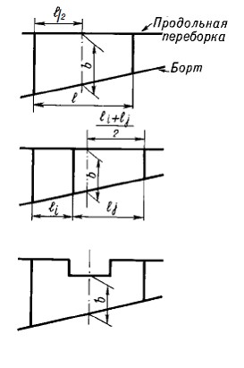

|  |  |
| --- | --- |
|  | Приложение 233 к Правилам классификации и постройки морских судов |

**Число смежных отсеков при затоплении которых выполняются**  
**требования к остойчивости поврежденного судна**

|  |  |  |
| --- | --- | --- |
| Назначение судна | Длина *L*1*,* м | Число смежных  затапливаемых  отсеков |
| Ледоколы  Рыболовные | 50 и более  100 и более | 2  1 |

|  |  |
| --- | --- |
|  | Приложение 234 к Правилам классификации и постройки морских судов |

**Число затапливаемых отсеков**  
**при выполнении расчетов аварийной посадки**

|  |  |  |
| --- | --- | --- |
| №  п/п | Назначение судов и/или  категория их ледовых  усилений | Расположение ледового  повреждения, указанного в  пункте 1797 настоящих Правил |
| 1 | Пассажирские, на борту  которых допускается  перевозить более 400 чел.,  включая экипаж | В любом месте в зоне ледовых  повреждений |
| 2 | Специального назначения, на  борту которых допускается  перевозить более 400 чел.,  включая экипаж | В любом месте в зоне ледовых  повреждений |
| 3 | Предназначенные для  перевозки радиоактивных  материалов | В любом месте в зоне ледовых  повреждений |
| 4 | Химовозы | В любом месте в зоне ледовых  повреждений |
| 5 | Нефтеналивные | В любом месте в зоне ледовых  повреждений |
| 6 | Газовозы | В любом месте в зоне ледовых  повреждений |
| 7 | Буровые | В любом месте в зоне ледовых  повреждений |
| 8 | Суда с ледовыми усилениями  категории Агс4**,** не указанные  в пп. 2 — 9 | Между водонепроницаемыми  переборками, палубами,  платформами и настилами1.  При длине корпуса *L*1*<*125 м  допускается невыполнение  требований к аварийной  посадке и остойчивости при  затоплении машинного  отделения, расположенного в  корме, при получении  ледового повреждения То же  относится к случаям  затопления МО буксиров  длиной менее 40 м независимо  от расположения МО. |
| 1Если расстояние между двумя соседними водонепроницаемыми  конструкциями меньше размеров повреждения, при проверке  аварийной посадки и остойчивости соответствующие смежные  отсеки должны рассматриваться как один затапливаемый отсек. | | |

|  |  |
| --- | --- |
|  | Приложение 235 к Правилам классификации и постройки морских судов |

**Отсеки, считающиеся затопляемыми**

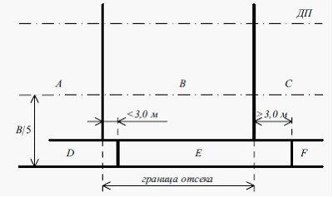

|  |  |
| --- | --- |
|  | Приложение 236 к Правилам классификации и постройки морских судов |

**Отсеки, считающиеся затопляемыми**

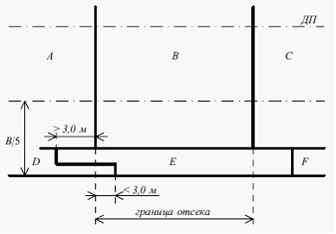

|  |  |
| --- | --- |
|  | Приложение 237 к Правилам классификации и постройки морских судов |

**Отсеки, считающиеся затопляемыми**

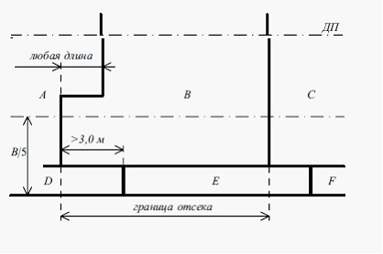

|  |  |
| --- | --- |
|  | Приложение 238 к Правилам классификации и постройки морских судов |

**Отсеки, считающиеся затопляемыми**

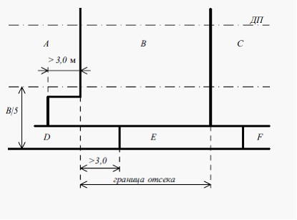

|  |  |
| --- | --- |
|  | Приложение 239 к Правилам классификации и постройки морских судов |

**Коэффициенты проницаемости помещений и поверхностей**

|  |  |
| --- | --- |
| Помещения | Коэффициент  проницаемости |
| Предназначенные для груза угля  или запасов  Жилые  Занятые механизмами  Предназначенные для жидкостей  Грузовое помещение ро-ро | 0,60  0,95  0,85  0 или 0,951  0,90 |
| 1 Выбирается та величина, которая приводит к более  тяжелым последствиям. | |

|  |  |
| --- | --- |
|  | Приложение 240 к Правилам классификации и постройки морских судов |

**Проницаемость негрузового отсека или его части**

|  |  |
| --- | --- |
| Помещения | Проницаемость |
| Предназначенные для запасов | 0,60 |
| Жилые | 0,95 |
| Занятые механизмами | 0,85 |
| Пустые пространства | 0,95 |
| Предназначенные для жидкостей | 0 или 0,951 |
| 1Выбирается та величина, которая приводит к более тяжелым  последствиям. | |

|  |  |
| --- | --- |
|  | Приложение 241 к Правилам классификации и постройки морских судов |

**Проницаемость нерузового отсека или его части**

|  |  |  |  |
| --- | --- | --- | --- |
| Помещения | Проницаемость  при осадке ds | Проницаемость  при осадке dp | Проницаемость  при осадке dl |
| Для сухих  грузов | 0,70 | 0,80 | 0,95 |
| Для контейнеров | 0,70 | 0,80 | 0,95 |
| Грузовые  помещения ро-ро | 0,90 | 0,90 | 0,95 |
| Для жидких  грузов | 0,70 | 0,80 | 0,95 |

|  |  |
| --- | --- |
|  | Приложение 242  к Правилам классификации и постройки морских судов |

**Размер повреждения днища**

|  |  |  |
| --- | --- | --- |
|  | Для 0,3 *L* от носового  перпендикуляра судна | В любой другой  части судна |
| Продольная  протяженность  Поперечная  протяженность  Вертикальная  протяженность,  отмеряемая от линии  киля | 1/3 *L* 213или 14,5 м,  смотря по тому, что  меньше *В/6* или 10 м,  смотря по тому, что  меньше В/20 или 2 м,  смотря по тому, что  меньше | 1/3 *L*213или 14,5  м, смотря по тому,  что меньше *В/6* или  5 м, смотря по  тому, что меньше  В/20 или 2 м,  смотря по тому,  что меньше |

|  |  |
| --- | --- |
|  | Приложение 243 к Правилам классификации и постройки морских судов |

**Число смежных отсеков**

|  |  |  |
| --- | --- | --- |
| Назначение  судна | Длина *L*1*,* м | Число смежных затапливаемых  отсеков |
| Ледоколы  Рыболовные | 50 и более  100 и более | 2  1 |

|  |  |
| --- | --- |
|  | Приложение 244 к Правилам классификации и постройки морских судов |

**Переборки затопляемые, в случае разделения поперечной**  
**переборкой бортовая цистерна или цистерна двойного дна**

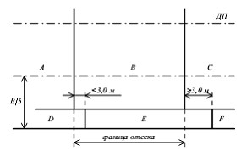

|  |  |
| --- | --- |
|  | Приложение 245 к Правилам классификации и постройки морских судов |

**Переборки затопляемые, в случае разделения поперечной**  
**переборкой бортовая цистерна или цистерна двойного дна**

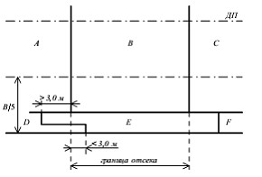

|  |  |
| --- | --- |
|  | Приложение 246 к Правилам классификации и постройки морских судов |

**Переборки затопляемые, в случае разделения поперечной**  
**переборкой бортовая цистерна или цистерна двойного дна**

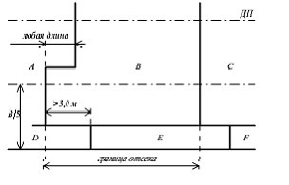

|  |  |
| --- | --- |
|  | Приложение 247 к Правилам классификации и постройки морских судов |

**Специальный знак**

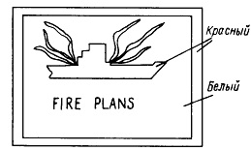

|  |  |
| --- | --- |
|  | Приложение 248 к Правилам классификации и постройки морских судов |

**Специальный знак**

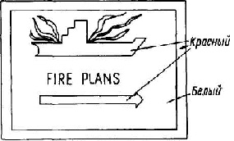

|  |  |
| --- | --- |
|  | Приложение 249 к Правилам классификации и постройки морских судов |

**Общая масса горючих материалов на единицу площади помещения**

|  |  |  |  |
| --- | --- | --- | --- |
| Тип судна  категория помещения | Пассажирские  суда, перевозящие  более 36  пассажиров | Пассажирские суда,  перевозящие  более 36  пассажиров | Грузовые суда |
| Межпалубные  сообщения, коридоры  Посты управления  Жилые помещения  Служебные помещения,  ограниченные  перекрытиями типа А | 5  5  15 – малой  пожароопасности,  35 – умеренной и  повышенной  пожароопасности  45 | 5  5  35  45 | 5  5  35  45 |

|  |  |
| --- | --- |
|  | Приложение 250 к Правилам классификации и постройки морских судов |

**Меры, применяемые для предотвращения распространения тепло в**  
**точках пересечения и конечных точках изоляции палуб и переборок**

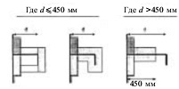

|  |  |
| --- | --- |
|  | Приложение 251 к Правилам классификации и постройки морских судов |

**Меры, применяемые для предотвращения распространения тепло в**  
**точках пересечения и конечных точках изоляции палуб и переборок**

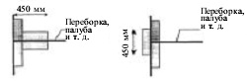

|  |  |
| --- | --- |
|  | Приложение 252 к Правилам классификации и постройки морских судов |

**Конструкция**

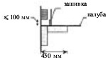

      Примечание: d - высота ребра жесткости на продольном элементе набора.

|  |  |
| --- | --- |
|  | Приложение 253 к Правилам классификации и постройки морских судов |

**Переход с трапа на трап в пределах выгородки**

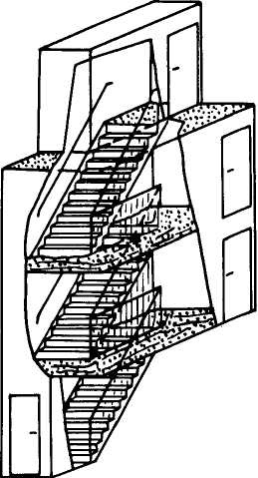

|  |  |
| --- | --- |
|  | Приложение 254 к Правилам классификации и постройки морских судов |

**Выгораживание только трапа с дверьми у каждого конца трапа**

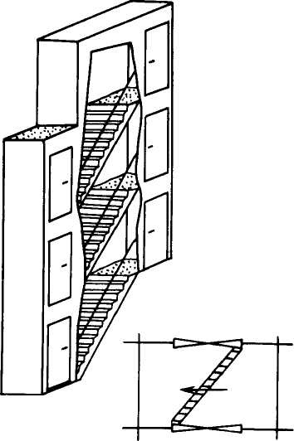

|  |  |
| --- | --- |
|  | Приложение 255 к Правилам классификации и постройки морских судов |

**Выгораживание только трапа в сочетании с полностью закрытыми**  
**стальными трапами и дверьми на одном из концов каждого трапа**

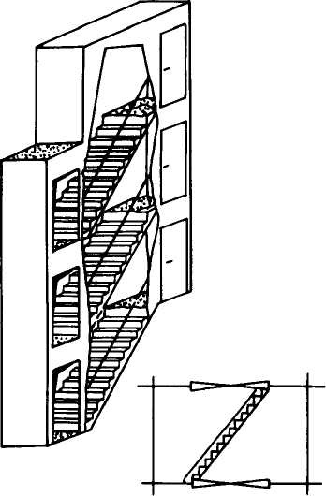

|  |  |
| --- | --- |
|  | Приложение 256 к Правилам классификации и постройки морских судов |

**Эвакуационный трап обслуживает одну главную вертикальную зону**

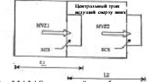

|  |  |
| --- | --- |
|  | Приложение 257 к Правилам классификации и постройки морских судов |

**Эвакуационный трап обслуживает две главные вертикальные зоны**

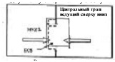

      Вариант 1: ----------- - возможность изменения границ



      Вариант 2: Эвакуационный трап принадлежит главной вертикальной зоне 2



      Примечание: MV2 - главная вертикальная зона;

      ESС - эвакуационный трап, направление эвакуации

|  |  |
| --- | --- |
|  | Приложение 258 к Правилам классификации и постройки морских судов |

**Эвакуационный трап обслуживает две главные вертикальных зоны**

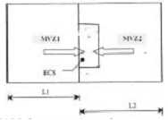

      Эвакуационный трап обслуживает две главные вертикальных зоны

      (принадлежит главной вертикальной зоне 2)

|  |  |
| --- | --- |
|  | Приложение 259 к Правилам классификации и постройки морских судов |

**Эвакуационный трап обслуживает две главные вертикальные зоны**

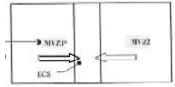

      Вариант 1: Эвакуационный трап принадлежит главной вертикальной зоне 1



      Вариант 2: Эвакуационный трап принадлежит главной вертикальной зоне 2



|  |  |
| --- | --- |
|  | Приложение 260 к Правилам классификации и постройки морских судов |

**Переборки, которые не ограничивают главные**  
**вертикальные и горизонтальные зоны**

|  |  |  |  |  |  |  |  |  |  |  |  |  |  |  |  |
| --- | --- | --- | --- | --- | --- | --- | --- | --- | --- | --- | --- | --- | --- | --- | --- |
| Помещения | Кате  гории  поме  щений | Категории помещений | | | | | | | | | | | | | |
| (1) | (2) | (3) | (4) | (5) | (6) | (7) | (8) | (9) | (10) | (11) | (12) | (13) | (14) |
| Посты  управления | (1) | В-0  1 | А-0 | А-0 | А-0 | А-0 | А-6  0 | А-6  0 | А-6  0 | А-0 | А-0 | А-60 | А-60 | А-60 | А-60 |
| Межпалубные  сообщения | (2) |  | А-0  1 | А-0 | А-0 | А-0 | А-0 | А-1  5 | А-1  5 | А-0  3 | А-0 | А-15 | А-30 | А-15 | А-30 |
| коридоры | (3) |  |  | В-1  5 | А-6  0 | А-0 | В-1  5 | В-1  5 | В-1  5 | В-1  5 | А-0 | А-15 | А-30 | А-0 | А-30 |
| Места  эвакуции и  внешние пути  эвакуации | (4) |  |  |  |  | А-0 | А-6  02 | А-6  02 | А-6  02 | А-0 | А-0 | А-60  2 | А-60  2 | А-60  2 | А-60  2 |
| Открытые  участки палуб | (5) |  |  |  |  | - | А-0  4 | А-0  4 | А-0  4 | А-0  4 | А-0 | А-0 | А-0 | А-0 | А-0 |
| Жилые  помещения  малой  пожароопас-  ности | (6) |  |  |  |  |  | В-0 | В-0 | В-0 | С | А-0 | А-0 | А-30 | А-0 | А-30 |
| Жилые  помещения  умеренной  пожароопас-  ности | (7) |  |  |  |  |  |  | В-0 | В-0 | С | А-0 | А-15 | А-60 | А-15 | А-60 |
| Жилые  помещения  повышенной  пожароопа-  сности | (8) |  |  |  |  |  |  |  | В-0 | С | А-0 | А-30 | А-60 | А-15 | А-60 |
| Санитраные и  подобные им  помещения | (9) |  |  |  |  |  |  |  |  | С | А-0 | А-0 | А-0 | А-0 | А-0 |
| Цистерны,  пустые  пространства  и помещения  вспомога-  тельных  механизмов  малой  подароопа-  сности или  непожаро-  опасные | (10) |  |  |  |  |  |  |  |  |  | А-01 | А-0 | А-0 | А-0 | А-0 |
| помещения  вспомогатель-  ных  механизмов,  грузовые  помещения,  помещения  специальной  категории5,  грузовые  танки и  прочие  цистерны для  нефтепродук-  тов и другие  подобные  помещения  умеренной  пожаро-  опасности | (11) |  |  |  |  |  |  |  |  |  |  | А-01 | А-0 | А-0 | А-15 |
| Машинные  помещения и  главные  камбузы | (12) |  |  |  |  |  |  |  |  |  |  |  | А-01 | А-0 | А-60 |
| Кладовые,  мастерские,  буфетные и  т.д. | (13) |  |  |  |  |  |  |  |  |  |  |  |  | А-01 | А-0 |
| Прочие  помещения, в  которых  хранятся  воспламе-  няющиеся  жидкости | (14) |  |  |  |  |  |  |  |  |  |  |  |  |  | А-30 |
| 1Если смежные помещения, помеченные сноской 1, являются помещениями одной и той  же категории огнестойкости, то нет необходимости устанавливать между такими  помещениями переборку или палубу. Например, для помещений категории (12) не требуется  переборка между камбузом и являющимся его частью буфетными, при условии, что  переборки и палубы буфетных имеют огнестойкость ограничивающих конструкции камбуза.  Однако, между камбузом и машинным помещением переборка требуется, хотя оба помещения  относятся к категории (12).  2Огнестойкость борта судна выше ватерлинии, соответствующей наименьшей  эксплуатационной осадке, огнестойкость наружной стенки надстроек и рубок,  расположенных ниже районов мест посадки в спасательные плоты, и слипов для эвакуации,  и примыкающих к ним районов, может быть снижена до типа А-30.  3Если общественные туалеты полностью расположены в выгородках трапов, переборка  общественного туалета в пределах выгородки трапа может быть отнесена к огнестойкости  типа В.  4Если помещения категорий (6), (7), (8) и (9) расположены полностью внутри  периметра места сбора, переборки этих помещений могут быть типа В-0. Места управления  аудио-, видео- и световым и установки могут рассматриваться как часть места сбора.  5Если топливные танки расположены под помещением специальной категории,  огнестойкость разделяющей палубы может быть снижена до типа А-0.  Примечания: 1. Подлежит ососбому рассмотрению Регистром судоходства  необходимость применения приложения 261 настоящих Правил в отношении помещений  категории (5) для определения величины изоляции носовой и кормовой переборок рубок и  надстроек и приложения 262 настоящих Правил для определения величины изоляции  открытых палуб. Указанные в приложениях требования к категории (5) не обязывают  выгораживать помещения, которые нет необходимости выгораживать.  2. Если из-за каких – либо конструктивных особенностей судна возникают  трудности в определении по таблицам минимальной категории огнестойкости какого-либо  перекрытия, то ее выбор является предметом специального рассмотрения Регистром  судоходства.  3. Если из-за содержимого и назначения помещения возникают сомнения  относительно определения его категории, то оно должно рассматриваться как помещения  той категории, к которой предъявляются более высокие требования в отношении  огнестойкости ограничивающих конструкций.  4. Если в приложении проставлен прочерк, то несмотря на требования параграфа 2  главы 158 настоящих Правил, не предъявляется никаких специальных требований к  материалу или огнестойкости ограничивающих кострукций.  5. Небольшие выгороженные пространства внтури помещения, имеющие менее чем 30%  площади отверстий (проемов), сообщающихся с помещением, считаются отдельными  посещениями. Огнестойкость переборок и палуб, ограничивающих такие небольшие  помещения, должна соответствовать приложениям настоящего пункта Правил. | | | | | | | | | | | | | | | |

|  |  |
| --- | --- |
|  | Приложение 261 к Правилам классификации и постройки морских судов |

**Палубы, которые не образуют уступов в главных вертикальных**  
**зонах и неограничивают горизонтальные зоны**

|  |  |  |  |  |  |  |  |  |  |  |  |  |  |  |  |
| --- | --- | --- | --- | --- | --- | --- | --- | --- | --- | --- | --- | --- | --- | --- | --- |
| Помещения  снизу | Ка  те  го  ри  и  по  ме  ще  ни  й | Помещения сверху | | | | | | | | | | | | | |
| Категории помещений | | | | | | | | | | | | | |
| (1) | (2) | (3) | (4) | (5) | (6) | (7) | (8) | (9) | (10) | (11) | (12  ) | (13) | (1  4  ) |
| Посты  управления | (1  ) | А-30 | А-30 | А-15 | А-0 | А-0 | А-0 | А-15 | А30 | А-0 | А-0 | А-0 | А-6  0 | А-13 | А-  6  0 |
| междупа-  лубные  сообщения | (2  ) | А-0 | А-0 | А-0 | А-0 | А-0 | А-0 | А-0 | А-0 | А-0 | А-0 | А-0 | А-3  0 | А-0 | А-  3  0 |
| коридоры | (3  ) | А-15 | А-0 | А-01 | А-60 | А-0 | В-0 | А-15 | А-15 | А-0 | А-0 | А-15 | А-3  0 | А-0 | А-  3  0 |
| Места  эвакуации и  внешние  пути  эвакуации | (4  ) | А-0 | А-0 | А-0 | А-0 | - | А-0 | А-0 | А-0 | А-0 | А-0 | А-0 | А-0 | А-0 | А-  0 |
| Открытые  участки  палуб | (5  ) | А-0 | А-0 | А-0 | А-0 | - | А-0 | А-0 | А-0 | А-0 | А-0 | А-0 | А-0 | А-0 | А-  0 |
| Жилые  помещения  малой  пожаро-  опасности | (6  ) | А-60 | А-15 | А-0 | А-0 | А-0 | А-0 | А-0 | А-0 | А-0 | А-0 | А-0 | А-0 | А-0 | А-  0 |
| Жилые  помещения  умеренной  пожаро-  опасности | (7  ) | А-60 | А-15 | А-60 | А-0 | А-15 | А-15 | А-0 | А-0 | А-0 | А-0 | А-0 | А-0 | А-0 | А-  0 |
| Жилые  помещения  повышенной  пожаро-  опасности | (8  ) | А-60 | А-15 | А-15 | А-60 | А-0 | А-0 | А-15 | А-30 | А-0 | А-0 | А-0 | А-0 | А-0 | А-  0 |
| Санитарные  и подобные  им  помещения | (9  ) | А-0 | А-0 | А-0 | А-0 | А-0 | А-0 | А-0 | А-0 | А-0 | А-0 | А-0 | А-0 | А-0 | А-  0 |
| Цистерны,  пустые  простран-  ства и  помещения  вспомога-  тельных  механизмов  малой  пожаро-  опасности  или  непожаро-  опасные | (1  0) | А-0 | А-0 | А-0 | А-0 | А-0 | А-0 | А-0 | А-0 | А-0 | А-01 | А-0 | А-0 | А-0 | А-  0 |
| помещения  вспомога-  тельных  механизмов,  грузовые  помещения,  помещения  специальной  категории5,  грузовые  танки и  прочие  цистерны  для  нефтепро-  дуктов и  другие  подобные  помещения  умеренной  пожаро-  опасности | (1  1) | А-60 | А-60 | А-60 | А-60 | А-0 | А-0 | А-15 | А-30 | А-0 | А-0 | А-0 | А-0  1 | А-0 | А-  3  0 |
| Кладовые,  мастерские,  буфетные и  т.д. | (1  2) | А-60 | А-60 | А-60 | А-60 | А-0 | А-60 | А-60 | А-60 | А-0 | А-0 | А-30 | А-3  01 | А-0 | А-  6  0 |
| Прочие  помещения,  в которых  хранятся  воспламеня-  ющиеся  жидкости | (1  4) | А-60 | А-60 | А-60 | А-60 | А-0 | А-30 | А-60 | А-60 | А-0 | А-0 | А-0 | А-0 | А-0 | А-  0 |
| 1Сноска 1 к приложению 261 настоящих Правил  Примечание. Примечания к приложению 261 настоящих Правил. | | | | | | | | | | | | | | | |

|  |  |
| --- | --- |
|  | Приложение 262 к Правилам классификации и постройки морских судов |

**Огнестойкость переборок, разделяющих смежные помещения**

|  |  |  |  |  |  |  |  |  |  |  |  |  |
| --- | --- | --- | --- | --- | --- | --- | --- | --- | --- | --- | --- | --- |
| Помещения  снизу | Категории  помещений | Помещения сверху | | | | | | | | | | |
| Категории помещений | | | | | | | | | | |
| (1) | (2) | (3) | (4) | (5) | (6) | (7) | (8) | (9) | (10) | (1  1) |
| Посты  управления | (1) | А-01 | А-0 | А-60 | А-0 | А-15 | А-60 | А-15 | А-60 | А-60 | * | А-  60 |
| Коридоры и  вестибюли | (2) |  | С2 | В-02 | А-05  В-02 | В-02 | А-60 | А-0 | А-0 | А-15  А-03 | * | А-  15 |
| Жилые | (3) |  |  | С2 | А-05  В-02 | В-02 | А-60 | А-0 | А-0 | А-15  А-03 | * | А-  30  А-  03 |
| Междуполубные  сообщения | (4) |  |  |  | А-05  В-02 | А-05  В-02 | А-60 | А-0 | А-0 | А-15  А-03 | * | А-  15 |
| Служебные  (низкая  пожарная  опасность) | (5) |  |  |  |  | С2 | А-60 | А-0 | А-0 | А-0 | * | А-  0 |
| Машинные  категории А | (6) |  |  |  |  |  | * | А-0 | А-0 | А-60 | * | А-  60 |
| Прочие  машинные | (7) |  |  |  |  |  |  | А-04 | А-0 | А-0 | * | А-  0 |
| Грузовые | (8) |  |  |  |  |  |  |  | * | А-0 | * | А-  0 |
| Служебные  (высокая  пожарная  опасность) | (9) |  |  |  |  |  |  |  |  | А-04 | * | А-  30 |
| Открытые  палубы | (10) |  |  |  |  |  |  |  |  |  | - | А-  0 |
| Специальные  категории | (11) |  |  |  |  |  |  |  |  |  |  | А-  0 |
| 1 Переборки, разделяющие рулевую и штурманскую рубки, могут быть типа В-0.  2 Если указанные переборки типа В-0 или С является главными противопожарными  переборками, требуемыми в пункте 2397 настоящих Правил, они должны быть типа А-0.  3 Меньшее из двух значений, указанных в приложениях, может быть применимо в случае, когда каждое из смежаных помещений защищено спринклерной системой.  4 Если помещения используется для одной цели, перекрытия между ними не  устанавливаются.  5 . Для уточнения применимого стандарта огнестойкости, пункты 2202, 2203, 2205  настоящих Правил.  Примечания: 1. Знак * в приложении означает, что перекрытия должны быть  изготовлены из стали или другого равноценного материала, однако они могут не быть  перекрытияи типа А. Однако, если в палубе, за исключением палуб в помешении категории  (10), имеются проходы для электрических кабелей, трубопроводов и вентиляционных  каналов, такие проходы должны быть непроницаемыми для предотвращения прохождения  пламени и дыма. Перекрытия между постами управления (аварийные генераторы) и открытыми  палубами могут иметь вохдухозаборные отверствия без средств закрытия, кроме случаев,  когда установлена станционарная система газового тушения.  2. Примечания 3 и 5 к приложению 261 настоящих Правил. | | | | | | | | | | | | |

|  |  |
| --- | --- |
|  | Приложение 263 к Правилам классификации и постройки морских судов |

**Огнестойкость переборок, разделяющих смежные помещения**

|  |  |  |  |  |  |  |  |  |  |  |  |  |
| --- | --- | --- | --- | --- | --- | --- | --- | --- | --- | --- | --- | --- |
| Помещения  снизу | Категории  помещений | Помещения сверху | | | | | | | | | | |
| Категории помещений | | | | | | | | | | |
| (1) | (2) | (3) | (4) | (5) | (6) | (7) | (8) | (9) | (10) | (11) |
| Посты  управления | (1) | А-0 | А-0 | А-0 | А-0 | А-0 | А-60 | А-0 | А-0 | А-0 | * | А-30 |
| Коридоры и  вестибюли | (2) | А-0 | * | * | А-0 | * | А-60 | А-0 | А-0 | А-0 | * | А-0 |
| Жилые | (3) | А-60 | А-0 | * | А-0 | * | А-60 | А-0 | А-0 | А-0 | * | А-30 |
| Междуполубные  сообщения | (4) | А-0 | А0 | А-0 | * | А-0 | А-60 | А-0 | А-0 | А-0 | * | А-0 |
| Служебные  (низкая  пожарная  опасность) | (5) | А-15 | А-0 | А-0 | А-0 | * | А-60 | А-0 | А-0 | А-0 | * | А-0 |
| Машинные  категории А | (6) | А-60 | А-60 | А-60 | А-60 | А-60 | * | А-602 | А-30 | А-60 | * | А-60 |
| Прочие  машинные | (7) | А-15 | А-0 | А-0 | А-0 | А-0 | А-0 | * | А-0 | А-0 | * | А-0 |
| Грузовые | (8) | А-60 | А-0 | А-0 | А-0 | А-0 | А-0 | А-0 | * | А-0 | А-0 | А-0 |
| Служебные  (высокая  пожарная  опасность) | (9) | А-60 | А-30  А-01 | А-30  А-01 | А-30  А-01 | А-0 | А-60 | А-0 | А-0 | А-0 | * | А-30 |
| Открытые  палубы | (10) | * | * | * | * | * | * | * | * | * | - | А-0 |
| Специальные  категории | (11) | А-60 | А-15 | А-30  А-01 | А-15 | А-0 | А-30 | А-0 | А-0 | А-30 | * | А-0 |
| 1 Сноска 3 к приложению 263 настоящих Правил  2 Если прочие машинные помещения категории (7) имеют низкую пожарную опасность,  т.е. в них отсутствуют механизмы, работающие на жидком топливе или использующие  смазку под давлением, допускается применение конструкций типа А-0  Примечание: 1. Примечание 1 к приложению 263 настоящих Правил. При применении  требований пункта 2198 настоящих Правил знак *, за исключением категорий (8) и (10),  означает тип А-0.  2. Примечание 3 и 5 к приложению 261 настоящих Правил | | | | | | | | | | | | |

|  |  |
| --- | --- |
|  | Приложение 264 к Правилам классификации и постройки морских судов |

**Огнестойкость переборок, разделяющих смежные помещения**

|  |  |  |  |  |  |  |  |  |  |  |  |  |
| --- | --- | --- | --- | --- | --- | --- | --- | --- | --- | --- | --- | --- |
| Помещения  снизу | Категории  помещений | Категории помещений | | | | | | | | | | |
| (1) | (2) | (3) | (4) | (5) | (6) | (7) | (8) | (9) | (10) | (11) |
| Посты  управления | (1) | А-01 | А-0 | А-60 | А-0 | А-15 | А-60 | А-15 | А-60 | А-60 | * | А-60 |
| Коридоры и  вестибюли | (2) |  | С | В-0 | А-02 | В-0 | А-60 | А-0 | А-0 | А-0 | * | А-30 |
| Жилые | (3) |  |  | С3,4 | А-02  В-0 | В-0 | А-60 | А-0 | А-0 | А-0 | * | А-30 |
| Междупалуб-  ные  сообщения | (4) |  |  |  | А-02  В-0 | А-02  В-0 | А-60 | А-0 | А-0 | А-0 | * | А-30 |
| Служебные  (низкая  пожарная  опасность) | (5) |  |  |  |  | С | А-60 | А-0 | А-0 | А-0 | * | А-0 |
| Машинные  категории А | (6) |  |  |  |  |  | * | А-0 | А-05 | А-60 | * | А-606 |
| Прочие  машинные | (7) |  |  |  |  |  |  | А-07 | А-0 | А-0 | * | А-0 |
| Грузовые | (8) |  |  |  |  |  |  |  | * | А-0 | * | А-0 |
| Служебные  (высокая  пожарная  опасность) | (9) |  |  |  |  |  |  |  |  | А-07 | * | А-30 |
| Открытые  палубы | (10) |  |  |  |  |  |  |  |  |  | - | А-0 |
| Грузовые с  горизон-  тальным  и способом  погрузки и  выгрузки и  помещения  транспорт-  ных средств | (11) |  |  |  |  |  |  |  |  |  |  | *8 |
| 1 Переборки, отделяющие рулевую, штурманскую и радиорубки друг от друга, могут  быть типа В-0.  2 Для уточнения типа переборок – пункт 2200 настоящих Правил.  3 При выполнении противопожарной защиты по способу IC двери из кают во  внутренние индивидуальные санитарные помещения могут выполняться из горючих  материалов. При применении способов IIC и IIIC специальные требования к переборка не  предъявляется.  4 При применении способов IIIC между помещениями или группами помещений 50 м2  и более должны предусматриваться переборки типа В-0.  5 Для грузовых помещений, предусматриваемых для перевозки опасных грузов  6 Если не предусматривается перевозка опасных грузов, могут применяться  переборки типа А-0.  7 Если помещения используется для одной цели, перекрытия между ними могут не  устанавливаться.  8 Отверстия в переборках и палубах должны иметь достаточно плотные закрытия.  Примечания: 1. Знак * в приложении означает, что перекрытия должны иметь  изготовлены из стали или другого равноценного материала, однако они могут не быть  перекрытиями типа А. Однако, если в палубе, за исключением палуб в помещении категории (10), имеются проходы для электрических кабелей, трубопроводов и вентиляционных каналов, такие проходы должны быть непроницаемыми для предотвращения прохождения пламени и дыма. Перекрытия между постами управления (аварийные генераторы) и открытыми палубами могут иметь воздухозаборные отверстия без средств закрытия, кроме случаев, когда установлена станционарная система газового тушения  2 Примечание 5 к приложению 261 настоящих Правил. | | | | | | | | | | | | |

|  |  |
| --- | --- |
|  | Приложение 265 к Правилам классификации и постройки морских судов |

**Огнестойкость палуб, разделяющих смежные помещения**

|  |  |  |  |  |  |  |  |  |  |  |  |  |
| --- | --- | --- | --- | --- | --- | --- | --- | --- | --- | --- | --- | --- |
| Помещения  снизу | Категории  помещений | Помещения сверху | | | | | | | | | | |
| Категории помещений | | | | | | | | | | |
| (1) | (2) | (3) | (4) | (5) | (6) | (7) | (8) | (9) | (10) | (11) |
| Посты  управления | (1) | А-0 | А-0 | А-0 | А-0 | А-0 | А-60 | А-0 | А-0 | А-0 | * | А-60 |
| Коридоры и  вестибюли | (2) | А-0 | * | * | А-0 | * | А-60 | А-0 | А-0 | А-0 | * | А-30 |
| Жилые | (3) | А-60 | А- | * | А-0 | * | А-60 | А-0 | А-0 | А-0 | * | А-30 |
| Междупалуб-  ные  сообщения | (4) | А-0 | А0 | А-0 | * | А-0 | А-60 | А-0 | А-0 | А-0 | * | А-30 |
| Служебные  (низкая  пожарная  опасность) | (5) | А-15 | А-0 | А-0 | А-0 | * | А-60 | А-0 | А-0 | А-0 | * | А-0 |
| Машинные  категории А | (6) | А-60 | А-60 | А-60 | А-60 | А-60 | * | А-601 | А-30 | А-60 | * | А-60 |
| Прочие  машинные | (7) | А-15 | А-0 | А-0 | А-0 | А-0 | А-0 | * | А-0 | А-0 | * | А-0 |
| Грузовые | (8) | А-60 | А-0 | А-0 | А-0 | А-0 | А-0 | А-0 | * | А-0 | * | А-0 |
| Служебные  (высокая  пожарная  опасность) | (9) | А-60 | А-0 | А-0 | А-0 | А-0 | А-60 | А-0 | А-0 | А-02 | * | А-30 |
| Открытые  палубы | (10) | * | * | * | * | * | * | * | * | * | - | * |
| Грузовые с  горизон-  тальным  и способом  погрузки и  выгрузки и  помещения  транспорт-  ных средств | (11) | А-60 | А-30 | А-30 | А-30 | А-0 | А-60 | А-0 | А-0 | А-30 | * | *3 |
| 1 Если прочие машинные помещения категории (7) имеют низкую пожарную опасность,  т.е. в них отсутствуют механизмы, работающие на жидком топливе или использующие  смазку под давлением, допускается применение конструкций типа А-0.  2 Сноска 7 к приложению 265 настоящих Правил.  3 Сноска 8 к приложению 265 настоящих Правил.  Примечания: 1. Примечание 1 к приложению 265 настоящих Правил.  2. Примечание 5 к приложению 261 настоящих Правил. | | | | | | | | | | | | |

|  |  |
| --- | --- |
|  | Приложение 266 к Правилам классификации и постройки морских судов |

**Конcтруктивные элементы в жилых помещениях**

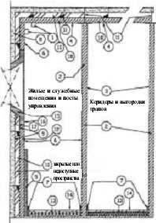

|  |  |
| --- | --- |
|  | Приложение 267 к Правилам классификации и постройки морских судов |

**При способе защиты IC**

|  |  |  |  |  |  |  |  |  |
| --- | --- | --- | --- | --- | --- | --- | --- | --- |
| №  п/  п | Требования к  материалам  Элементы  конструкции | Негорю-  честь  (пункт  2143  насто-  ящих  Правил) | Негорю-  честь  (пункт  2076  настоя-  щих  Правил) | Медленное  распростра-  нение  пламени  (пункт 2079  настоящих  Правил) | Общий  объем  горючих  матери-  алов  подпункт  1)  пункта  2081  насто-  ящих  Правил | Тепло-  творная  способ-  ность  (пункт  2081  насто-  ящих  Правил) | Выделение  дыма  (пункт  2078  настоя-  щих  Правил) | Трудно-  горючесть  пункт  (2077  настоя-  щих  Правил) |
| 1 | Молдинги |  |  |  | Х |  |  |  |
| 2 | Панели | Х |  |  |  |  |  |  |
| 3 | Окрашенные  поверхности,  облицовки,  ткани,  пленки |  |  | Х | Х | Х | Х |  |
| 4 | Окрашенные  поверхности,  облицовки,  ткани,  пленки |  |  | Х | Х | Х | Х |  |
| 5 | декорации |  |  |  | Х |  | Х2 |  |
| 6 | Окрашенные  поверхности,  облицовки,  ткани,  пленки |  |  |  | Х | Х | Х2 |  |
| 7 | Плинтус |  |  |  | Х |  |  |  |
| 8 | Изоляция |  | Х1 |  |  |  |  |  |
| 9 | Поверхности  и краски в  скрытых и  недоступных  местах |  |  | Х |  |  |  |  |
| 10 | Предотвра-  щающие тягу  заделки | Х |  |  |  |  |  |  |
| 11 | Обрешетник | Х |  | Х |  |  |  |  |
| 12 | Зашивки |  |  |  |  |  |  |  |
| 13 | Первичное  палубное  покрытие |  |  |  |  |  | Х | Х |
| 14 | Напольное  покрытие |  |  | Х3 |  |  | Х3 |  |
| 15 | Рама  иллюминатора | Х |  |  |  |  |  |  |
| 16 | Поверхность  рамы  иллюминатора |  |  | Х3 | Х | Х | Х3 |  |
| 17 | Поверхность  рамы  иллюминатора  в скрытых и  недоступных  местах |  |  | Х |  |  |  |  |
| 18 | Панель  подволока | Х |  |  |  |  |  |  |
| 1антиконденсатные покрытия трубопроводов систем охлаждения (пункт 2159  настоящих Правил) могут быть из горючих материалов при условии, чио они имеют  характеристики медленного распространения пламени.  2 Применяются к краскам, лакам и другим покрытиям  3 Только в коридорах и выгородках трапов. | | | | | | | | |

|  |  |
| --- | --- |
|  | Приложение 268 к Правилам классификации и постройки морских судов |

**При способе защиты IIC и IIIC**

|  |  |  |  |  |  |  |  |  |
| --- | --- | --- | --- | --- | --- | --- | --- | --- |
| №  п/  п | Требования  к  материалам  Элементы  конструкции | Негорю-  честь  (пункт  2143  настоя-  щих  Правил) | Негорю-  честь  (2076  настоя-  щих  Правил) | Медленное  распрост-  ранение  пламени  (пункт  2079  настоящих  Правил) | Общий  объем  горючих  материа-  лов  подпункт  1)  пункта  2081  настоя-  щих  Правил | Теплотвор-  ная  способ-  ность  (пункт  2081  настоящих  Правил) | Выделение  дыма  (пункт  2078  настоящих  Правил) | Трудно-  горючесть  пункт  (2077  настоящих  Правил) |
| 1 | Молдинги |  |  |  | Х |  |  |  |
| 2 | Панели | Х4 |  |  |  |  |  |  |
| 3 | Окрашенные  поверхности  облицовки,  ткани,  пленки |  |  | Х | Х | Х | Х |  |
| 4 | Окрашенные  поверхности  облицовки,  ткани,  пленки |  |  | Х | Х3 | Х2 | Х |  |
| 5 | декорации |  |  |  | Х3 |  | Х5 |  |
| 6 | Окрашенные  поверхности  облицовки,  ткани,  пленки |  |  |  | Х3 | Х2 | Х5 |  |
| 7 | Плинтус |  |  |  | Х3 |  |  |  |
| 8 | Изоляция |  | Х1 |  |  |  |  |  |
| 9 | Поверхности  и краски в  скрытых и  недоступных  местах |  |  | Х |  |  |  |  |
| 10 | Предотвра-  щающие тягу  заделки | Х4 |  |  |  |  |  |  |
| 11 | Обрешетник | Х4 |  | Х |  |  |  |  |
| 12 | Зашивки | Х4 |  |  |  |  |  |  |
| 13 | Первичное  палубное  покрытие |  |  |  |  |  | Х | Х |
| 14 | Напольное  покрытие |  |  | Х6 |  |  | Х4 |  |
| 15 | Рама  иллюмина-  тора | Х4 |  |  |  |  |  |  |
| 16 | Поверхность  рамы  иллюмина-  тора |  |  | Х3 | Х3 | Х2 | Х4 |  |
| 17 | Поверхность  рамы  иллюминато-  ра в  скрытых и  недоступных  местах |  |  | Х |  |  |  |  |
| 18 | Панель  подволока | Х4 |  |  |  |  |  |  |
| 1Антиконденсатные покрытия трубопроводов систем охлаждения (пункт 2159  настоящих Правил) могут быть из горючих материалов при условии, чио они имеют  характеристики медленного распространения пламени.  2 Когда горючие материалы устанавливаются на негорючие переборки, подволоки и  зашивки в жилых и служебных помещениях.  3 Применяются к тем жилым и служебным помещениям, которые ограничены негорючими  переборками, подволоками и зашивками.  4 Только в коридорах и выгородках трапов, жилые и служебные помещениям и посты  управления.  5 Применяются к краскам, лакам и другим покрытиям  6 Только в коридорах и выгородках трапов. | | | | | | | | |

|  |  |
| --- | --- |
|  | Приложение 269 к Правилам классификации и постройки морских судов |

**Огнестойкость переборок, разделяющих смежные помещения**

|  |  |  |  |  |  |  |  |  |  |  |  |
| --- | --- | --- | --- | --- | --- | --- | --- | --- | --- | --- | --- |
| Помещения  снизу | Категории  помещений | Категории помещений | | | | | | | | | |
| (1) | (2) | (3) | (4) | (5) | (6) | (7) | (8) | (9) | (10) |
| Посты  управления | (1) | А-01 | А-0 | А-60 | А-0 | А-15 | А-60 | А-15 | А-60 | А-60 | * |
| Коридоры и  вестибюли | (2) |  |  | В-0 | А-0  В-02 | В-0 | А-60 | А-0 | А-60 | А-0 | * |
| Жилые | (3) |  | С | С | А-0  В-02 | В-0 | А-60 | А-0 | А-60 | А-0 | * |
| Межпалубные  сообщения | (4) |  |  |  | А-0  В-02 | А-0  В-02 | А-60 | А-0 | А-60 | А-0 | * |
| Служебные  (низкая  пожарная  опасность | (5) |  |  |  |  | С | А-60 | А-0 | А-60 | А-0 | * |
| Машинные,  категории А | (6) |  |  |  |  |  | * | А-0 | А-03 | А-60 | * |
| Прочие  машинные | (7) |  |  |  |  |  |  | А-04 | А-0 | А-0 | * |
| Насосные | (8) |  |  |  |  |  |  |  | * | А-60 | * |
| Служебные  (высокая  пожарная  опасность | (9) |  |  |  |  |  |  |  |  | А-04 | * |
| Открытые  палубы | (10) |  |  |  |  |  |  |  |  |  | - |
| 1 переборки, отделяющие рулевую, штурманскую и радиорубки друг от друга, могут  быть типа В-0.  2для уточнения типа переборки – пункт 2185 настоящих Правил.  2При проходе валов грузовых насосов, электрических кабелей и т.п. через палубы  и переборки – пункт 2244 настоящих Правил  3Если помещения используются для одной цели, перекрытия между ними могут не  устанавливаться.  Примечания: 1. Знак в таблице означает, что перекрытия должны быть изготовлены  из стали или другого равноценного материала, однако они могут не быть перекрытиями  типа А. Однако, если в палубе, за исключением палуб в помещении категории (10),  имеются проходы для электрических кабелей, трубопроводов и вентиляционных каналов,  такие проходы должны быть непроницаемыми для предотвращения прохождения пламени и  дыма. Конструкции между постами управления (аварийные генераторы) и открытыми  палубами могут иметь воздухозаборные отверстия без средств закрытия, кроме случаев,  когда установлена стационарная система газового тушения.  2. Примечание 5 к приложении 261 настоящих Правил. | | | | | | | | | | | |

|  |  |
| --- | --- |
|  | Приложение 270 к Правилам классификации и постройки морских судов |

**Огнестойкость палуб, разделяющих смежные помещения**

|  |  |  |  |  |  |  |  |  |  |  |  |
| --- | --- | --- | --- | --- | --- | --- | --- | --- | --- | --- | --- |
| Помещения  снизу | Категории  помещений | Помещения сверху | | | | | | | | | |
| Категории помещений | | | | | | | | | |
| (1) | (2) | (3) | (4) | (5) | (6) | (7) | (8) | (9) | (10) |
| Посты  управления | (1) | А-0 | А-0 | А-0 | А-0 | А-0 | А-60 | А-0 | - | А-0 | * |
| Коридоры и  вестибюли | (2) | А-0 | * | * | А-0 | * | А-60 | А-0 | - | А-0 | * |
| Жилые | (3) | А-60 | А-0 | * | А-0 | * | А-60 | А-0 | - | А-0 | * |
| Межпалубные  сообщения | (4) | А-0 | А-0 | А-0 | * | А-0 | А-60 | А-0 | - | А-0 | * |
| Служебные  (низкая  пожарная  опасность | (5) | А-15 | А-0 | А-0 | А-0 | * | А-60 | А-0 | - | А-0 | * |
| Машинные,  категории А | (6) | А-60 | А-60 | А-0 | А-60 | А-60 | * | А-601 | А-0 | А-60 | * |
| Прочие  машинные | (7) | А-15 | А-0 | А-0 | А-0 | А-0 | А-0 | * | А-0 | А-0 | * |
| Насосные | (8) | - | - | - | - | - | А-02 | А-0 | * | - | * |
| Служебные  (высокая  пожарная  опасность | (9) | А-60 | А-0 | А-0 | А-0 | А-0 | А-60 | А-0 | - | А-03 | * |
| Открытые  палубы | (10) | * | * | * | * | * | * | * | * | * | * |
| 1 Если прочие машинные помещения категории (7) имеют низкую пожароопасность, то  есть в них отсутствуют механизмы, работающие на эидеом топливе или использующие  смазку под давлением, допускается применение конструкции типа А -0.  2сноска 3 к приложению 270 настоящих Правил.  3сноска 4 к приложению 270 настоящих Правил.  Примечания: 1. Примечание 1 приложению 270 настоящих Правил.  2. Примечание 5 к приложению 261 настоящих Правил. | | | | | | | | | | | |

|  |  |
| --- | --- |
|  | Приложение 271 к Правилам классификации и постройки морских судов |

**Расположение пустых пространств**

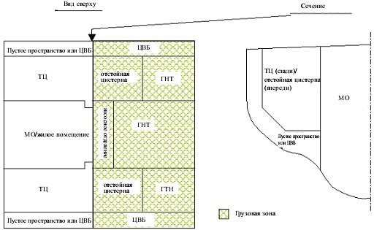

      ЦВБ - цистерна водяного балласта

      ТЦ - топливная цистерна

      ГНТ - грузовой нефтяной танк

|  |  |
| --- | --- |
|  | Приложение 272 к Правилам классификации и постройки морских судов |

**Стационарные системы пожаротушения**

|  |  |  |  |  |  |  |  |  |  |  |
| --- | --- | --- | --- | --- | --- | --- | --- | --- | --- | --- |
| №  п/п | Помещения | Стационарные системы пожаротушения | | | | | | | | |
| Спри-  нклер  ная | Водо  расп  ыле-  ния | Водя-  ных  завес | Водяно-  го  ороше-  ния | Пено  туше-  ния | Угле  кислот-  ная | Туше-  ния  инерт-  ными  газами | Порош-  кового  тушения | Аэро-  золь-  ная |
| 1 | Посты  управления,  пункт 2134  настоящих  Правил | +1 |  |  |  |  |  |  |  |  |
| 2 | Посты  управления,  подпункт 1)  пункта 2134  настоящих  Правил |  | + |  |  | + | + |  |  | + |
| 3 | Жилые,  подпункты  1) и 2)  пункта 2135  настоящих  Правил | +1 |  |  |  |  |  |  |  |  |
| 4 | Служебные  подпункт 1)  пункта  2136,  настоящих  Правил | +1 |  |  |  |  |  |  |  |  |
| 5 | Кладовые  пункт 2136  настоящих  Правил |  |  |  | + |  |  |  |  |  |
| 6 | Служебные  пункт 2136  настоящих  Правил | +1 | + |  |  | +4 | + |  | + | +5 |
| 7 | Грузовые  пункт 2137  настоящих  Правил |  | + | +6 |  | +8 | +9 | +9 |  |  |
| 8 | Танки для  нефтепро-  дуктов,  пункт 2137  настоящих  Правил |  |  |  |  | + |  |  |  |  |
| 9 | Грузовые,  пункт 2137  настоящих  Правил |  | +  11,1  2 |  |  | +4 | + | + |  |  |
| 10 | Машинные  категории А  2,13,  ангары и  помещения,  в которых  располо-  гается  оборудова-  ние для  заправки и  обслужива-  ния  вертолетов |  | + |  |  | +8 | + |  |  | + |
| 11 | Глушители  двигателей  внутреннего  сгорания,  утилизаци-  онные  котлы,  дымоходы  паровых  котлов и  инсинерато-  ров,  регенера-  торы  газотурбин-  ной  установки15  и каналы  вытяжной  вентиляции,  камбузных  плит19 |  | + |  |  |  | + |  |  |  |
| 12 | Машинные  без  постоянной  вахты, в  которых  расположены  гребные  электричес-  кие  двигатели  либо  паровые  машины или  паровые  турбины  мощностью  не менее  375 кВт |  | +14 |  |  | +8 | + |  |  | + |
| 13 | Насосные,  перечислен-  ные в  пункте 2141  настоящих  Правил |  | + |  |  | +8 | +16 |  |  | +5 |
| 14 | Производ-  ственные,  перечислен-  ные в  подпункте  1) пункта  2142  настоящих  Правил |  | + |  |  | +8 |  |  |  | + |
| 15 | Пожароопас-  ные зоны  механизмов  в машинных  помещениях  категории А |  |  |  | +17 |  |  |  |  |  |
| 16 | Специальной  категории,  перечислен-  ные в  пункте 2143  настоящих  Правил |  | + |  |  |  |  |  |  |  |
| 17 | Палуба  грузовых  отсеков  газовозов,  а также  грузовой  трубопровод  и грузовые  коллекторы |  |  |  |  |  |  |  | + |  |
| 18 | Помещения  сепараторов  и  помещения,  оговоренные  в пункте  2735  настоящих  Правил |  | + |  |  | +8 | + |  |  | + |
| 19 | Продувочные  полости  крейцкопф-  ных  двигателей  внутреннего  сгорания  (пункт 3973  настоящих  Правил) |  |  |  |  |  | + |  |  |  |
| 20 | Район  носового и  кормового  устройства  для  погрузки –  выгрузки на  нефтеналив  ных судах,  вертолетные  палубы |  |  |  |  | + |  |  |  |  |
| 21 | Район  стопоров  якорных  цепей и  соединений  грузовых  шлангов на  нефтеналив-  ных судах,  приспособ-  ленных для  швартовки у  выносных  точечных  причалов и  имеющих  носовое  грузовое  устройство |  | + |  |  |  |  |  |  |  |
| 22 | Коридоры и  трапы | +18 |  |  |  |  |  |  |  |  |
| 1Автоматическая спринклерная должна устанавливаться:  На пассажирских судах, перевозящих более 36 пассажиров в постах управления,  жилых и служебных помещениях, включая коридоры и трапы. Альтернативно, посты  управления, где вода может привести к повреждению важного оборудования, могут  оборудоваться стационарной системой пожаротушения иного типа (подпункт 1) пункта  2134 настоящих Правил). Система может не устанавливаться в помещениях малой  пожароопасности или непожарных, таких, как пустые пространства, общественные  туалеты, помещения баллонов углекислого газа и подобных помещениях;  На пассажирских судах, перевозящих более 36 пассажиров (на которых стационарная  система сигнализации обнаружения дыма установлена только в коридорах, на трапах и  путях эвакуации в пределах жилых помещений) в жилых и служебных помещениях и, если  Регистр судоходства сочтете это необходимым, в постах управления (подпункт 1)  пункта 2134 настоящих Правил), за исключением помещений малой пожароопасности или  непожароопасных, таких, как пустые пространства, санитарные помещения.  на грузовых судах при способе защиты ПС в жилых помещениях, камбузах и других  служебных помещениях, за исключением помещений малой пожароопасности или  непожароопасных, такие как пустые пространства, санитарные помещения.  2Для судов из стеклопластика должна применяться углекислотная система. Если  мощность аварийного дизель-генератора меньше 375 кВт, то помещение поста управления  может быть защищено переносными огнетушителями согласно приложению 279 настоящих  Правил.  3Малярные, кладовые воспламеняющихся жидкостей, сжиженных и сжатых газов могут  не иметь стационарной системы пожаротушения, если площадь каждой кладовой не  превышает 4 м2 (пункт 2273 настоящих Правил). Помещения для хранения образцов  груза, расположенные в грузовой зоне танкеров, могут не оборудоваться системой  пожаротушения.  4Следует применять систему тушения пеной средней кратности около 100:1, кроме  ангаров для вертолетов и закрытых гаражей, где следует применять системы тушения  пеной кратности около 1000:1.  5Должны устанавливаться аэрозольные генераторы взрывобезопасного исполнения.  6Водяные завесы применяются в дополнение к системам.  7Для защиты грузовых помещений контейнеровозов не следует применять систему  пенотушения.  8Следует применять систему тушения пеной кратности около 1000:1, при условии,  что пенообразователь является применимым для тушения перевозимых грузов.  9Система углекислотного тушения или тушения инертными газами может  устанавливаться только в грузовых помещениях, которые могут быть плотно закрыты из  места, расположенного вне помещений (пункт 2268 настоящих Правил).  10Помещения для генеральных грузов, за исключением опасных грузов, по  согласованию с Регистром судоходства могут не оборудоваться стационарными системами  пожаротушения в следующих случаях:  на пассажирских судах, совершающих непродолжительные рейсы;  на пассажирских судах валовой вместимостью менее 1000, при условии, что судно  оборудовано переносными средствами пожаротушения для грузовых помещений, а также  стальными крышками люков и эффективными средствами закрытия всех вентиляционных и  других отверстий, ведущих в грузовые помещения;  на грузовых судах валовой вместимостью менее 2000 или построенных и  предназначенных исключительно для перевозки руды, угля, зерна, невыдержанных  лесоматериалов, негорючих грузов или грузов, представляющих низкую пожароопасность  (таблица 1 циркуляра ИМО MSC/Circ.l 146), при условии, что судно оборудовано  стальными крышками люков и эффективными средствами закрытия всех вентиляционных и  других отверстий, ведущих в грузовые помещения;  в грузовых помещениях перевозятся только грузы, для которых система газового  пожаротушения не эффективна (таблица 2 циркуляра ИМО MSC/Circ. 1146), при условии  выполнения требования подпункта 2) пункта 2629 настоящих Правил.  11 Только в помещениях для рыбной муки.  12Помещения для перевозки опасных грузов класса 1, кроме 1.4S, в дополнение к  системе объемного тушения должны быть защищены согласно подпункту 3) пункта 2629  настоящих Правил.  13Если вспомогательный котел или котлы, а также инсинераторы, работающие на  жидком топливе, установлены внутри машинного помещения так, что они не отгорожены  от этого помещения газонепроницаемыми выгородками и платформами, в таком помещении  должна быть установлена одна из указанных систем пожаротушения из расчета  необходимости защиты этой системой всего помещения даже в том случае, когда в этом  помещении нет никакого другого оборудования или механизмов, работающих на жидком  топливе, кроме указанного оборудования.  14Система водораспыления может применяться только для помещений, в которых  расположены паровые турбины или паровые машины закрытого типа.  15Установка одной из указанных систем является обязательной для всех судов,  перевозящих воспламеняющиеся жидкости, и судов, их обслуживающих; всех судов,  перевозящих легковоспламеняющиеся сухие грузы, независимо от валовой вместимости, а  также для всех прочих судов, имеющих суммарную мощность главных и вспомогательных  механизмов более 740 кВт.  16У органов управления системой углекислотного тушения должно быть вывешено  предупреждение, указывающее на то, что ввиду опасности воспламенения из-за разрядов  статического электричества система должна применяться лишь для тушения пожаров, а  не для целей инертизации.  17 глава 171 настоящих Правил.  18 Установка спринклерной системы обязательна только на пассажирских судах,  перевозящих более 36 пассажиров.  19На пассажирских судах, перевозящих не более 36 пассажиров, и на грузовых  судах требуется в случаях, если каналы проходят через какие-либо помещения,  расположенные в районе жилых помещений. | | | | | | | | | | |

|  |  |
| --- | --- |
|  | Приложение 273 к Правилам классификации и постройки морских судов |

**Число стационарных пожарных насосов**

|  |  |  |  |  |
| --- | --- | --- | --- | --- |
| Валовая  вместимость | Пассажирские суда | | Прочие суда | |
| Число  насосов | Минимальное  давление у  кранов, МПа |  | Число  насосов |
| Менее 500 | 2 | 0,30 | Менее 500 | 2 |
| От 500 до 1000 | 2 | 0,30 | От 500 до 1000 | 2 |
| От 1000 до 4000 | 2 | 0,30 | От 1000 до 4000 | 2 |
| От 4000 до 6000 | 3 | 0,40 | От 4000 до 6000 | 3 |
| 6000 и более | 3 | 0,40 | 6000 и более | 3 |
| Примечания: 1. В указанное число насосов не входит аварийный пожарный насос,  если он устанавливается.  2. Максимальное давление у любого крана не должно превышать давления, при  кортом возможно эффективное управление пожарным насосом. | | | | |

|  |  |
| --- | --- |
|  | Приложение 274 к Правилам классификации и постройки морских судов |

**Кратность пенообразования, интенсивность подачи раствора и**  
**продолжительность работы системы**

|  |  |  |  |  |
| --- | --- | --- | --- | --- |
| Помещения | Интенсивность подачи раствора,  л/мин/м2 , при кратности  пенообразования | | | Расчетное  время  непрерывной  работы, мин |
| 10:1 | 100:11 | 1000:1 |
| Грузовые танки и палуба грузовых танков | 62  0,6  3 | 63 | - | 204/30 |
| Танки для нефтепродуктов с температурой  вспышки 60 ҮС (топливные цистерны) | 63 | 4,53 | - | 20 |
| Трюмы для сухих грузов | - | 43 | - | 45 |
| Машинные и другие помещения,  оборудование в которых работает на  жидком топливе | - | - | 13 | -5 |
| Малярные, кладовые воспламеняющихся  жидкостей, воспламеняющихся сжиженных и  сжатых газов | - | 4,53 | - | 20 |
| Ангары для вертолетов, закрытые гаражи,  а также помещения, перечисленные в  подпункте 3) пункта 2137 и подпункте 1)  пункта 2142 настоящих Правил |  |  |  |  |
| 1Нормы интенсивности подачи раствора распространяются также на выработку  комбинированной пены.  2Интенсивность подачи раствора должна быть не менее наибольшего из следующих  значений:  1) 6 л/мин на 1 м2 площади горизантального сечения одного танка, имеющего  наибольшую площадь такого сечения;  2) 0,6 л/мин на 1 м2 площади палубы грузовых танков, которая определяется как  произведение максимальной ширины судна на общую длину пространств, занимаемых  грузовыми танками;  3) 3 л/мин на 1 м2 площади, защищаемой лафетным стволом наибольшей  производительности и полностью расположенной в нос от него, однако не менее 1250  л/мин.  3 Для площади наибольшего горизонтального сечения наибольшего защищаемого  помещения.  4 Запас пенообразователя должен быть достаточным для образования пены по меньшей  мере в течение 20 мин на танкерах, оборудованных системой инертного газа, или 30 мин  на танкерах, не оборудованных системой инертного газа, при наибольшей интенсивности  подачи раствора, указанной в сноске 1.  5 Запаса пенообразователя должно быть достаточно для выработки пены в объеме,  равном пятикратному объему наибольшего защищаемого помещения. Кратность  пенообразования не должна превышать 1000:1  6 Интенсивность подачи раствора пенообразователя должна быть достаточной для  заполнения объема защищаемого помещения в течении 15 мин | | | | |

|  |  |
| --- | --- |
|  | Приложение 275 к Правилам классификации и постройки морских судов |

**Интенсивность подачи раствора**

|  |  |
| --- | --- |
| Полная длина вертолета, м | Интенсивность подачи раствора, л/мин |
| до 15  от 15 до 24  от 24 до 35 | 250  500  800 |

|  |  |
| --- | --- |
|  | Приложение 276 к Правилам классификации и постройки морских судов |

**Пробное давление при испытании системы пожаротушения**

|  |  |  |  |
| --- | --- | --- | --- |
| №  п/п | Испытываемые системы и узлы | Пробное гидравлическое давление | |
| 1 | Системы пено- и водотушения  1)трубопроводы;  2) трубопроводы спринклерных систем | -  - | В действии  1 р |
| 2 | Трубопроводы системы порошкового тушения | 1,5р | 1р воздухом |
| 3 | Углекислотная система |  |  |
|  | 1) Высокого давления:  трубопроводы от баллонов до пусковых  клапанов; транзитные трубопроводы, проходящие  через помещения;  трубопроводы от пусковых клапанов до  сопел и трубопроводы от предохранительных  устройств | -  - | 1,5р  5 МПа |
|  | 2) Низкого давления:  трубопроводы от резервуара до пусковых  клапанов;  трубопроводы от пусковых клапанов до  опел и трубопроводы от предохранительных  клапанов | -  - | 1,5р  1р |
| 4 | Трубопроводы и скруббер системы инертных газов | - | 1р воздухом |
| 5 | Пневматические трубопроводы | - | 1,5р |
| 6 | Баллоны резервуары, цистерны:  1) работающие под давлением, в том числе  баллоны без клапанов;  2) работающие без давления;  3) баллоны с ввернутыми клапанами | 1,5р  Наливном до  верха  воздушной  трубы  1р воздухом | -  В сборе с  системой  - |
| 7 | Арматура | 1,5р но не  менее 0,2 МПа | - |
| Примечания: 1. р – наибольшее рабочее давление в системе, для углекислотной  системы – расчетное давление баллона или резервуара, МПа.  2. Арматура в сборе должна испытываться на герметичность закрытия давлением не  менее 1,25р. Клапаны углекислотных баллонов должны испытываться на плотность  наибольшим давлением разрыва предохранительных мембран согласно подпункту 1) пункта  2419 настоящих Правил.  3. Испытание системы на судне должно производиться в сборе после выполнения всех  монтажных работ.  4. Трубопроводы от баллонов до пусковых клапанов и транзитные трубопроводы,  проходящие через помещения и трубопроводы от пусковых клапанов до опел и трубопроводы  от предохранительных клапанов, испытанные в цехе гидравлическим давлением 1,5р, на  судне могут испытываться давлением 1р.  5. Трубопроводы водопожарный системы на судах валовой вместимостью более 500  (пункт 2316 настоящих Правил) должны испытываться давлением не менее 1 МПа. | | | |

|  |  |
| --- | --- |
|  | Приложение 277 к Правилам классификации и постройки морских судов |

**Максимальные площади и расстояния**  
**для установки автоматических извещателей**

|  |  |  |  |
| --- | --- | --- | --- |
| Извещатель | Максимальная  площадь палубы,  обслуживаемая  извещателем, м2 | Максимальное  расстояние между  центрами, м | Максимальное  расстояние от  переборок, м |
| Тепловой | 37 | 9 | 4,5 |
| Дымовой | 74 | 11 | 5,5 |

|  |  |
| --- | --- |
|  | Приложение 278 к Правилам классификации и постройки морских судов |

**Нормы обеспечения переносными средствами противопожарной**  
**техники, аппаратами, инвентарем и расходными материалами**

|  |  |  |
| --- | --- | --- |
| №  п/п | Предметы снабжения | Число предметов снабжения, которое должно быть на  каждом судне |
| 1 | 2 | 3 |
| 1 | Пожарные рукава с  присоединительной  арматурой (пункт 2522  настоящих Правил)  1) для воды;  2) для раствора  пенообразователя | По числу установленных на судне пожарных кранов  По числу кранов, к которым предусмотрен подвод  раствора пенообразователя от стационарной системы  пенотушения. В число рукавов, предназначенных для  подсоединения к кранам, расположенным на верхних  палубах, допускается засчитывать рукава, требуемые  подпунктом 1) пункта 1 настоящего Приложения для  подачи воды, если размер этих рукавов соответствует  тому, какой требуется для подачи раствора  пенообразователя |
| 2 | Ручные пожарные стволы и  их принадлежности:  1) комбинированные –  для получениякомпакной и  распыленной струи (пункт  2524 настоящих Правил);  2) воздушно-пенные  (пункт 2524 настоящих  Правил);  3)пеносливы-удлинители  (пункт 2525 настоящих  Правил);  4) переносные  пеногенераторы  или переносные установки  комбинированных пены  (пункт 2527 настоящих  Правил);  5) трубы-удлинители  (пункт 2525 настоящих  Правил); | По числу установленных на судне пожарных кранов  По числу кранов, к которым предусмотрен подвод  раствора пенообразователя от стационарной системы  пенотушения, но не менее 4.  По числу воздушно-пенных стволов, предусмотренных  для тушения пожара в грузовых танках  Удвоенное расчетное число  50 % числа переносных пеногенераторов или установок  комбинированных пены, предусмотренных для тушения  пожара в грузовых танках |
| 3 | Переносной пенный  комплект (пункт 2526  настоящих Правил; | 1) В машинных помещениях – по меньшей мере, по  одному комплекту в помещениях, в которых расположены  двигатели внутреннего сгорания, и один комплект в  каждом котельном отделении или снаружи у входа в  котельное отделение;  2) Для хранилищ жидкого топлива (за исключением  отсеков в двойном дне) – по 1 комплекту на каждое  помещение, к которому обращены стенки и палубы  цистерн. Если стенки обращены к машинным помещениям  категорий А, комплекты, расположенные в этих  помещениях могут быть засчитаны в число требуемых  для защиты хранилищ жидкого топлива;  3) В каждой станции раздачи топлива и шланговом  помещении – 1 комплект;  4) В производственных помещениях, указанных в  подпункте 1) пункта 2142 настоящих Правил – по 1  комплекту на каждый установленный пожарный кран,  однако более 3 комплектов на помещение не треубется. При площади помещения менее 150 м2 может быть  установлен 1 комплект;  5) На судах с помещениями, указанными в  подпунктах 3), 4) пункта 2137 и пункта 2143  настоящих Правил, не менее двух комплектов для  использования в этих помещениях и дополнительно один  комплект в каждом таком помещении, если в нем  перевозятся транспортные средства с топливом в баках  для передвижения своим ходом. Нет необходимости  предусматривать комплекты для открытых палуб,  используемых для перевозки транспортных средств с  топливом в баках, а также для грузовых помещений,  используемых для перевозки транспортных средств  с топливом в баках, которые погружены в открытые или  закрытые контейнеры;  6) Для открытой палубы контейнеровозов – 2  комплекта |
| 4 | Переносные пенные (ОП),  порошковые (П) и  углекислотные (ОУ)  огнетушители (пункт 2527  настоящих Правил)  Применение порошковых  огнетушителей допускается  во всех помещениях вместо  пенных и углекислотных  огнетушителей | Суда валовой вместимостью 1000 и более должны  иметь не менее 5 переносных огнетушителей.  Минимальное число огнетушителей, подлежащих  применению внутри постов управления, жилых и  служебных помещений, должно определяться из расчета  2 огнетушителя на каждые полные и неполные 30 м  длины участков палуб, на которых эти помещения  расположены, но не меньше, чем требуется из условия  их размещения согласно следующим указаниям:  1. Посты управления:  1) огнетушитель ОП на каждое помещение; при этом  допускается установки 1 огнетушителя в коридоре на  группу небольших помещений суммарной площадью до 50  м2 при условии, что входы в эти помещения  расположены рядом, в одном коридоре. На судах  валовой вместимостью менее 300 в помещениях без  постоянной вахты не требуется;  2) огнетушитель ОУ на каждое помещение или группу  помещений (как указано в подпункте 1) пункта 1 части  4 настоящего приложения), где имеется электро- или  радиооборудование, а также в штурманских рубках и  хранилищах карт;.  3) огнетушитель ОП на каждое из помещений, где  расположен аварийный дизель-генератор или пожарный  дизель-насос;  2.Жилые и служебные помещения:  1) на каждые полные и неполные 30 м длины  коридоров, служащих для сообщения с жилыми и  служебными помещениями с каждого борта – 1  огнетушитель ОП;  2) на каждые полные и неполные 100 м2 площади  общественных помещений -1 огнетушитель ОП;  При площади помещений менее 15 м2 допускается  использовать огнетушители, установленные вблизи них;  3) в камбузах и пекарнях, работающих на жидком  топливе, - 1 огнетушитель ОП на каждое помещение;  4) в камбузах и пекарнях площадью более 50 м2 ,  работающих на электричестве, угле, паре или газе – 1  огнетушитель ОП или ОУ;  5) в прочих служебных служебных помещениях – 1  огнетушитель ОП (если в коридоре у входа в помещение  огнетушители имеются, внутри помещения установка их  не обязательна);  6) в выгородках трапов и вестибюлях – по 1  огнетушителя ОП;  7) в кладовых легковоспламеняющихся (пункт 2273  настоящих Правил) и горючих материалов – по 1  огнетушителю ОП на каждое помещение. При площади  кладовой менее 50 м2 может быть допущена установка  огнетушителей в коридоре в непосредственной  близости у входа в данное помещение или в группу  небольших по площади помещений (суммарная площадью  не более 50 м2).  В дополнение к этим огнетушителям внутри прочих  помещений судна число огнетушителй должно быть  определено, как указано ниже;  3**.** В машинных помещениях с двигателями  внутреннего сгорания огнетушители ОП должны  размещаться так, чтобы от любой точки помещения до  огнетушителя требовалось пройти не более 10 м. В  каждом таком помещении должно иметься не менее 2  огнетушителей.  4. В машинных помещениях с котлами, работающими  на жидком топливе – 2 огнетушителя ОП у каждого  топочного фронта. Если в этом помещении расположены  установки жидкого топлива – дополнительно 2  огнетушителя ОП.  5 В машинных помещениях с паровыми турбинами или  паровыми машинами закрытого типа число огнетушителей  определяется в соответствии с подпунктом 3) пункта 1  части 4 настоящего приложения Однако такие  огнетушители не должны требоваться в дополнение к  предусмотренным с пунктом 4 части 4 настоящей  таблицы.  6. В помещениях, в которых располагаются  электрические машины или механизмы:  1) один огнетушитель ОУ для помещения, в котором  установлены главные механизмы, работающие на жидком  топливе или паре, если суммарная мощность главных  механизмов менее 740 кВт;  2) два огнетушителя ОУ для помещений, в которых  установлены главные механизмы, работающие на жидком  топливе или паре, если суммарная мощность главных  механизмов равна или более 740 кВт;  1 огнетушитель ОУ на каждый электрический  генератор или группу генераторов суммарной мощностью  500-1000 кВт;  1 огнетушитель ОУ на каждое помещение или группу  (не более трех) небольших помещений со  вспомогательными механизмами с электропроводами и  специальные электрические помещения.  Указанные в настоящем подпункте углекислотные  огнетушители должны быть установлены в перечисленных  помещениях независимо от того, предусматривается  установка в таких помещениях пенных огнетушителей  согласно другим подпунктам настоящей приложении или  нет.  7. В отдельных помещениях, содержащих  электрораспределительные щиты, - 2 огнетушителя ОУ  на помещение.  В помещениях площадью менее 15 м2 – 1  огнетушитель ОУ у входа в него  8. У входа в аккумуляторные (кроме тех, которые  обслуживают радиостанции и аварийное освещение) – 1  огнетушитель ОУ на помещение.  9. В помещениях вспомогательных механизмов – 1  огнетушитель ОП при площади помещения 50 м2 и более;  при меньшей площади может быть засчитан  огнетушитель, находящийся вблизи входа в такое  помещение.  10. Для цистерн жидкого топлива (за исключением  отсеков в двойном дне) – 2 огнетушителя ОП на каждое  из помещений, в которому обращены стенки и палубы  цистерн. Если в таких смежных помещениях  огнетушители уже имеются, дополнительного количества  их не требуется.  11. В насосных помещениях, станциях раздачи  топлива, шахтах бензопроводов, шланговых помещениях  – 1 огнетушитель ОП на каждые 30 м2 площади пола  помещения.  12. В производственных помещениях – 2  огнетушитель ОП при площади помещения до 100 м2 +1  огнетушитель ОП на каждые полные и неполные 250 м2  площади помещения сверх 100 м2.  13. В помещениях сварочной мастерской и для  хранения сварочного оборудования – 1 огнетушитель ОП  и 1 огнетушитель ОУ на каждое помещение.  14. В помещениях специальной категории и в  грузовых помещениях для автотранспорта с топливом в  баках; в грузовых помещениях с горизонтальным  способом погрузки и выгрузки на каждой палубе – 1  огнетушитель ОП на каждые 20 м длины палубы с  каждого борта. У въезда и входов в эти помещения их  жилых и машинных помещений – по 1 огнетушителю ОП.  Нет необходимости предусматривать дополнительные  огнетушители для открытых палуб, используемых для  перевозки транспортных средств с топливом в баках, а  также для грузовых помещений, используемых для  перевозки транспортных средств с топливом в баках,  которые погружены в открытые или закрытые  контейнеры. |
| 5 | Огнетушители пенных  вместимостью не менее 45 л  либо углекислотные или  порошковые с массой заряда  не менее 16 кг (пункты  2528 и 2529 настоящих  Правил); | 1. в машинных помещениях, в которых расположены  двигатели внутреннего сгорания в количестве согласно  подпункту 4) пункта 2528 настоящих Правил;  2**.** в машинных помещениях, в которых расположены  паровые турбины или паровые машины закрытого типа в  количестве согласно подпункту 4) пункта 2528  настоящих Правил, однако такие огнетушители не  требуется, если помещение защищено станционарной  системой пожаротушения согласно приложению 273  настоящих Правил;  3. в производственных помещениях, указанных в  подпункте 1) пункта 2142 настоящих Правил– 1  огнетушитель, соответствующей пункту 2529 настоящих  Правил, на каждые полные и неполные 300 м2 площади  каждого производственного помещения (ограниченного  водо –и газонепроницаемыми переборками).  4. в помещениях с электрогенераторами или  гребными электродвигателями суммарной мощностью 1000  – 5000 кВт – по 1 огнетушителю, соответствующему  пункту 2529 настоящих Правил, на помещение;  5. в отдельных помещениях, содержащих  электрораспределительные щиты, если длина щита более  5 м и помещение не защищается системой объемного  пожаротушения, - по 1 огнетушителю, соответствующему  пункту 2529 настоящих Правил, на помещение. |
| 6 | Огнетушители пенные  вместимостью не менее 135  л или углекислотные или  порошковые с массой заряда  не менее 45 кг (пункты  2528 и 2529 настоящих  Правил) | 1. в машинных помещениях с установками жидкого  топлива, а также с котлами, работающими на жидком  топливе – по 1 огнетушителю на помещение. Для  помещений с котлами для хозяйственных нужд мощностью  менее 175 кВт огнетушитель не требуется;  2. в помещениях с электрогенераторами и гребными  электродвигателями суммарной мощностью 5000 квт и  более – по 1 огнетушителю, соответствующему пункту  2529 настоящих Правил, на помещение.  Вместо 1 огнетушителя, предусмотренного данными  пунктом, могут применяться 3 огнетушителя согласно  части 5 настоящего приложения; |
| 7 | Металлические ящики с  песком или опилками (пункт  2530 настоящих Правил) | По 1 ящику в каждом котельном помещении с  котлами, работающими на жидком топливе, на ту часть  помещения, к которой обращены фронты котлов, и  каждое помещение, где расположено топливное  оборудование, а также в районе фонарных, малярных, у  мест приема и раздачи топлива и других опасных в  пожарном отношении местах, где могут разлиться  топлива или другие воспламеняющиеся жидкости (кроме  машинных помещений).  Вместо 1 ящика с песком или пропитанными содой  сухими древесными опилками может быть допущен 1  переносной ручной пенный огнетушитель. |
| 8 | Покрывала (пункт 2531  настоящих Правил) | 1. По 1 на каждые полные и неполные 40 м длины  открытой палубы нефтеналивных и пассажирских судов;  2. На всех прочих судах, не указанных в пункте 1  части 8 настоящего приложения, - 1 при валовой  вместимости от 300 до 1000 и 2 при валовой  вместимости 1000 и более;  3. В машинных помещениях категории А судах  валовой вместимостью более 300 – по 1 на каждое  помещение;  4. В производственных помещениях, указанных в  подпункте 1) пункта 2142 – по 1 на каждое помещение. |
| 9 | Комплекты пожарного  инструмента (пункт 2532  настоящих Правил) | При валовой вместимости: до 2000 – 1 комплект;  от 2000 до 4000 – 3 комплекта,  от 10000 и более – 4 комплекта. |
| 10 | Комплекты снаряжения для  пожарных (пункт 2533  настоящих Правил) | 1. На пассажирских судах – 2 комплекта и  дополнительно на каждые полные и неполные 80 м общей  длины всех пассажирских и служебных помещений на  палубе, на которой они расположены, или, если такие  палуб больше чем одна, то на палубе, имеющей  наибольшую общую длину указанных помещений – по 2  комплекта согласно пункту 2533 настоящих Правил и по  2 комплекта личного снаряжения согласно подпункту 1)  пункта 2533 настоящих Правил.  На пассажирских судах, перевозящих более 36  пассажиров, должны быть предусмотрены два  дополнительных комплекта снаряжения пожарного для  каждой вертикальной зоны.  Однако, для выгородок трапов, составляющих отдельные  главные вертикальные противопожарные зоны, и для  главных вертикальных противопожарных зон в  оконечностях судна, не содержащих помещений  категорий (6), (7), (8) или (12) (пункт 2199  настоящих Правил), не требуется иметь дополнительные  комплекты снаряжения пожарного;  2. На нефтеналивных и комбинированных судах  валовой вместимостью 500 и более -4 комплекта;  3. На грузовых судах валовой вместимостью 500 и  более -2 комплекта;  4. На судах с вертолетной площадкой должно быть  предусмотрено дополнительное сняряжение. |
| 11 | Переносные электрические  или пневматические дрели  (пункт 2534 настоящих  Правил) | На всех судах валовой вместимостью 4000 и более –  1шт. на судно. |
| 12 | Переносные пожарные  мотопомпы1 в комплекте с  приемными и выкидными  рукавами и пожарными  стволами (пункт 2535  настоящих Правил) | 1. на судах, на которых согласно пункту 2292  настоящих Правил отсутствует водопожарная система, -  1 шт на судна;  2. В качестве аварийного пожарного насоса (пункт  2288 настоящих Правил) – 1 шт на судно. |
| 13 | Международные береговые  соединение (пункт 2536  настоящих Правил) | На судах валовой вместимостью 500 и более и  плавкранах – 1 комплект. |
| 14 | Пенообразователь | Полный запас согласно требованиям главы 166  настоящих Правил. |
| 15 | Газоанализаторы (пункт  2540 настоящих Правил)  1. паров воспламеняющихся  жидкостей и газов  2. кислорода | На судах, перевозящих с топливом (кроме дизельного)  в баках, а также на судах с помещениями, указанными  в подпункте 1) пункта 2138, подпункте 1) пункта 2139  и 2143 настоящих Правил – 1; на нефтеналивных и  комбинированных судах – 2; на нефтеналивных судах,  оборудованных системой инертных газов, дополнительно  к указанным выше должно быть 2 переносных  газоанализатора, способных работать в атмосфере  инертных газов. На нефтеналивных и комбинированных  судах должны быть устройства калибровки  газоанализаторов.  На нефтеналивных и комбинированных судах – 2. |
| 16 | Водораспыляющая приставка  (пункт 2538 настоящих  Правил) | 1. на пассажирских судах, перевозящих более 36  пассажиров, в каждом помещении категории А – по 2;  2. На пассажирских судах, перевозящих более 36  пассажиров, для каждой пары дыхательных аппаратов  (подпункт 2) пункта 2533 настоящих Правил) – по 1;  3. В каждом из помещений для перевозки  транспортных средств, помещений с горизонтальными  способом погрузки и выгрузки и помещений специальной  категории, предназначенных для перевозки  автотранспорта с топливом в баках для передвижения  своим ходом, - 2. Нет необходимости предусматривать  приставки для открытых палуб, используемых для  перевозки транспортных средств с топливом в баках, а  также для грузовых помещений, используемых для  перевозки транспортных средств в баках, которые  погружены в открытые или закрытые контейнеры |
| 17 | Пожарные ведра (пункт 2539  настоящих Правил) | На судах, не оборудованных станционарных  водопожарной системой, - 3 |
| 18 | Аварийный дыхательные  устройства (АДУ) (пункт  2541 настоящих Правил) | 1. В пределах жилых помещений:  1) на грузовых судах – 2;  2) на пассажирских судах – 2 в каждой главной  вертикальной зоне. На пассажирских судах,  перевозящих более 36 пассажиров – дополнительно у  указанному еще два в каждой главной вертикальной  зоне. Данное требование не применяется к выгородкам  трапов, составляющим отдельные главные вертикальные  зоны, и к главным вертикальным зонам в обеих  оконечностях судна, которые не содержат помещений  категорий (6), (7), (8) или (12), определенных а  пункте 2199 настоящих Правил;  2. В машинных помещениях АДУ должны размещаться в  хорошо видимых местах, до которых легко добраться в  случае пожара, с учетом расположения оборудования и  количества обычно работающих людей в помещении, при  этом:  1) в машинных помещениях категории А, в которых  находятся двигатели внутреннего сгорания,  используемых как главные механизмы:  в центральном посту управления механизмами, если  он расположен в машинном помещении – 1;  в районе мастерских – 1.  Если имеется прямой выход из мастерских, минуя  МО, то АДУ не требуется;  рядом с трапом, являющимся выходным путем из  машинного помещения (подпункт 2) пункта 2756 и  подпункт 2) пункта 2731 настоящих Правил) – по  одному на каждой палубе или платформе;  2. в машиных помещениях категории А;  1) в прочих машинных помещениях необходимость  наличия, количество и расположение АДУ определяется  по согласованию с Регистром судоходства;  2) должны быть предусмотрены запасные АДУ в  количестве 2 шт для пассажирских судов и 1 шт для  грузовых судов |
| 1 На несамоходных нефтеналивных судах вместо мотопомпы должен быть установлен  переносный ручной насос с подачей не менее 6 м3/ч при насадке диаметром 10 мм и  давлении у ствола не менее 0,2 МПа. Насос должен быть укомплектован двумя приемными  рукавами длиной по 4 м с невозвратным клапанам, двумя выкидными рукавами длиной по 20  м и ручным стволом комбинированного типа с насадкой диаметром 10 мм. | | |

|  |  |
| --- | --- |
|  | Приложение 279 к Правилам классификации и постройки морских судов |

**Международное береговое соединение (судно)**

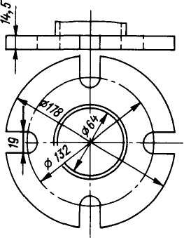

|  |  |
| --- | --- |
|  | Приложение 280 к Правилам классификации и постройки морских судов |

**Запасные части и инструмент**

|  |  |  |
| --- | --- | --- |
| № п/п | Запасные части и инструменты | Количество на судно |
| 1 | Водопожарная система:  1) пожарный рукав каждой примененной длины и каждого  примененного диаметра с соединительной арматурой;  2) переходные головки каждого примененного размера  (если на судне имеются краны разных диаметров);  3) быстросмыкающаяся соединительная арматура (рукавные  головки);  4) быстросмыкающаяся соединительная арматура (рукавные  головки) для судов валовой вместимостью 4000 и более;  5) кольца резиновые уплотнительные для соединения  головок, стволов и аппаратов;  6) рукавные зажимы;  7) ключи для смыкания и размыкания головок (если они  устанавливаются с помощью специального ключа);  8) пожарный кран каждого примененного размера в сборе;  9) маховичок к пожарному крану каждого примененного  размера;  10) клапанные тарелки с уплотнительными кольцами к  пожарным кранам каждого примененного размера. | По 1  2  2 каждого диаметра  4 каждого диаметра  5 % общего числа, но не  менее 10  4 (для судов валовой  вместимостью до 300 — по  числу рукавов, но не  более 4)  по количеству пожарных  кранов  По 1  По 1  По 1 |
| 2 | Спринклерная система: |  |
|  | 1) спринклерные головки в сборе; | Число запасных  спринклерных головок  принимается в зависимости  от установленного на  судне их числа и типа:  6 — для систем, имеющих  менее 300 головок;  12 — для систем, имеющих  от 300 до 1000 головок;  24 — для систем, имеющих  более 1000 головок |
|  | 2)ключи для спринклерных головок (если они  устанавливаются с помощью специального ключа); | 1 на секцию |
|  | 3) детали для контрольно-сигнального устройства | Комплект по техническим  условиям на поставку |
| 3 | Системы водораспыления, водяных завес, водяного  орошения: |  |
|  | 1) распылители различных типов, примененные в системе;  2) ключ для установки распылителей (если они  устанавливаются с помощью специального ключа) | 5 % общего числа  установленных 1 |
| 4 | Система пенотушения; |  |
|  | 1) пожарный кран каждого примененного размера в сборе;  2) ствол воздушно-пенный или пеногенератор;  3) контрольные стекла резервуаров;  4) кольца резиновые для соединений; | 1  1  1  10 |
| 5 | Углекислотная система: |  |
|  | 1) клапаны баллонов в сборе, при числе баллонов:  менее 50  от 50 до 100  100 и более  2) ключи для сборки и демонтажа клапанов баллонов и  других специальных клапанов;  3) заглушки, предназначенные для установки на трубах,  идущих от клапанов баллонов, при съеме баллонов;  4) предохранительные мембраны;  5) нажимные втулки и шайбы к ним для предохранительных  устройств;  6) невозвратные клапаны;  7) выпускные сопла каждого типа и размера;  8) весы для взвешивания баллонов или прибор для замера  уровня углекислого газа;  9) детали приборов контроля уровня углекислого газа  в резервуаре | 1  2  3  1 комплект на станцию  25 % числа баллонов  По числу баллонов  10 % числа баллонов  5 % общего числа, но не  менее 1  По 2  1  По техническим условиям  на поставку |
| 6 | Система тушения инертными газами: |  |
|  | 1) пусковой клапан (клинкет) для подачи газа в  защищаемые помещения;  2) детали автоматического управления | 1  По техническим условиям на поставку |
| 7 | Система порошкового тушения: |  |
|  | 1) детали пусковых устройств ручного и лафетного  стволов  2) выпускные сопла каждого типа и размера  3) ключи для сборки и демонтажа клапанов, стволов,  сопел | По 1 комплекту  1 —2  1 комплект |
| 8 | Аэрозольная система: |  |
|  | 1) генератор огнетушащего аэрозоля | По одному генератору  каждого примененного типа |
| 9 | Общие указания для всех систем: |  |
|  | 1) контрольно-измерительные приборы: манометры,  вакуумметры, термометры каждого типа, применяемые в  системах;  2) достаточное количество прокладочного материала для  ремонта системы в судовых условиях;  3) плавкие вставки для автоматического закрытия  противопожарных дверей и заслонок;  4) запасные части для насосов, вентиляторов,  компрессоров, двигателей, обслуживающих противопожарные  системы;  5) запасные части для электрического оборудования  систем пожаротушения | По 1  Набор  По числу дверей и  заслонок, автоматическое  закрытие которых  происходит при помощи  плавких вставок  В соответствии с разделом  41 настоящих Правил  В соответствии с разделом  97 настоящих Правил |

|  |  |
| --- | --- |
|  | Приложение 281 к Правилам классификации и постройки морских судов |

**Специальные системы**

|  |  |  |  |  |  |
| --- | --- | --- | --- | --- | --- |
| Специальные системы | Знак в символе класса | | | | |
| FF1 | FF1WS | FF2 | FF2WS | FF3WS |
| Водяных завес 1  Водяного орошения 1  Водопожарная  Пенотушения  Порошкового тушения  Осушительная 4 | +  +  + 3  + | +  +  +  +  + 3  + | +  +  + 3  + | +  +  +  +  + 3  + | +  +  + 2  +  + 3 |
| 1 требования пункт 2598 настоящих Правил;  2 требования пункта 2603 настоящих Правил.  3 требования пункта 2615 настоящих Правил.  4 требования пункта 3235 настоящих Правил. | | | | | |

|  |  |
| --- | --- |
|  | Приложение 282 к Правилам классификации и постройки морских судов |

**Специальное оборудование**

|  |  |  |  |
| --- | --- | --- | --- |
| Специальное оборудование | Знак в символе класса | | |
| FF1, FF1WS | FF2, FF2WS | FF3WS |
| Насосы, шт.  Лафетные стволы:  водяные, шт.  с подачей одного ствола, м3/ч  длиной струи, м  пенные, шт.  порошковые 3, шт.  клапанные коробки, шт | 2 — 4  4  2500  150  2  1  4 | 2 — 3  3  1200  120  -2  1  4 | 1  2  100 1/500/1000  80 1/I00/120  -2  1  2 |
| 1 Меньшее значение — для судов, указанных в пункте 2603 настоящих Правил.  2 Необходимость в установке и характеристики определяет заказчик в соответствии с  требованиями пункта 2611 настоящих Правил.  3 Для судов, указанных в пункте 2615 настоящих Правил. | | | |

|  |  |
| --- | --- |
|  | Приложение 283 к Правилам классификации и постройки морских судов |

**Перевозка опасных грузов на судах и в грузовых помещениях**

|  |  |  |  |  |  |  |  |
| --- | --- | --- | --- | --- | --- | --- | --- |
| Суда и грузовые  помещения  Требования пунктов | Верхняя  палуба  судов и  грузовых  помеще-  ний,  перечис-  ленных  в  подпунк-  тах1) –  5)  пункта  2625  настоя-  щих  Правил) | Суда, не  являю-  щиеся  специ-  ально  сконст-  руирован  ными  (под-  пункт 1)  пункта  2625  настоя-  щих  Правил)) | Грузовые  помещения  для  контей-  неров  подпункт  2) пункта  2625  настоящих  Правил) | Закрытые  грузовые  помеще-  ния,  указан-  ные в  под-  пункте  1)  пункта  2138 1  (под-  пункт 3)  пункта  2625  настоя-  щих  Правил)) | Открытые  грузовые  помеще-  ния,  указан-  ные в  под-  пункте  2)  пункта  2138  (под-  пункт 3)  пункта  2625  настоя-  щих  Правил)) | Суда,  перевозя-  щие  твердые  опасные  грузы  навалом  (подпункт  4) пункта  2503  настоящих  Правил) | Судовые  лихтеры  подпункт  5)  (пункта  2625  настоящих  Правил)) |
| подпункт 1) пункта  2629 настоящих  Правил | + | + | + | + | + | о  примене-  нии  требова-  ний главы  184  настоящих  Правил  к  различным  классам  опасных  грузов —  приложе-  ние 285  настоящих  Правил | + |
| подпункт 2) пункта  2629 настоящих  Правил | + | + | + | + | + | — |
| подпункт 3) пункта  2629 настоящих  Правил | — | + | + | + | + | + |
| подпункт 4) пункта  2629 настоящих  Правил | — | + | + | + | + | + |
| пункт 2630 настоящих  Правил | — | + | + | + | + | + 3 |
| пункт 2631 настоящих  Правил | — | + | + | + | — | + 3 |
| подпункт 1) пункта  2632 настоящих  Правил | — | + | + 2 | + | — | + 3 |
| подпункт 2) пункта  2632 настоящих  Правил | — | + | + 2 | + | — | + 3 |
| пункт 2633 настоящих  Правил | — | + | + | + | — | — |
| подпункт 1) пункта  2634 настоящих  Правил | + | + | + | + | + | — |
| подпункт 2) пункта  2634 настоящих  Правил | + | + | + | + | + | — |
| пункт 2635 настоящих  Правил | + | + | — | — | + | — |
| пункт 2636 настоящих  Правил | + | + | 4 | + | + | — |
| пункт 2637 настоящих  Правил | — | — | — | + 5 | + | — |
| пункт 2638 настоящих  Правил | — | — | — | + | — | — |
| пункт 2939 настоящих  Правил | — | — | — | + | — | — |
| 1 Помещения специальной категории при перевозке в них опасных грузов должны  рассматриваться как закрытые грузовые помещения накатных судов.  Данное правило не применяется при перевозке в закрытых контейнерах опасных  грузов классов 4 и 5.1. При перевозке в закрытых контейнерах опасных грузов классов  2, 3, 6.1 и 8 производительность вентиляции может быть снижена, но не более, чем до  двух воздухообменов в час. Для целей данного правила танк-контейнер рассматривается  как закрытый грузовой контейнер.  3 В особых случаях, когда лихтеры способны удерживать воспламеняющиеся пары,  или имеется возможность отвода воспламеняющихся паров в безопасное место вне места  установки лихтеров через вентиляционные каналы, подсоединенные к лихтерам, эти  требования могут быть снижены или не выполняться совсем, что является в каждом случае  предметом специального рассмотрения Регистром судоходства.  4 Применяется только при перевозке на палубе.  5 Применяется только при перевозке в закрытых грузовых помещениях, указанных в  подпункте 1) пункта 2138 настоящих Правил, которые не могут быть плотно закрыты.  Примечание. Знак + в таблице означает, что данное требование применяется ко  всем классам опасных грузов, перечисленным в соответствующей строке приложения 286  настоящих Правил, кроме случаев, указанных в сносках. | | | | | | | |

|  |  |
| --- | --- |
|  | Приложение 284 к Правилам классификации и постройки морских судов |

**Перевозка опасных грузов в зависимости от класса**  
**опасных грузов, перевозимых навалом**

|  |  |  |  |  |  |  |  |
| --- | --- | --- | --- | --- | --- | --- | --- |
| Класс  опасных  грузов /  требования  пунктов | 4.1 | 4.2 | 4.3 1 | 5.1 | 6.1 | 8 | 9 |
| подпункт  1) пункта  2629  настоящих  Правил | + | + | - | + | - | - | + |
| подпункт  1) пункта  2629  настоящих  Правил | + | + | - | + | - | - | + |
| подпункт  2) пункта  2629  настоящих  Правил | + | +2 | + | +3 | - | - | + |
| пункт 2630  настоящих  Правил | - | +2 | + | - | - | - | - |
| пункт 2631  настоящих  Правил | +4 | +2 | + | +2,4 | - | - | +2,4 |
| подпункт  1) пункта  2632  настоящих  Правил | + | + | + | + | + | + | + |
| подпункт  2) пункта  2632  настоящих  Правил | + | + | + | + | + | + | + |
| пункт 2634  настоящих  Правил | + | + | + | +2 | - | - | +5 |
| пункт 2636  настоящих  Правил |  |  |  |  |  |  |  |
| 1 Опасность веществ этого класса, которые могут перевозиться навалом, такова,  что следует уделить особое внимание конструкции и оборудованию судна, перевозящего  данные грузы, дополнительно к выполнению требований, перечисленных в настоящем  приложении.  2 Применяется только при перевозке жмыха, содержащего извлекающие масло  растворители, нитрата аммония и аммиачно-нитратных удобрений.  3 Применяется только при перевозке нитрата аммония и аммиачно-нитратных  удобрений. Однако, в соответствии со стандартами,степень защиты для атмосферы,  содержащей взрывоопасные газы, является достаточной.  4 Требуется только подходящая защитная металлическая сетка.  5 Требования Кодекса НГ являются достаточными. | | | | | | | |

|  |  |
| --- | --- |
|  | Приложение 285 к Правилам классификации и постройки морских судов |

**Перевозка опасных грузов в зависимости от класса опасных**  
**грузов, иных, чем перевозимые навалом**

|  |  |  |  |  |  |  |  |  |  |  |  |  |
| --- | --- | --- | --- | --- | --- | --- | --- | --- | --- | --- | --- | --- |
| Класс  опасных  грузов  Требования  пунктов | 1.1-1.6 | 1.4S | 2.1 | 2.2 | 2.3 | 3 | | 4.1 | 4.2 | 4.3 | 5.1 | 5.25 |
| Жидкости  (<23 0С)6 | Жидкости  (>23< 610С)6 |
| подпункт 1)  пункта 2629  настоящих  Правил | + | + | + | + | + | + | + | + | + | + | + | + |
| подпункт 2)  пункта 2629  настоящих  Правил | + | + | + | + | + | + | + | + | + | + | + | + |
| подпункт 3)  пункта 2629  настоящих  Правил | + | - | - | - | - | - | - | - | - | - | - | - |
| подпункт 4)  пункта 2629  настоящих  Правил | + | - | - | - | - | - | - | - | - | - | - | - |
| пункт 2630  настоящих  Правил | + | - | + | - | - | + | - | - | - | - | - | - |
| пункт 2631  настоящих  Правил | + | + | + | + | + | + | + | + | + | + | + | - |
| подпункт 1)  пункта 2632  настоящих  Правил | - | - | + | - | + | + | - | +1 | +1 | + | +1 | - |
| подпункт 2)  пункта 2632  настоящих  Правил | - | - | + | - | - | + | - | - | - | - | - | - |
| пункт 2633  настоящих  Правил | - | - | - | - | - | + | - | - | - | - | - | - |
| подпункт 1)  пункта 2634  настоящих  Правил | - | - | + | + | + | + | + | + | + | + | + | + |
| пункт 2635  настоящих  Правил | - | - | - | - | - | + | + | + | + | + | + | - |
| пункт 2636  настоящих  Правил | +3 | - | + | + | + | + | + | + | + | + | +4 | - |
| пункт 2637  настоящих  Правил | + | + | + | + | + | + | + | + | + | + | + | + |
| пункт 2638  настоящих  Правил | + | + | + | + | + | + | + | + | + | + | +5 | + |
| пункт 2939  настоящих  Правил | + | + | + | + | + | + | + | + | + | + | + | + |

      продолжение таблицы:

|  |  |  |  |  |  |  |  |  |
| --- | --- | --- | --- | --- | --- | --- | --- | --- |
| 6.1 | | | | 8 | | | | 9 |
| Жидкости | Жидкости  (<23 0С)6 | Жидкости  (>23<610С)6 | Твердые | Жидкости | Жидкости  (<23 0С)6 | Жидкости  (>23<610С)6 | Твердые |
| + | + | + | + | + | + | + | + | + |
| + | + | + | + | + | + | + | + | - |
| - | - | - | - | - | - | - | - | - |
| - | - | - | - | - | - | - | - | - |
| - | + | - | - | - | + | - | - | - |
| + | + | + | + | + | + | + | + | - |
| - | + | + | +1 | - | + | + | - | +1 |
| - | + | + | - | - | + | + | - | - |
| + | + | + | - | - | + | - | - | - |
| + | + | + | + | + | + | + | + | +2 |
| - | + | + | - | - | + | + | - | - |
| - | + | + | - | - | + | + | - | - |
| + | + | + | + | + | + | + | + | + |
| + | + | + | + | + | + | + | + | + |
| + | + | + | + | + | + | + | + | + |
| 1 Если помещения с принудительной вентиляцией требуется согласно Кодексу ММОГ.  2 Соответственно перевозимым грузам.  3 Грузы во всех случаях размещать в 3 м по горизонтали от ограничивающих  конструкций машинных помещений, которые должны быть типа А-60.  4 Кодекс ММОГ.  5 размещение грузов класса 5.2 под палубой и в закрытых помещениях с  горизонтальным способом погрузки и выгрузки запрещается.  6 Температуру вспышки. | | | | | | | | |

|  |  |
| --- | --- |
|  | Приложение 286 к Правилам классификации и постройки морских судов |

**Детали**

|  |  |  |  |
| --- | --- | --- | --- |
| № п/п | Наименование | Материалы | Глава части 15 настоящих  Правил |
| 1. Валопроводы | | | |
| 1) | Валы промежуточные,  упорные, гребные | Сталь кованая | 609 |
| 2) | Облицовки гребных  валов | Сплав медный  Сталь коррозионностойкая | 620  По согласованию с Регистром  судоходства |
| 3) | Полумуфты  соединительные | Сталь кованая  Сталь литая | 609  610 |
| 4) | Болты соединительные | Сталь кованая | 609 |
| 5) | Трубы дейдвудные | Сталь катаная  Сталь литая  Сталь кованая  Чугун | 604  610  609  611 |
| 6) | Втулки подшипников  дейдвудные и  кронштейнов | Сталь литая  Сплав медный  Сталь кованая  Чугун | 610  621  609  611, 612 |
| 7) | Набор и заливка  дейдвудных подшипников | Материалы  неметаллические  Сплавы металлические | По согласованию с Регистром  судоходства |
| 8) | Корпуса упорных  подшипников | Сталь катаная  Сталь литая  Чугун | 604  610  611 |
| 2. Движители | | | |
| 1) | Винты цельнолитые | Сталь литая  Сплав медный | 614  621 |
| 2) | Винты сборные  Лопасти  Ступицы  Болты (шпильки)  крепления лопастей,  обтекателей и  уплотнений | Сталь литая  Сплав медный  Сталь литая  Сплав медный  Сплав медный  Сталь кованая | 614  621  614  621  620  609 |
| 3) | Обтекатели | Сталь литая  Сплав медный | 612  620, 621 |
| 4) | Ползуны ВРШ судов  ледового плавания  категорий ЛУ4 — ЛУ5 и  ледоколов | Сталь кованая  Сталь литая | 609  610 |
| 5) | Корпуса главных САУС  судов ледового плавания  категорий ЛУ4 — ЛУ5 и  ледоколов | Сталь кованая  Сталь литая | 609  610 |
| Примечания: 1. Выбор материала производится в соответствии с главой 191  настоящих Правил.  2. Гребные, упорные и промежуточные валы, лопасти винтов при изготовлении должны  подвергаться неразрушающему контролю. Методы, объем и нормы этого контроля подлежат  согласованию с Регистром судоходства.  3. Номенклатура и материал деталей ВРШ: шайб пальцевых, ползунов (за исключением  указанных в подпункте 4) пункта 2 настоящего приложения, штанг, гидроцилиндров и др.,  а также деталей САУС являются в каждом случае предметом специального рассмотрения  Регистром судоходства. | | | |

|  |  |
| --- | --- |
|  | Приложение 287 к Правилам классификации и постройки морских судов |

**Значение величин**



4 *P*0

|  |  |  |  |  |  |
| --- | --- | --- | --- | --- | --- |
| Водоизмещение    , т | Величина | Категория ледовых усилений | | | |
| Ice2 | Ice3 | Arc4 | Arc5 |
| <30000 | 4 | 0,18 | 0,22 | 0,26 | 0,3 |
| *P*о*,* кВт | 0 | 370 | 740 | 2200 |
| >30000 | 4 | 0,11 | 0,13 | 0,15 | 0,2 |
| *Ро,* кВт | 2100 | 3070 | 4040 | 5200 |

|  |  |
| --- | --- |
|  | Приложение 288 к Правилам классификации и постройки морских судов |

**Крен, качка и дифферент 1.2, град**

|  |  |  |  |  |
| --- | --- | --- | --- | --- |
| Механизмы и  оборудование | Длительный крен  при статических  условиях на тот  или иной борт | Крен при  динамических  условиях  на тот или иной  борт (бортовая  качка) | Длительный  дифферент на  нос или на корму | Динамический  дифферент на  нос или на  корму (килевая  качка) |
| Главные и  вспомогательные  механизмы | 15,0 | 22,5 | 5,0 | 7,5 |
| Механизмы и  оборудование  аварийного  назначения | 22,53 | 22,53 | 10,0 | 10,0 |
| 1 Длительные крен и дифферент должны учитываться одновременно. Бортовая и  килевая качка также должны учитываться одновременно.  2 По согласованию с Регистром судоходства величины наклонений могут быть  изменены в зависимости от типа и размерений судна, а также условии его эксплуатации.  3 На нефтеналивных судах, газовозах и химовозах аварийные источники энергии  должны сохранять работоспособность при крене судна до 300. | | | | |

|  |  |
| --- | --- |
|  | Приложение 289 к Правилам классификации и постройки морских судов |

**Температура воздуха**

|  |  |
| --- | --- |
| Место расположения | Пределы температуры |
| Закрытые помещения  Места на механизмах и котлах, подверженные  воздействию температур выше 45 и ниже 0 0С  Открытые палубы | От 0 до +45 0С  В соответствии с местными  условиями  от -25 до +45 0С |
| Примечание. Для судов, предназначенных для плавания в географически ограниченных  районах, по согласованию с Регистром судоходства могут устанавливаться другие значения  температуры. | |

|  |  |
| --- | --- |
|  | Приложение 290 к Правилам классификации и постройки морских судов |

**Увеличение диаметра вала, %**

|  |  |  |  |  |  |  |
| --- | --- | --- | --- | --- | --- | --- |
| Валы | Суда с ледовыми усилениями | | | | Ледоколы | |
| Ice1,  Ice2 | 1сеЗ | Агс4 | Агс5 | Средний  вал | Бортовой  вал |
| Промежуточный и упорный  Гребной | 0  5 | 4  8 | 8  15 | 12  20 | 18  45 | 20  50 |

|  |  |
| --- | --- |
|  | Приложение 291 к Правилам классификации и постройки морских судов |

**Коэффициент Bx105, МПа-1,**  
**для соединений со стальным валом w = 0,**  
**Ew = 2,059 х 105, МПа, vw, = 0,3**

|  |  |  |  |  |  |  |  |  |
| --- | --- | --- | --- | --- | --- | --- | --- | --- |
| kоэф-  фициент  *y* | Ступица из медных сплавов *v*y = 0,3zпри *Е*у*,* МПа, равном: | | | | | | | Стальная ступица  vy = 0,3 при    =2,059х105,  МПа |
| 0,98 х  105 | 1,078 x  105 | 1,176 х  105 | 1,274 x  105 | 1,373 x  105 | 1,471 х  105 | 1,569 x  105 |
| 1,2 | 6,34 | 5,79 | 5,34 | 4,96 | 4,63 | 4,34 | 4,09 | 3,18 |
| 1,3 | 4,66 | 4,26 | 3,95 | 3,66 | 3,43 | 3,22 | 3,04 | 2,38 |
| 1,4 | 3,83 | 3,52 | 3,25 | 3,03 | 2,83 | 2,67 | 2,52 | 1,98 |
| 1,5 | 3,33 | 3,07 | 2,83 | 2,64 | 2,48 | 2,34 | 2,21 | 1,74 |
| 1,6 | 3,01 | 2,77 | 2,57 | 2,40 | 2,24 | 2,12 | 2,01 | 1,59 |
| 1,7 | 2,78 | 2,48 | 2,38 | 2,22 | 2,09 | 1,97 | 1,87 | 1,49 |
| 1,8 | 2,62 | 2,38 | 2,23 | 2,09 | 1,97 | 1,86 | 1,76 | 1,41 |
| 1,9 | 2,49 | 2,29 | 2,13 | 1,99 | 1,88 | 1,77 | 1,68 | 1,35 |
| 2,0 | 2,39 | 2,20 | 2,05 | 1,92 | 1,80 | 1,70 | 1,62 | 1,29 |
| 2,1 | 2,30 | 2,13 | 1,98 | 1,86 | 1,74 | 1,65 | 1,57 | 1,25 |
| 2,2 | 2,23 | 2,06 | 1,92 | 1,79 | 1,69 | 1,60 | 1,53 | 1,22 |
| 2,3 | 2,18 | 2,01 | 1,88 | 1,75 | 1,65 | 1,57 | 1,49 | 1,19 |
| 2,4 | 2,13 | 1,97 | 1,84 | 1,72 | 1,62 | 1,54 | 1,46 | 1,17 |

|  |  |
| --- | --- |
|  | Приложение 292 к Правилам классификации и постройки морских судов |

**Диаметр вала в месте контакта со ступицей**  
**или промежуточной втулкой**

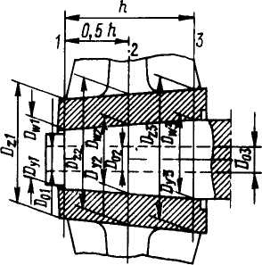

|  |  |
| --- | --- |
|  | Приложение 293 к Правилам классификации и постройки морских судов |

**Коэффициент L**

|  |  |  |  |  |  |  |
| --- | --- | --- | --- | --- | --- | --- |
| Соединение | Суда с ледовыми усилениями | | | | Ледоколы | |
| Icel,  Ice2 | 1сеЗ | Агс4 | Агс5 | Средний  вал | Бортовой вал |
| Винта с валом  Муфты с валом | 1,05  1,0 | 1,08  1,04 | 1,15  1,08 | 1,20  1,12 | 1,45  1,18 | 1,50  1,20 |

      *См.* продолжение V11006982_4

© 2012. РГП на ПХВ «Институт законодательства и правовой информации Республики Казахстан» Министерства юстиции Республики Казахстан